Załącznik Nr B

SPECYFIKACJA TECHNICZNA

WYKONANIA I ODBIORU ROBÓT

OGÓLNE SPECYFIKACJE TECHNICZNE

D - M - 00.00.00

WYMAGANIA OGÓLNE

SPIS TREŚCI

1. WSTĘP
2. MATERIAŁY
3. sprzęt
4. transport
5. wykonanie robót
6. kontrola jakości robót
7. obmiar robót
8. odbiór robót
9. podstawa płatności
10. przepisy związane

1. WSTĘP

1.1. Przedmiot OST
Przedmiotem niniejszej ogólnej specyfikacji technicznej (OST) są wymagania ogólne dotyczące wykonania i odbioru robót drogowych i mostowych.

1.2. Zakres stosowania OST
Ogólna specyfikacja techniczna stanowi obowiązującą podstawę opracowania szczegółowej specyfikacji technicznej stosowanej jako dokument przetargowy i kontraktowy przy zlecaniu i realizacji robót na drogach krajowych.
Zaleca się wykorzystanie OST przy zlecaniu robót na drogach wojewódzkich, powiatowych i gminnych.

1.3. Zakres robót objętych OST
Ustalenia zawarte w niniejszej specyfikacji obejmują wymagania ogólne, wspólne dla robót objętych ogólnymi specyfikacjami technicznymi, wydanymi przez GDDP dla poszczególnych asortymentów robót drogowych i mostowych. W przypadku braku ogólnych specyfikacji technicznych wydanych przez GDDP dla danego asortymentu robót, ustalenia dotyczą również dla SST sporządzanych indywidualnie.

1.4. Określenia podstawowe
Użyte w OST wymienione poniżej określenia należy rozumieć w każdym przypadku następująco:
1.4.1. Budowla drogowa - obiekt budowlany, nie będący budynkiem, stanowiący całość techniczno-użytkową (droga) albo jego część stanowiącą odrębny element konstrukcyjny lub technologiczny (obiekt mostowy, korpus ziemny, węzeł).
1.4.2. Chodnik - wyznaczony pas terenu przy jezdni lub odsunięty od jezdni, przeznaczony do ruchu pieszych.
1.4.3. Długość mostu - odległość między zewnętrznymi krawędziami pomostu, a w przypadku mostów łukowych z nadsypką - odległość w świetle podstaw sklepienia mierzona w osi jezdni drogowej.
1.4.4. Droga - wydzielony pas terenu przeznaczony do ruchu lub postoju pojazdów oraz ruchu pieszych wraz z wszelkimi urządzeniami technicznymi związanymi z prowadzeniem i zabezpieczeniem ruchu.
1.4.5. Droga tymczasowa (montażowa) - droga specjalnie przygotowana, przeznaczona do ruchu pojazdów obsługujących zadanie budowlane na czas jego wykonania, przewidziana do usunięcia po jego zakończeniu.
1.4.6. Dziennik budowy – zeszyt z ponumerowanymi stronami, opatrzony pieczęcią organu wydającego, wydany zgodnie z obowiązującymi przepisami, stanowiący urzędowy dokument przebiegu robót budowlanych, służący do notowania zdarzeń i okoliczności zachodzących w toku wykonywania robót, rejestrowania dokonywanych odbiorów robót, przekazywania poleceń i innej korespondencji technicznej pomiędzy Inżynierem/ Kierownikiem projektu, Wykonawcą i projektantem.
1.4.7. Estakada - obiekt zbudowany nad przeszkodą terenową dla zapewnienia komunikacji drogowej i ruchu pieszego.
1.4.8. Inżynier/Kierownik projektu – osoba wymieniona w danych kontraktowych (wyznaczona przez Zamawiającego, o której wyznaczeniu poinformowany jest Wykonawca), odpowiedzialna za nadzorowanie robót i administrowanie kontraktem.
1.4.9. Jezdnia - część korony drogi przeznaczona do ruchu pojazdów.
1.4.10. Kierownik budowy - osoba wyznaczona przez Wykonawcę, upoważniona do kierowania robotami i do występowania w jego imieniu w sprawach realizacji kontraktu.
1.4.11. Korona drogi - jezdnia (jezdnie) z poboczami lub chodnikami, zatokami, pasami awaryjnego postoju i pasami dzielącymi jezdnie.
1.4.12. Konstrukcja nawierzchni - układ warstw nawierzchni wraz ze sposobem ich połączenia.
1.4.13. Konstrukcja nośna (przęsło lub przęsła obiektu mostowego) - część obiektu oparta na podporach mostowych, tworząca ustrój niosący dla przeniesienia ruchu pojazdów lub pieszych.
1.4.14. Korpus drogowy - nasyp lub ta część wykopu, która jest ograniczona koroną drogi i skarpami rowów.
1.4.15. Koryto - element uformowany w korpusie drogowym w celu ułożenia w nim konstrukcji nawierzchni.
1.4.16. Książka obmiarów - akceptowany przez Inżyniera/Kierownika projektu zeszyt z ponumerowanymi stronami, służący do wpisywania przez Wykonawcę obmiaru dokonywanych robót w formie wyliczeń, szkiców i ew. dodatkowych załączników. Wpisy w książce obmiarów podlegają potwierdzeniu przez Inżyniera/Kierownika projektu.
1.4.17. Laboratorium - drogowe lub inne laboratorium badawcze, zaakceptowane przez Zamawiającego, niezbędne do przeprowadzenia wszelkich badań i prób związanych z oceną jakości materiałów oraz robót.
1.4.18. Materiały - wszelkie tworzywa niezbędne do wykonania robót, zgodne z dokumentacją projektową i specyfikacjami technicznymi, zaakceptowane przez Inżyniera/Kierownika projektu.
1.4.19. Most - obiekt zbudowany nad przeszkodą wodną dla zapewnienia komunikacji drogowej i ruchu pieszego.
1.4.20. Nawierzchnia - warstwa lub zespół warstw służących do przejmowania i rozkładania obciążeń od ruchu na podłoże gruntowe i zapewniających dogodne warunki dla ruchu.
- a) Warstwa ścieralna - górna warstwa nawierzchni poddana bezpośrednio oddziaływaniu ruchu i czynników atmosferycznych.
- b) Warstwa wiążąca - warstwa znajdująca się między warstwą ścieralną a podbudową, zapewniająca lepsze rozłożenie naprężeń w nawierzchni i przekazywanie ich na podbudowę.
- c) Warstwa wyrównawcza - warstwa służąca do wyrównania nierówności podbudowy lub profilu istniejącej nawierzchni.
- d) Podbudowa - dolna część nawierzchni służąca do przenoszenia obciążeń od ruchu na podłoże. Podbudowa może składać się z podbudowy zasadniczej i podbudowy pomocniczej.
- e) Podbudowa zasadnicza - górna część podbudowy spełniająca funkcje nośne w konstrukcji nawierzchni. Może ona składać się z jednej lub dwóch warstw.
- f) Podbudowa pomocnicza - dolna część podbudowy spełniająca, obok funkcji nośnych, funkcje zabezpieczenia nawierzchni przed działaniem wody, mrozu i przenikaniem cząstek podłoża. Może zawierać warstwę mrozoochronną, odsączającą lub odcinającą.
- g) Warstwa mrozoochronna - warstwa, której głównym zadaniem jest ochrona nawierzchni przed skutkami działania mrozu.
- h) Warstwa odcinająca - warstwa stosowana w celu uniemożliwienia przenikania cząstek drobnych gruntu do warstwy nawierzchni leżącej powyżej.
- i) Warstwa odsączająca - warstwa służąca do odprowadzenia wody przedostającej się do nawierzchni.
1.4.21. Niweleta - wysokościowe i geometryczne rozwinięcie na płaszczyźnie pionowego przekroju w osi drogi lub obiektu mostowego.
1.4.22. Obiekt mostowy - most, wiadukt, estakada, tunel, kładka dla pieszych i przepust.
1.4.23. Objazd tymczasowy - droga specjalnie przygotowana i odpowiednio utrzymana do przeprowadzenia ruchu publicznego na okres budowy.
1.4.24. Odpowiednia (bliska) zgodność - zgodność wykonywanych robót z dopuszczonymi tolerancjami, a jeśli przedział tolerancji nie został określony - z przeciętnymi tolerancjami, przyjmowanymi zwyczajowo dla danego rodzaju robót budowlanych.
1.4.25. Pas drogowy - wydzielony liniami granicznymi pas terenu przeznaczony do umieszczania w nim drogi i związanych z nią urządzeń oraz drzew i krzewów. Pas drogowy może również obejmować teren przewidziany do rozbudowy drogi i budowy urządzeń chroniących ludzi i środowisko przed uciążliwościami powodowanymi przez ruch na drodze.
1.4.26. Pobocze - część korony drogi przeznaczona do chwilowego postoju pojazdów, umieszczenia urządzeń organizacji i bezpieczeństwa ruchu oraz do ruchu pieszych, służąca jednocześnie do bocznego oparcia konstrukcji nawierzchni.
1.4.27. Podłoże nawierzchni - grunt rodzimy lub nasypowy, leżący pod nawierzchnią do głębokości przemarzania.
1.4.28. Podłoże ulepszone nawierzchni - górna warstwa podłoża, leżąca bezpośrednio pod nawierzchnią, ulepszona w celu umożliwienia przejęcia ruchu budowlanego i właściwego wykonania nawierzchni.
1.4.29. Polecenie Inżyniera/Kierownika projektu - wszelkie polecenia przekazane Wykonawcy przez Inżyniera/Kierownika projektu, w formie pisemnej, dotyczące sposobu realizacji robót lub innych spraw związanych z prowadzeniem budowy.
1.4.30. Projektant - uprawniona osoba prawna lub fizyczna będąca autorem dokumentacji projektowej.
1.4.31. Przedsięwzięcie budowlane - kompleksowa realizacja nowego połączenia drogowego lub całkowita modernizacja/przebudowa (zmiana parametrów geometrycznych trasy w planie i przekroju podłużnym) istniejącego połączenia.
1.4.32. Przepust – budowla o przekroju poprzecznym zamkniętym, przeznaczona do przeprowadzenia cieku, szlaku wędrówek zwierząt dziko żyjących lub urządzeń technicznych przez korpus drogowy.
1.4.33. Przeszkoda naturalna - element środowiska naturalnego, stanowiący utrudnienie w realizacji zadania budowlanego, na przykład dolina, bagno, rzeka, szlak wędrówek dzikich zwierząt itp.
1.4.34. Przeszkoda sztuczna - dzieło ludzkie, stanowiące utrudnienie w realizacji zadania budowlanego, na przykład droga, kolej, rurociąg, kanał, ciąg pieszy lub rowerowy itp.
1.4.35. Przetargowa dokumentacja projektowa - część dokumentacji projektowej, która wskazuje lokalizację, charakterystykę i wymiary obiektu będącego przedmiotem robót.
1.4.36. Przyczółek - skrajna podpora obiektu mostowego. Może składać się z pełnej ściany, słupów lub innych form konstrukcyjnych, np. skrzyń, komór.
1.4.37. Rekultywacja - roboty mające na celu uporządkowanie i przywrócenie pierwotnych funkcji terenom naruszonym w czasie realizacji zadania budowlanego.
1.4.38. Rozpiętość teoretyczna - odległość między punktami podparcia (łożyskami), przęsła mostowego.
1.4.39. Szerokość całkowita obiektu (mostu / wiaduktu) - odległość między zewnętrznymi krawędziami konstrukcji obiektu, mierzona w linii prostopadłej do osi podłużnej, obejmuje całkowitą szerokość konstrukcyjną ustroju niosącego.
1.4.40. Szerokość użytkowa obiektu - szerokość jezdni (nawierzchni) przeznaczona dla poszczególnych rodzajów ruchu oraz szerokość chodników mierzona w świetle poręczy mostowych z wyłączeniem konstrukcji przy jezdni dołem oddzielającej ruch kołowy od ruchu pieszego.
1.4.41. Ślepy kosztorys - wykaz robót z podaniem ich ilości (przedmiarem) w kolejności technologicznej ich wykonania.
1.4.42. Teren budowy - teren udostępniony przez Zamawiającego dla wykonania na nim robót oraz inne miejsca wymienione w kontrakcie jako tworzące część terenu budowy.
1.4.43. Tunel - obiekt zagłębiony poniżej poziomu terenu dla zapewnienia komunikacji drogowej i ruchu pieszego.
1.4.44. Wiadukt - obiekt zbudowany nad linią kolejową lub inną drogą dla bezkolizyjnego zapewnienia komunikacji drogowej i ruchu pieszego.
1.4.45. Zadanie budowlane - część przedsięwzięcia budowlanego, stanowiąca odrębną całość konstrukcyjną lub technologiczną, zdolną do samodzielnego pełnienia funkcji techniczno-użytkowych. Zadanie może polegać na wykonywaniu robót związanych z budową, modernizacją/ przebudową, utrzymaniem oraz ochroną budowli drogowej lub jej elementu.

1.5. Ogólne wymagania dotyczące robót
Wykonawca jest odpowiedzialny za jakość wykonanych robót, bezpieczeństwo wszelkich czynności na terenie budowy, metody użyte przy budowie oraz za ich zgodność z dokumentacją projektową, SST i poleceniami Inżyniera/Kierownika projektu.

1.5.1. Przekazanie terenu budowy
Zamawiający w terminie określonym w dokumentach kontraktowych przekaże Wykonawcy teren budowy wraz ze wszystkimi wymaganymi uzgodnieniami prawnymi i administracyjnymi, lokalizację i współrzędne punktów głównych trasy oraz reperów, dziennik budowy oraz dwa egzemplarze dokumentacji projektowej i dwa komplety SST.
Na Wykonawcy spoczywa odpowiedzialność za ochronę przekazanych mu punktów pomiarowych do chwili odbioru ostatecznego robót. Uszkodzone lub zniszczone znaki geodezyjne Wykonawca odtworzy i utrwali na własny koszt.

1.5.2. Dokumentacja projektowa
Dokumentacja projektowa będzie zawierać rysunki, obliczenia i dokumenty, zgodne z wykazem podanym w szczegółowych warunkach umowy, uwzględniającym podział na dokumentację projektową:
- − Zamawiającego; wykaz pozycji, które stanowią przetargową dokumentację projektową oraz projektową dokumentację wykonawczą (techniczną) i zostaną przekazane Wykonawcy,
- − Wykonawcy; wykaz zawierający spis dokumentacji projektowej, którą Wykonawca opracuje w ramach ceny kontraktowej.

1.5.3. Zgodność robót z dokumentacją projektową i SST
Dokumentacja projektowa, SST i wszystkie dodatkowe dokumenty przekazane Wykonawcy przez Inżyniera/Kierownika projektu stanowią część umowy, a wymagania określone w choćby jednym z nich są obowiązujące dla Wykonawcy tak jakby zawarte były w całej dokumentacji.
W przypadku rozbieżności w ustaleniach poszczególnych dokumentów obowiązuje kolejność ich ważności wymieniona w „Kontraktowych warunkach ogólnych” („Ogólnych warunkach umowy”).
Wykonawca nie może wykorzystywać błędów lub opuszczeń w dokumentach kontraktowych, a o ich wykryciu winien natychmiast powiadomić Inżyniera/Kierownika projektu, który podejmie decyzję o wprowadzeniu odpowiednich zmian i poprawek.
W przypadku rozbieżności, wymiary podane na piśmie są ważniejsze od wymiarów określonych na podstawie odczytu ze skali rysunku.
Wszystkie wykonane roboty i dostarczone materiały będą zgodne z dokumentacją projektową i SST.
Dane określone w dokumentacji projektowej i w SST będą uważane za wartości docelowe, od których dopuszczalne są odchylenia w ramach określonego przedziału tolerancji. Cechy materiałów i elementów budowli muszą wykazywać zgodność z określonymi wymaganiami, a rozrzuty tych cech nie mogą przekraczać dopuszczalnego przedziału tolerancji.
W przypadku, gdy materiały lub roboty nie będą w pełni zgodne z dokumentacją projektową lub SST i wpłynie to na niezadowalającą jakość elementu budowli, to takie materiały zostaną zastąpione innymi, a elementy budowli rozebrane i wykonane ponownie na koszt Wykonawcy.

1.5.4. Zabezpieczenie terenu budowy
- a) Roboty modernizacyjne/ przebudowa i remontowe („pod ruchem”)
Wykonawca jest zobowiązany do utrzymania ruchu publicznego oraz utrzymania istniejących obiektów (jezdnie, ścieżki rowerowe, ciągi piesze, znaki drogowe, bariery ochronne, urządzenia odwodnienia itp.) na terenie budowy, w okresie trwania realizacji kontraktu, aż do zakończenia i odbioru ostatecznego robót.
Przed przystąpieniem do robót Wykonawca przedstawi Inżynierowi/Kierownikowi projektu do zatwierdzenia, uzgodniony z odpowiednim zarządem drogi i organem zarządzającym ruchem, projekt organizacji ruchu i zabezpieczenia robót w okresie trwania budowy. W zależności od potrzeb i postępu robót projekt organizacji ruchu powinien być na bieżąco aktualizowany przez Wykonawcę. Każda zmiana, w stosunku do zatwierdzonego projektu organizacji ruchu, wymaga każdorazowo ponownego zatwierdzenia projektu.
W czasie wykonywania robót Wykonawca dostarczy, zainstaluje i będzie obsługiwał wszystkie tymczasowe urządzenia zabezpieczające takie jak: zapory, światła ostrzegawcze, sygnały, itp., zapewniając w ten sposób bezpieczeństwo pojazdów i pieszych.
Wykonawca zapewni stałe warunki widoczności w dzień i w nocy tych zapór i znaków, dla których jest to nieodzowne ze względów bezpieczeństwa.
Wszystkie znaki, zapory i inne urządzenia zabezpieczające będą akceptowane przez Inżyniera/Kierownika projektu.
Fakt przystąpienia do robót Wykonawca obwieści publicznie przed ich rozpoczęciem w sposób uzgodniony z Inżynierem/Kierownikiem projektu oraz przez umieszczenie, w miejscach i ilościach określonych przez Inżyniera/Kierownika projektu, tablic informacyjnych, których treść będzie zatwierdzona przez Inżyniera/Kierownika projektu. Tablice informacyjne będą utrzymywane przez Wykonawcę w dobrym stanie przez cały okres realizacji robót.
Koszt zabezpieczenia terenu budowy nie podlega odrębnej zapłacie i przyjmuje się, że jest włączony w cenę kontraktową.
- b) Roboty o charakterze inwestycyjnym
Wykonawca jest zobowiązany do zabezpieczenia terenu budowy w okresie trwania realizacji kontraktu aż do zakończenia i odbioru ostatecznego robót.
Wykonawca dostarczy, zainstaluje i będzie utrzymywać tymczasowe urządzenia zabezpieczające, w tym: ogrodzenia, poręcze, oświetlenie, sygnały i znaki ostrzegawcze oraz wszelkie inne środki niezbędne do ochrony robót, wygody społeczności i innych.
W miejscach przylegających do dróg otwartych dla ruchu, Wykonawca ogrodzi lub wyraźnie oznakuje teren budowy, w sposób uzgodniony z Inżynierem/Kierownikiem projektu.
Wjazdy i wyjazdy z terenu budowy przeznaczone dla pojazdów i maszyn pracujących przy realizacji robót, Wykonawca odpowiednio oznakuje w sposób uzgodniony z Inżynierem/Kierownikiem projektu.
Fakt przystąpienia do robót Wykonawca obwieści publicznie przed ich rozpoczęciem w sposób uzgodniony z Inżynierem/Kierownikiem projektu oraz przez umieszczenie, w miejscach i ilościach określonych przez Inżyniera/Kierownika projektu, tablic informacyjnych, których treść będzie zatwierdzona przez Inżyniera/Kierownika projektu. Tablice informacyjne będą utrzymywane przez Wykonawcę w dobrym stanie przez cały okres realizacji robót.
Koszt zabezpieczenia terenu budowy nie podlega odrębnej zapłacie i przyjmuje się, że jest włączony w cenę kontraktową.

1.5.5. Ochrona środowiska w czasie wykonywania robót
Wykonawca ma obowiązek znać i stosować w czasie prowadzenia robót wszelkie przepisy dotyczące ochrony środowiska naturalnego.
W okresie trwania budowy i wykańczania robót Wykonawca będzie:
- a) utrzymywać teren budowy i wykopy w stanie bez wody stojącej,
- b) podejmować wszelkie uzasadnione kroki mające na celu stosowanie się do przepisów i norm dotyczących ochrony środowiska na terenie i wokół terenu budowy oraz będzie unikać uszkodzeń lub uciążliwości dla osób lub dóbr publicznych i innych, a wynikających z nadmiernego hałasu, wibracji, zanieczyszczenia lub innych przyczyn powstałych w następstwie jego sposobu działania.
Stosując się do tych wymagań będzie miał szczególny wzgląd na:
- 1) lokalizację baz, warsztatów, magazynów, składowisk, ukopów i dróg dojazdowych,
- 2) środki ostrożności i zabezpieczenia przed:
- a) zanieczyszczeniem zbiorników i cieków wodnych pyłami lub substancjami toksycznymi,
- b) zanieczyszczeniem powietrza pyłami i gazami,
- c) możliwością powstania pożaru.

1.5.6. Ochrona przeciwpożarowa
Wykonawca będzie przestrzegać przepisy ochrony przeciwpożarowej.
Wykonawca będzie utrzymywać, wymagany na podstawie odpowiednich przepisów sprawny sprzęt przeciwpożarowy, na terenie baz produkcyjnych, w pomieszczeniach biurowych, mieszkalnych, magazynach oraz w maszynach i pojazdach.
Materiały łatwopalne będą składowane w sposób zgodny z odpowiednimi przepisami i zabezpieczone przed dostępem osób trzecich.
Wykonawca będzie odpowiedzialny za wszelkie straty spowodowane pożarem wywołanym jako rezultat realizacji robót albo przez personel Wykonawcy.

1.5.7. Materiały szkodliwe dla otoczenia
Materiały, które w sposób trwały są szkodliwe dla otoczenia, nie będą dopuszczone do użycia.
Nie dopuszcza się użycia materiałów wywołujących szkodliwe promieniowanie o stężeniu większym od dopuszczalnego, określonego odpowiednimi przepisami.
Wszelkie materiały odpadowe użyte do robót będą miały aprobatę techniczną wydaną przez uprawnioną jednostkę, jednoznacznie określającą brak szkodliwego oddziaływania tych materiałów na środowisko.
Materiały, które są szkodliwe dla otoczenia tylko w czasie robót, a po zakończeniu robót ich szkodliwość zanika (np. materiały pylaste) mogą być użyte pod warunkiem przestrzegania wymagań technologicznych wbudowania. Jeżeli wymagają tego odpowiednie przepisy Wykonawca powinien otrzymać zgodę na użycie tych materiałów od właściwych organów administracji państwowej.
Jeżeli Wykonawca użył materiałów szkodliwych dla otoczenia zgodnie ze specyfikacjami, a ich użycie spowodowało jakiekolwiek zagrożenie środowiska, to konsekwencje tego poniesie Zamawiający.

1.5.8. Ochrona własności publicznej i prywatnej
Wykonawca odpowiada za ochronę instalacji na powierzchni ziemi i za urządzenia podziemne, takie jak rurociągi, kable itp. oraz uzyska od odpowiednich władz będących właścicielami tych urządzeń potwierdzenie informacji dostarczonych mu przez Zamawiającego w ramach planu ich lokalizacji. Wykonawca zapewni właściwe oznaczenie i zabezpieczenie przed uszkodzeniem tych instalacji i urządzeń w czasie trwania budowy.
Wykonawca zobowiązany jest umieścić w swoim harmonogramie rezerwę czasową dla wszelkiego rodzaju robót, które mają być wykonane w zakresie przełożenia instalacji i urządzeń podziemnych na terenie budowy i powiadomić Inżyniera/Kierownika projektu i władze lokalne o zamiarze rozpoczęcia robót. O fakcie przypadkowego uszkodzenia tych instalacji Wykonawca bezzwłocznie powiadomi Inżyniera/Kierownika projektu i zainteresowane władze oraz będzie z nimi współpracował dostarczając wszelkiej pomocy potrzebnej przy dokonywaniu napraw. Wykonawca będzie odpowiadać za wszelkie spowodowane przez jego działania uszkodzenia instalacji na powierzchni ziemi i urządzeń podziemnych wykazanych w dokumentach dostarczonych mu przez Zamawiającego.
Jeżeli teren budowy przylega do terenów z zabudową mieszkaniową, Wykonawca będzie realizować roboty w sposób powodujący minimalne niedogodności dla mieszkańców. Wykonawca odpowiada za wszelkie uszkodzenia zabudowy mieszkaniowej w sąsiedztwie budowy, spowodowane jego działalnością.
Inżynier/Kierownik projektu będzie na bieżąco informowany o wszystkich umowach zawartych pomiędzy Wykonawcą a właścicielami nieruchomości i dotyczących korzystania z własności i dróg wewnętrznych. Jednakże, ani Inżynier/Kierownik projektu ani Zamawiający nie będzie ingerował w takie porozumienia, o ile nie będą one sprzeczne z postanowieniami zawartymi w warunkach umowy.

1.5.9. Ograniczenie obciążeń osi pojazdów
Wykonawca będzie stosować się do ustawowych ograniczeń nacisków osi na drogach publicznych przy transporcie materiałów i wyposażenia na i z terenu robót. Wykonawca uzyska wszelkie niezbędne zezwolenia i uzgodnienia od właściwych władz co do przewozu nietypowych wagowo ładunków (ponadnormatywnych) i o każdym takim przewozie będzie powiadamiał Inżyniera/Kierownika projektu. Inżynier/Kierownik projektu może polecić, aby pojazdy nie spełniające tych warunków zostały usunięte z terenu budowy. Pojazdy powodujące nadmierne obciążenie osiowe nie będą dopuszczone na świeżo ukończony fragment budowy w obrębie terenu budowy i Wykonawca będzie odpowiadał za naprawę wszelkich robót w ten sposób uszkodzonych, zgodnie z poleceniami Inżyniera/Kierownika projektu.

1.5.10. Bezpieczeństwo i higiena pracy
Podczas realizacji robót Wykonawca będzie przestrzegać przepisów dotyczących bezpieczeństwa i higieny pracy.
W szczególności Wykonawca ma obowiązek zadbać, aby personel nie wykonywał pracy w warunkach niebezpiecznych, szkodliwych dla zdrowia oraz nie spełniających odpowiednich wymagań sanitarnych.
Wykonawca zapewni i będzie utrzymywał wszelkie urządzenia zabezpieczające, socjalne oraz sprzęt i odpowiednią odzież dla ochrony życia i zdrowia osób zatrudnionych na budowie oraz dla zapewnienia bezpieczeństwa publicznego.
Uznaje się, że wszelkie koszty związane z wypełnieniem wymagań określonych powyżej nie podlegają odrębnej zapłacie i są uwzględnione w cenie kontraktowej.

1.5.11. Ochrona i utrzymanie robót

Wykonawca będzie odpowiadał za ochronę robót i za wszelkie materiały i urządzenia używane do robót od daty rozpoczęcia do daty wydania potwierdzenia zakończenia robót przez Inżyniera/Kierownika projektu.
Wykonawca będzie utrzymywać roboty do czasu odbioru ostatecznego. Utrzymanie powinno być prowadzone w taki sposób, aby budowla drogowa lub jej elementy były w zadowalającym stanie przez cały czas, do momentu odbioru ostatecznego.
Jeśli Wykonawca w jakimkolwiek czasie zaniedba utrzymanie, to na polecenie Inżyniera/Kierownika projektu powinien rozpocząć roboty utrzymaniowe nie później niż w 24 godziny po otrzymaniu tego polecenia.

1.5.12. Stosowanie się do prawa i innych przepisów
Wykonawca zobowiązany jest znać wszystkie zarządzenia wydane przez władze centralne i miejscowe oraz inne przepisy, regulaminy i wytyczne, które są w jakikolwiek sposób związane z wykonywanymi robotami i będzie w pełni odpowiedzialny za przestrzeganie tych postanowień podczas prowadzenia robót.
Wykonawca będzie przestrzegać praw patentowych i będzie w pełni odpowiedzialny za wypełnienie wszelkich wymagań prawnych odnośnie znaków firmowych, nazw lub innych chronionych praw w odniesieniu do sprzętu, materiałów lub urządzeń użytych lub związanych z wykonywaniem robót i w sposób ciągły będzie informować Inżyniera/Kierownika projektu o swoich działaniach, przedstawiając kopie zezwoleń i inne odnośne dokumenty. Wszelkie straty, koszty postępowania, obciążenia i wydatki wynikłe z lub związane z naruszeniem jakichkolwiek praw patentowych pokryje Wykonawca, z wyjątkiem przypadków, kiedy takie naruszenie wyniknie z wykonania projektu lub specyfikacji dostarczonej przez Inżyniera/Kierownika projektu.
1.5.13. Równoważność norm i zbiorów przepisów prawnych
Gdziekolwiek w dokumentach kontraktowych powołane są konkretne normy i przepisy, które spełniać mają materiały, sprzęt i inne towary oraz wykonane i zbadane roboty, będą obowiązywać postanowienia najnowszego wydania lub poprawionego wydania powołanych norm i przepisów o ile w warunkach kontraktu nie postanowiono inaczej. W przypadku gdy powołane normy i przepisy są państwowe lub odnoszą się do konkretnego kraju lub regionu, mogą być również stosowane inne odpowiednie normy zapewniające równy lub wyższy poziom wykonania niż powołane normy lub przepisy, pod warunkiem ich sprawdzenia i pisemnego zatwierdzenia przez Inżyniera/Kierownika projektu. Różnice pomiędzy powołanymi normami a ich proponowanymi zamiennikami muszą być dokładnie opisane przez Wykonawcę i przedłożone Inżynierowi/Kierownikowi projektu do zatwierdzenia.
1.5.14. Wykopaliska
Wszelkie wykopaliska, monety, przedmioty wartościowe, budowle oraz inne pozostałości o znaczeniu geologicznym lub archeologicznym odkryte na terenie budowy będą uważane za własność Zamawiającego. Wykonawca zobowiązany jest powiadomić Inżyniera/Kierownika projektu i postępować zgodnie z jego poleceniami. Jeżeli w wyniku tych poleceń Wykonawca poniesie koszty i/lub wystąpią opóźnienia w robotach, Inżynier/Kierownik projektu po uzgodnieniu z Zamawiającym i Wykonawcą ustali wydłużenie czasu wykonania robót i/lub wysokość kwoty, o którą należy zwiększyć cenę kontraktową.
1.6. Zaplecze Zamawiającego (o ile warunki kontraktu przewidują realizację)
Wykonawca zobowiązany jest zabezpieczyć Zamawiającemu, pomieszczenia biurowe, sprzęt, transport oraz inne urządzenia towarzyszące, zgodnie z wymaganiami podanymi w D-M-00.00.01 „Zaplecze Zamawiającego”.

2. MATERIAŁY

2.1. Źródła uzyskania materiałów
Co najmniej na trzy tygodnie przed zaplanowanym wykorzystaniem jakichkolwiek materiałów przeznaczonych do robót, Wykonawca przedstawi Inżynierowi/Kierownikowi projektu do zatwierdzenia, szczegółowe informacje dotyczące proponowanego źródła wytwarzania, zamawiania lub wydobywania tych materiałów jak również odpowiednie świadectwa badań laboratoryjnych oraz próbki materiałów.
Zatwierdzenie partii materiałów z danego źródła nie oznacza automatycznie, że wszelkie materiały z danego źródła uzyskają zatwierdzenie.
Wykonawca zobowiązany jest do prowadzenia badań w celu wykazania, że materiały uzyskane z dopuszczonego źródła w sposób ciągły spełniają wymagania SST w czasie realizacji robót.

2.2. Pozyskiwanie materiałów miejscowych
Wykonawca odpowiada za uzyskanie pozwoleń od właścicieli i odnośnych władz na pozyskanie materiałów ze źródeł miejscowych włączając w to źródła wskazane przez Zamawiającego i jest zobowiązany dostarczyć Inżynierowi/Kierownikowi projektu wymagane dokumenty przed rozpoczęciem eksploatacji źródła.
Wykonawca przedstawi Inżynierowi/Kierownikowi projektu do zatwierdzenia dokumentację zawierającą raporty z badań terenowych i laboratoryjnych oraz proponowaną przez siebie metodę wydobycia i selekcji, uwzględniając aktualne decyzje o eksploatacji, organów administracji państwowej i samorządowej.
Wykonawca ponosi odpowiedzialność za spełnienie wymagań ilościowych i jakościowych materiałów pochodzących ze źródeł miejscowych.
Wykonawca ponosi wszystkie koszty, z tytułu wydobycia materiałów, dzierżawy i inne jakie okażą się potrzebne w związku z dostarczeniem materiałów do robót.
Humus i nadkład czasowo zdjęte z terenu wykopów, dokopów i miejsc pozyskania materiałów miejscowych będą formowane w hałdy i wykorzystane przy zasypce i rekultywacji terenu po ukończeniu robót.
Wszystkie odpowiednie materiały pozyskane z wykopów na terenie budowy lub z innych miejsc wskazanych w dokumentach umowy będą wykorzystane do robót lub odwiezione na odkład odpowiednio do wymagań umowy lub wskazań Inżyniera/Kierownika projektu.
Wykonawca nie będzie prowadzić żadnych wykopów w obrębie terenu budowy poza tymi, które zostały wyszczególnione w dokumentach umowy, chyba, że uzyska na to pisemną zgodę Inżyniera/Kierownika projektu.
Eksploatacja źródeł materiałów będzie zgodna z wszelkimi regulacjami prawnymi obowiązującymi na danym obszarze.

2.3. Materiały nie odpowiadające wymaganiom
Materiały nie odpowiadające wymaganiom zostaną przez Wykonawcę wywiezione z terenu budowy i złożone w miejscu wskazanym przez Inżyniera/Kierownika projektu. Jeśli Inżynier/Kierownik projektu zezwoli Wykonawcy na użycie tych materiałów do innych robót, niż te dla których zostały zakupione, to koszt tych materiałów zostanie odpowiednio przewartościowany (skorygowany) przez Inżyniera/Kierownika projektu.
Każdy rodzaj robót, w którym znajdują się nie zbadane i nie zaakceptowane materiały, Wykonawca wykonuje na własne ryzyko, licząc się z jego nieprzyjęciem, usunięciem i niezapłaceniem

2.4. Wariantowe stosowanie materiałów
Jeśli dokumentacja projektowa lub SST przewidują możliwość wariantowego zastosowania rodzaju materiału w wykonywanych robotach, Wykonawca powiadomi Inżyniera/Kierownika projektu o swoim zamiarze co najmniej 3 tygodnie przed użyciem tego materiału, albo w okresie dłuższym, jeśli będzie to potrzebne z uwagi na wykonanie badań wymaganych przez Inżyniera/Kierownika projektu. Wybrany i zaakceptowany rodzaj materiału nie może być później zmieniany bez zgody Inżyniera/Kierownika projektu.

2.5. Przechowywanie i składowanie materiałów
Wykonawca zapewni, aby tymczasowo składowane materiały, do czasu gdy będą one użyte do robót, były zabezpieczone przed zanieczyszczeniami, zachowały swoją jakość i właściwości i były dostępne do kontroli przez Inżyniera/Kierownika projektu.
Miejsca czasowego składowania materiałów będą zlokalizowane w obrębie terenu budowy w miejscach uzgodnionych z Inżynierem/Kierownikiem projektu lub poza terenem budowy w miejscach zorganizowanych przez Wykonawcę i zaakceptowanych przez Inżyniera/Kierownika projektu.

2.6. Inspekcja wytwórni materiałów
Wytwórnie materiałów mogą być okresowo kontrolowane przez Inżyniera/Kierownika projektu w celu sprawdzenia zgodności stosowanych metod produkcji z wymaganiami. Próbki materiałów mogą być pobierane w celu sprawdzenia ich właściwości. Wyniki tych kontroli będą stanowić podstawę do akceptacji określonej partii materiałów pod względem jakości.
W przypadku, gdy Inżynier/Kierownik projektu będzie przeprowadzał inspekcję wytwórni, muszą być spełnione następujące warunki:
- a) Inżynier/Kierownik projektu będzie miał zapewnioną współpracę i pomoc Wykonawcy oraz producenta materiałów w czasie przeprowadzania inspekcji,
- b) Inżynier/Kierownik projektu będzie miał wolny dostęp, w dowolnym czasie, do tych części wytwórni, gdzie odbywa się produkcja materiałów przeznaczonych do realizacji robót,
- c) Jeżeli produkcja odbywa się w miejscu nie należącym do Wykonawcy, Wykonawca uzyska dla Inżyniera/Kierownika projektu zezwolenie dla przeprowadzenia inspekcji i badań w tych miejscach.

3. sprzęt
Wykonawca jest zobowiązany do używania jedynie takiego sprzętu, który nie spowoduje niekorzystnego wpływu na jakość wykonywanych robót. Sprzęt używany do robót powinien być zgodny z ofertą Wykonawcy i powinien odpowiadać pod względem typów i ilości wskazaniom zawartym w SST, PZJ lub projekcie organizacji robót, zaakceptowanym przez Inżyniera/Kierownika projektu; w przypadku braku ustaleń w wymienionych wyżej dokumentach, sprzęt powinien być uzgodniony i zaakceptowany przez Inżyniera/Kierownika projektu.
Liczba i wydajność sprzętu powinny gwarantować przeprowadzenie robót, zgodnie z zasadami określonymi w dokumentacji projektowej, SST i wskazaniach Inżyniera/Kierownika projektu.
Sprzęt będący własnością Wykonawcy lub wynajęty do wykonania robót ma być utrzymywany w dobrym stanie i gotowości do pracy. Powinien być zgodny z normami ochrony środowiska i przepisami dotyczącymi jego użytkowania.
Wykonawca dostarczy Inżynierowi/Kierownikowi projektu kopie dokumentów potwierdzających dopuszczenie sprzętu do użytkowania i badań okresowych, tam gdzie jest to wymagane przepisami.
Wykonawca będzie konserwować sprzęt jak również naprawiać lub wymieniać sprzęt niesprawny.
Jeżeli dokumentacja projektowa lub SST przewidują możliwość wariantowego użycia sprzętu przy wykonywanych robotach, Wykonawca powiadomi Inżyniera/Kierownika projektu o swoim zamiarze wyboru i uzyska jego akceptację przed użyciem sprzętu. Wybrany sprzęt, po akceptacji Inżyniera/Kierownika projektu, nie może być później zmieniany bez jego zgody.
Jakikolwiek sprzęt, maszyny, urządzenia i narzędzia nie gwarantujące zachowania warunków umowy, zostaną przez Inżyniera/Kierownika projektu zdyskwalifikowane i nie dopuszczone do robót.

4. transport
Wykonawca jest zobowiązany do stosowania jedynie takich środków transportu, które nie wpłyną niekorzystnie na jakość wykonywanych robót i właściwości przewożonych materiałów.
Liczba środków transportu powinna zapewniać prowadzenie robót zgodnie z zasadami określonymi w dokumentacji projektowej, SST i wskazaniach Inżyniera/Kierownika projektu, w terminie przewidzianym umową.
Przy ruchu na drogach publicznych pojazdy będą spełniać wymagania dotyczące przepisów ruchu drogowego w odniesieniu do dopuszczalnych nacisków na oś i innych parametrów technicznych. Środki transportu nie spełniające tych warunków mogą być dopuszczone przez Inżyniera/Kierownika projektu, pod warunkiem przywrócenia stanu pierwotnego użytkowanych odcinków dróg na koszt Wykonawcy.
Wykonawca będzie usuwać na bieżąco, na własny koszt, wszelkie zanieczyszczenia, uszkodzenia spowodowane jego pojazdami na drogach publicznych oraz dojazdach do terenu budowy.

5. wykonanie robót
Wykonawca jest odpowiedzialny za prowadzenie robót zgodnie z warunkami umowy oraz za jakość zastosowanych materiałów i wykonywanych robót, za ich zgodność z dokumentacją projektową, wymaganiami SST, PZJ, projektem organizacji robót opracowanym przez Wykonawcę oraz poleceniami Inżyniera/Kierownika projektu.
Wykonawca jest odpowiedzialny za stosowane metody wykonywania robót.
Wykonawca jest odpowiedzialny za dokładne wytyczenie w planie i wyznaczenie wysokości wszystkich elementów robót zgodnie z wymiarami i rzędnymi określonymi w dokumentacji projektowej lub przekazanymi na piśmie przez Inżyniera/Kierownika projektu.
Błędy popełnione przez Wykonawcę w wytyczeniu i wyznaczaniu robót zostaną, usunięte przez Wykonawcę na własny koszt, z wyjątkiem, kiedy dany błąd okaże się skutkiem błędu zawartego w danych dostarczonych Wykonawcy na piśmie przez Inżyniera/Kierownika projektu.
Sprawdzenie wytyczenia robót lub wyznaczenia wysokości przez Inżyniera/Kierownika projektu nie zwalnia Wykonawcy od odpowiedzialności za ich dokładność.
Decyzje Inżyniera/Kierownika projektu dotyczące akceptacji lub odrzucenia materiałów i elementów robót będą oparte na wymaganiach określonych w dokumentach umowy, dokumentacji projektowej i w SST, a także w normach i wytycznych. Przy podejmowaniu decyzji Inżynier/Kierownik projektu uwzględni wyniki badań materiałów i robót, rozrzuty normalnie występujące przy produkcji i przy badaniach materiałów, doświadczenia z przeszłości, wyniki badań naukowych oraz inne czynniki wpływające na rozważaną kwestię.
Polecenia Inżyniera/Kierownika projektu powinny być wykonywane przez Wykonawcę w czasie określonym przez Inżyniera/Kierownika projektu, pod groźbą zatrzymania robót. Skutki finansowe z tego tytułu poniesie Wykonawca.

6. kontrola jakości robót

6.1. Program zapewnienia jakości
Wykonawca jest zobowiązany opracować i przedstawić do akceptacji Inżyniera/Kierownika projektu program zapewnienia jakości. W programie zapewnienia jakości Wykonawca powinien określić, zamierzony sposób wykonywania robót, możliwości techniczne, kadrowe i plan organizacji robót gwarantujący wykonanie robót zgodnie z dokumentacją projektową, SST oraz ustaleniami.
Program zapewnienia jakości powinien zawierać:
a) część ogólną opisującą:
- − organizację wykonania robót, w tym terminy i sposób prowadzenia robót,
- − organizację ruchu na budowie wraz z oznakowaniem robót,
- − sposób zapewnienia bhp.,
- − wykaz zespołów roboczych, ich kwalifikacje i przygotowanie praktyczne,
- − wykaz osób odpowiedzialnych za jakość i terminowość wykonania poszczególnych elementów robót,
- − system (sposób i procedurę) proponowanej kontroli i sterowania jakością wykonywanych robót,
- − wyposażenie w sprzęt i urządzenia do pomiarów i kontroli (opis laboratorium własnego lub laboratorium, któremu Wykonawca zamierza zlecić prowadzenie badań),
- − sposób oraz formę gromadzenia wyników badań laboratoryjnych, zapis pomiarów, nastaw mechanizmów sterujących, a także wyciąganych wniosków i zastosowanych korekt w procesie technologicznym, proponowany sposób i formę przekazywania tych informacji Inżynierowi/Kierownikowi projektu;
b) część szczegółową opisującą dla każdego asortymentu robót:
- − wykaz maszyn i urządzeń stosowanych na budowie z ich parametrami technicznymi oraz wyposażeniem w mechanizmy do sterowania i urządzenia pomiarowo-kontrolne,
- − rodzaje i ilość środków transportu oraz urządzeń do magazynowania i załadunku materiałów, spoiw, lepiszczy, kruszyw itp.,
- − sposób zabezpieczenia i ochrony ładunków przed utratą ich właściwości w czasie transportu,
- − sposób i procedurę pomiarów i badań (rodzaj i częstotliwość, pobieranie próbek, legalizacja i sprawdzanie urządzeń, itp.) prowadzonych podczas dostaw materiałów, wytwarzania mieszanek i wykonywania poszczególnych elementów robót,
- − sposób postępowania z materiałami i robotami nie odpowiadającymi wymaganiom.

6.2. Zasady kontroli jakości robót
Celem kontroli robót będzie takie sterowanie ich przygotowaniem i wykonaniem, aby osiągnąć założoną jakość robót.
Wykonawca jest odpowiedzialny za pełną kontrolę robót i jakości materiałów. Wykonawca zapewni odpowiedni system kontroli, włączając personel, laboratorium, sprzęt, zaopatrzenie i wszystkie urządzenia niezbędne do pobierania próbek i badań materiałów oraz robót.
Przed zatwierdzeniem systemu kontroli Inżynier/Kierownik projektu może zażądać od Wykonawcy przeprowadzenia badań w celu zademonstrowania, że poziom ich wykonywania jest zadowalający.
Wykonawca będzie przeprowadzać pomiary i badania materiałów oraz robót z częstotliwością zapewniającą stwierdzenie, że roboty wykonano zgodnie z wymaganiami zawartymi w dokumentacji projektowej i SST
Minimalne wymagania co do zakresu badań i ich częstotliwość są określone w SST, normach i wytycznych. W przypadku, gdy nie zostały one tam określone, Inżynier/Kierownik projektu ustali jaki zakres kontroli jest konieczny, aby zapewnić wykonanie robót zgodnie z umową.
Wykonawca dostarczy Inżynierowi/Kierownikowi projektu świadectwa, że wszystkie stosowane urządzenia i sprzęt badawczy posiadają ważną legalizację, zostały prawidłowo wykalibrowane i odpowiadają wymaganiom norm określających procedury badań.
Inżynier/Kierownik projektu będzie mieć nieograniczony dostęp do pomieszczeń laboratoryjnych, w celu ich inspekcji.
Inżynier/Kierownik projektu będzie przekazywać Wykonawcy pisemne informacje o jakichkolwiek niedociągnięciach dotyczących urządzeń laboratoryjnych, sprzętu, zaopatrzenia laboratorium, pracy personelu lub metod badawczych. Jeżeli niedociągnięcia te będą tak poważne, że mogą wpłynąć ujemnie na wyniki badań, Inżynier/Kierownik projektu natychmiast wstrzyma użycie do robót badanych materiałów i dopuści je do użycia dopiero wtedy, gdy niedociągnięcia w pracy laboratorium Wykonawcy zostaną usunięte i stwierdzona zostanie odpowiednia jakość tych materiałów.
Wszystkie koszty związane z organizowaniem i prowadzeniem badań materiałów ponosi Wykonawca.

6.3. Pobieranie próbek
Próbki będą pobierane losowo. Zaleca się stosowanie statystycznych metod pobierania próbek, opartych na zasadzie, że wszystkie jednostkowe elementy produkcji mogą być z jednakowym prawdopodobieństwem wytypowane do badań.
Inżynier/Kierownik projektu będzie mieć zapewnioną możliwość udziału w pobieraniu próbek.
Pojemniki do pobierania próbek będą dostarczone przez Wykonawcę i zatwierdzone przez Inżyniera/Kierownika projektu. Próbki dostarczone przez Wykonawcę do badań wykonywanych przez Inżyniera/Kierownik projektu będą odpowiednio opisane i oznakowane, w sposób zaakceptowany przez Inżyniera/Kierownika projektu.
Na zlecenie Inżyniera/Kierownika projektu Wykonawca będzie przeprowadzać dodatkowe badania tych materiałów, które budzą wątpliwości co do jakości, o ile kwestionowane materiały nie zostaną przez Wykonawcę usunięte lub ulepszone z własnej woli. Koszty tych dodatkowych badań pokrywa Wykonawca tylko w przypadku stwierdzenia usterek; w przeciwnym przypadku koszty te pokrywa Zamawiający.

6.4. Badania i pomiary
Wszystkie badania i pomiary będą przeprowadzone zgodnie z wymaganiami norm. W przypadku, gdy normy nie obejmują jakiegokolwiek badania wymaganego w SST, stosować można wytyczne krajowe, albo inne procedury, zaakceptowane przez Inżyniera/Kierownika projektu.
Przed przystąpieniem do pomiarów lub badań, Wykonawca powiadomi Inżyniera/Kierownika projektu o rodzaju, miejscu i terminie pomiaru lub badania. Po wykonaniu pomiaru lub badania, Wykonawca przedstawi na piśmie ich wyniki do akceptacji Inżyniera/Kierownika projektu.

6.5. Raporty z badań
Wykonawca będzie przekazywać Inżynierowi/Kierownikowi projektu kopie raportów z wynikami badań jak najszybciej, nie później jednak niż w terminie określonym w programie zapewnienia jakości.
Wyniki badań (kopie) będą przekazywane Inżynierowi/Kierownikowi projektu na formularzach według dostarczonego przez niego wzoru lub innych, przez niego zaaprobowanych.

6.6. Badania prowadzone przez Inżyniera/Kierownika projektu
Inżynier/Kierownik projektu jest uprawniony do dokonywania kontroli, pobierania próbek i badania materiałów w miejscu ich wytwarzania/pozyskiwania, a Wykonawca i producent materiałów powinien udzielić mu niezbędnej pomocy.
Inżynier/Kierownik projektu, dokonując weryfikacji systemu kontroli robót prowadzonego przez Wykonawcę, poprzez między innymi swoje badania, będzie oceniać zgodność materiałów i robót z wymaganiami SST na podstawie wyników własnych badań kontrolnych jak i wyników badań dostarczonych przez Wykonawcę.
Inżynier/Kierownik projektu powinien pobierać próbki materiałów i prowadzić badania niezależnie od Wykonawcy, na swój koszt. Jeżeli wyniki tych badań wykażą, że raporty Wykonawcy są niewiarygodne, to Inżynier/Kierownik projektu oprze się wyłącznie na własnych badaniach przy ocenie zgodności materiałów i robót z dokumentacją projektową i SST. Może również zlecić, sam lub poprzez Wykonawcę, przeprowadzenie powtórnych lub dodatkowych badań niezależnemu laboratorium. W takim przypadku całkowite koszty powtórnych lub dodatkowych badań i pobierania próbek poniesione zostaną przez Wykonawcę.

6.7. Certyfikaty i deklaracje
Inżynier/Kierownik projektu może dopuścić do użycia tylko te materiały, które posiadają:
- 1. certyfikat na znak bezpieczeństwa wykazujący, że zapewniono zgodność z kryteriami technicznymi określonymi na podstawie Polskich Norm, aprobat technicznych oraz właściwych przepisów i dokumentów technicznych,
- 2. deklarację zgodności lub certyfikat zgodności z:
- − Polską Normą lub
- − aprobatą techniczną, w przypadku wyrobów, dla których nie ustanowiono Polskiej Normy, jeżeli nie są objęte certyfikacją określoną w pkt 1
i które spełniają wymogi SST.
W przypadku materiałów, dla których ww. dokumenty są wymagane przez SST, każda partia dostarczona do robót będzie posiadać te dokumenty, określające w sposób jednoznaczny jej cechy.
Produkty przemysłowe muszą posiadać ww. dokumenty wydane przez producenta, a w razie potrzeby poparte wynikami badań wykonanych przez niego. Kopie wyników tych badań będą dostarczone przez Wykonawcę Inżynierowi/Kierownikowi projektu.
Jakiekolwiek materiały, które nie spełniają tych wymagań będą odrzucone.

6.8. Dokumenty budowy
(1) Dziennik budowy
Dziennik budowy jest wymaganym dokumentem prawnym obowiązującym Zamawiającego i Wykonawcę w okresie od przekazania Wykonawcy terenu budowy do końca okresu gwarancyjnego. Odpowiedzialność za prowadzenie dziennika budowy zgodnie z obowiązującymi przepisami [2] spoczywa na Wykonawcy.
Zapisy w dzienniku budowy będą dokonywane na bieżąco i będą dotyczyć przebiegu robót, stanu bezpieczeństwa ludzi i mienia oraz technicznej i gospodarczej strony budowy.
Każdy zapis w dzienniku budowy będzie opatrzony datą jego dokonania, podpisem osoby, która dokonała zapisu, z podaniem jej imienia i nazwiska oraz stanowiska służbowego. Zapisy będą czytelne, dokonane trwałą techniką, w porządku chronologicznym, bezpośrednio jeden pod drugim, bez przerw.
Załączone do dziennika budowy protokoły i inne dokumenty będą oznaczone kolejnym numerem załącznika i opatrzone datą i podpisem Wykonawcy i Inżyniera/Kierownika projektu.
Do dziennika budowy należy wpisywać w szczególności:
- − datę przekazania Wykonawcy terenu budowy,
- − datę przekazania przez Zamawiającego dokumentacji projektowej,
- − datę uzgodnienia przez Inżyniera/Kierownika projektu programu zapewnienia jakości i harmonogramów robót,
- − terminy rozpoczęcia i zakończenia poszczególnych elementów robót,
- − przebieg robót, trudności i przeszkody w ich prowadzeniu, okresy i przyczyny przerw w robotach,
- − uwagi i polecenia Inżyniera/Kierownika projektu,
- − daty zarządzenia wstrzymania robót, z podaniem powodu,
- − zgłoszenia i daty odbiorów robót zanikających i ulegających zakryciu, częściowych i ostatecznych odbiorów robót,
- − wyjaśnienia, uwagi i propozycje Wykonawcy,
- − stan pogody i temperaturę powietrza w okresie wykonywania robót podlegających ograniczeniom lub wymaganiom szczególnym w związku z warunkami klimatycznymi,
- − zgodność rzeczywistych warunków geotechnicznych z ich opisem w dokumentacji projektowej,
- − dane dotyczące czynności geodezyjnych (pomiarowych) dokonywanych przed i w trakcie wykonywania robót,
- − dane dotyczące sposobu wykonywania zabezpieczenia robót,
- − dane dotyczące jakości materiałów, pobierania próbek oraz wyniki przeprowadzonych badań z podaniem, kto je przeprowadzał,
- − wyniki prób poszczególnych elementów budowli z podaniem, kto je przeprowadzał,
- − inne istotne informacje o przebiegu robót.
Propozycje, uwagi i wyjaśnienia Wykonawcy, wpisane do dziennika budowy będą przedłożone Inżynierowi/Kierownikowi projektu do ustosunkowania się.
Decyzje Inżyniera/Kierownika projektu wpisane do dziennika budowy Wykonawca podpisuje z zaznaczeniem ich przyjęcia lub zajęciem stanowiska.
Wpis projektanta do dziennika budowy obliguje Inżyniera/Kierownika projektu do ustosunkowania się. Projektant nie jest jednak stroną umowy i nie ma uprawnień do wydawania poleceń Wykonawcy robót.
(2) Książka obmiarów
Książka obmiarów stanowi dokument pozwalający na rozliczenie faktycznego postępu każdego z elementów robót. Obmiary wykonanych robót przeprowadza się w sposób ciągły w jednostkach przyjętych w kosztorysie i wpisuje do książki obmiarów.
(3) Dokumenty laboratoryjne
Dzienniki laboratoryjne, deklaracje zgodności lub certyfikaty zgodności materiałów, orzeczenia o jakości materiałów, recepty robocze i kontrolne wyniki badań Wykonawcy będą gromadzone w formie uzgodnionej w programie zapewnienia jakości. Dokumenty te stanowią załączniki do odbioru robót. Winny być udostępnione na każde życzenie Inżyniera/Kierownika projektu.
(4) Pozostałe dokumenty budowy
Do dokumentów budowy zalicza się, oprócz wymienionych w punktach (1) - (3) następujące dokumenty:
- a) pozwolenie na realizację zadania budowlanego,
- b) protokoły przekazania terenu budowy,
- c) umowy cywilno-prawne z osobami trzecimi i inne umowy cywilno-prawne,
- d) protokoły odbioru robót,
- e) protokoły z narad i ustaleń,
- f) korespondencję na budowie.
(5) Przechowywanie dokumentów budowy
Dokumenty budowy będą przechowywane na terenie budowy w miejscu odpowiednio zabezpieczonym.
Zaginięcie któregokolwiek z dokumentów budowy spowoduje jego natychmiastowe odtworzenie w formie przewidzianej prawem.
Wszelkie dokumenty budowy będą zawsze dostępne dla Inżyniera/Kierownika projektu i przedstawiane do wglądu na życzenie Zamawiającego.

7. obmiar robót

7.1. Ogólne zasady obmiaru robót
Obmiar robót będzie określać faktyczny zakres wykonywanych robót zgodnie z dokumentacją projektową i SST, w jednostkach ustalonych w kosztorysie.
Obmiaru robót dokonuje Wykonawca po pisemnym powiadomieniu Inżyniera/Kierownika projektu o zakresie obmierzanych robót i terminie obmiaru, co najmniej na 3 dni przed tym terminem.
Wyniki obmiaru będą wpisane do książki obmiarów.
Jakikolwiek błąd lub przeoczenie (opuszczenie) w ilościach podanych w ślepym kosztorysie lub gdzie indziej w SST nie zwalnia Wykonawcy od obowiązku ukończenia wszystkich robót. Błędne dane zostaną poprawione wg instrukcji Inżyniera/Kierownika projektu na piśmie.
Obmiar gotowych robót będzie przeprowadzony z częstością wymaganą do celu miesięcznej płatności na rzecz Wykonawcy lub w innym czasie określonym w umowie lub oczekiwanym przez Wykonawcę i Inżyniera/Kierownika projektu.

7.2. Zasady określania ilości robót i materiałów
Długości i odległości pomiędzy wyszczególnionymi punktami skrajnymi będą obmierzone poziomo wzdłuż linii osiowej.
Jeśli SST właściwe dla danych robót nie wymagają tego inaczej, objętości będą wyliczone w m³ jako długość pomnożona przez średni przekrój.
Ilości, które mają być obmierzone wagowo, będą ważone w tonach lub kilogramach zgodnie z wymaganiami SST.

7.3. Urządzenia i sprzęt pomiarowy
Wszystkie urządzenia i sprzęt pomiarowy, stosowany w czasie obmiaru robót będą zaakceptowane przez Inżyniera/Kierownika projektu.
Urządzenia i sprzęt pomiarowy zostaną dostarczone przez Wykonawcę. Jeżeli urządzenia te lub sprzęt wymagają badań atestujących to Wykonawca będzie posiadać ważne świadectwa legalizacji.
Wszystkie urządzenia pomiarowe będą przez Wykonawcę utrzymywane w dobrym stanie, w całym okresie trwania robót.

7.4. Wagi i zasady ważenia
Wykonawca dostarczy i zainstaluje urządzenia wagowe odpowiadające odnośnym wymaganiom SST Będzie utrzymywać to wyposażenie zapewniając w sposób ciągły zachowanie dokładności wg norm zatwierdzonych przez Inżyniera/Kierownika projektu.

7.5. Czas przeprowadzenia obmiaru
Obmiary będą przeprowadzone przed częściowym lub ostatecznym odbiorem odcinków robót, a także w przypadku występowania dłuższej przerwy w robotach.
Obmiar robót zanikających przeprowadza się w czasie ich wykonywania.
Obmiar robót podlegających zakryciu przeprowadza się przed ich zakryciem.
Roboty pomiarowe do obmiaru oraz nieodzowne obliczenia będą wykonane w sposób zrozumiały i jednoznaczny.
Wymiary skomplikowanych powierzchni lub objętości będą uzupełnione odpowiednimi szkicami umieszczonymi na karcie książki obmiarów. W razie braku miejsca szkice mogą być dołączone w formie oddzielnego załącznika do książki obmiarów, którego wzór zostanie uzgodniony z Inżynierem/Kierownikiem projektu.

8. odbiór robót

8.1. Rodzaje odbiorów robót
W zależności od ustaleń odpowiednich SST, roboty podlegają następującym etapom odbioru:
- a) odbiorowi robót zanikających i ulegających zakryciu,
- b) odbiorowi częściowemu,
- c) odbiorowi ostatecznemu,
- d) odbiorowi pogwarancyjnemu.

8.2. Odbiór robót zanikających i ulegających zakryciu
Odbiór robót zanikających i ulegających zakryciu polega na finalnej ocenie ilości i jakości wykonywanych robót, które w dalszym procesie realizacji ulegną zakryciu.
Odbiór robót zanikających i ulegających zakryciu będzie dokonany w czasie umożliwiającym wykonanie ewentualnych korekt i poprawek bez hamowania ogólnego postępu robót.
Odbioru robót dokonuje Inżynier/Kierownik projektu.
Gotowość danej części robót do odbioru zgłasza Wykonawca wpisem do dziennika budowy i jednoczesnym powiadomieniem Inżyniera/Kierownika projektu. Odbiór będzie przeprowadzony niezwłocznie, nie później jednak niż w ciągu 3 dni od daty zgłoszenia wpisem do dziennika budowy i powiadomienia o tym fakcie Inżyniera/Kierownika projektu.
Jakość i ilość robót ulegających zakryciu ocenia Inżynier/Kierownik projektu na podstawie dokumentów zawierających komplet wyników badań laboratoryjnych i w oparciu o przeprowadzone pomiary, w konfrontacji z dokumentacją projektową, SST i uprzednimi ustaleniami.

8.3. Odbiór częściowy
Odbiór częściowy polega na ocenie ilości i jakości wykonanych części robót. Odbioru częściowego robót dokonuje się wg zasad jak przy odbiorze ostatecznym robót. Odbioru robót dokonuje Inżynier/Kierownik projektu.

8.4. Odbiór ostateczny robót
8.4.1. Zasady odbioru ostatecznego robót
Odbiór ostateczny polega na finalnej ocenie rzeczywistego wykonania robót w odniesieniu do ich ilości, jakości i wartości.
Całkowite zakończenie robót oraz gotowość do odbioru ostatecznego będzie stwierdzona przez Wykonawcę wpisem do dziennika budowy z bezzwłocznym powiadomieniem na piśmie o tym fakcie Inżyniera/Kierownika projektu.
Odbiór ostateczny robót nastąpi w terminie ustalonym w dokumentach umowy, licząc od dnia potwierdzenia przez Inżyniera/Kierownika projektu zakończenia robót i przyjęcia dokumentów, o których mowa w punkcie 8.4.2.
Odbioru ostatecznego robót dokona komisja wyznaczona przez Zamawiającego w obecności Inżyniera/Kierownika projektu i Wykonawcy. Komisja odbierająca roboty dokona ich oceny jakościowej na podstawie przedłożonych dokumentów, wyników badań i pomiarów, ocenie wizualnej oraz zgodności wykonania robót z dokumentacją projektową i SST.
W toku odbioru ostatecznego robót komisja zapozna się z realizacją ustaleń przyjętych w trakcie odbiorów robót zanikających i ulegających zakryciu, zwłaszcza w zakresie wykonania robót uzupełniających i robót poprawkowych.
W przypadkach niewykonania wyznaczonych robót poprawkowych lub robót uzupełniających w warstwie ścieralnej lub robotach wykończeniowych, komisja przerwie swoje czynności i ustali nowy termin odbioru ostatecznego.
W przypadku stwierdzenia przez komisję, że jakość wykonywanych robót w poszczególnych asortymentach nieznacznie odbiega od wymaganej dokumentacją projektową i SST z uwzględnieniem tolerancji i nie ma większego wpływu na cechy eksploatacyjne obiektu i bezpieczeństwo ruchu, komisja dokona potrąceń, oceniając pomniejszoną wartość wykonywanych robót w stosunku do wymagań przyjętych w dokumentach umowy.

8.4.2. Dokumenty do odbioru ostatecznego
Podstawowym dokumentem do dokonania odbioru ostatecznego robót jest protokół odbioru ostatecznego robót sporządzony wg wzoru ustalonego przez Zamawiającego.
Do odbioru ostatecznego Wykonawca jest zobowiązany przygotować następujące dokumenty:
- 1. dokumentację projektową podstawową z naniesionymi zmianami oraz dodatkową, jeśli została sporządzona w trakcie realizacji umowy,
- 2. szczegółowe specyfikacje techniczne (podstawowe z dokumentów umowy i ew. uzupełniające lub zamienne),
- 3. recepty i ustalenia technologiczne,
- 4. dzienniki budowy i książki obmiarów (oryginały),
- 5. wyniki pomiarów kontrolnych oraz badań i oznaczeń laboratoryjnych, zgodne z SST i ew. PZJ,
- 6. deklaracje zgodności lub certyfikaty zgodności wbudowanych materiałów zgodnie z SST i ew. PZJ,
- 7. opinię technologiczną sporządzoną na podstawie wszystkich wyników badań i pomiarów załączonych do dokumentów odbioru, wykonanych zgodnie z SST i PZJ,
- 8. rysunki (dokumentacje) na wykonanie robót towarzyszących (np. na przełożenie linii telefonicznej, energetycznej, gazowej, oświetlenia itp.) oraz protokoły odbioru i przekazania tych robót właścicielom urządzeń,
- 9. geodezyjną inwentaryzację powykonawczą robót i sieci uzbrojenia terenu,
- 10. kopię mapy zasadniczej powstałej w wyniku geodezyjnej inwentaryzacji powykonawczej.
W przypadku, gdy wg komisji, roboty pod względem przygotowania dokumentacyjnego nie będą gotowe do odbioru ostatecznego, komisja w porozumieniu z Wykonawcą wyznaczy ponowny termin odbioru ostatecznego robót.
Wszystkie zarządzone przez komisję roboty poprawkowe lub uzupełniające będą zestawione wg wzoru ustalonego przez Zamawiającego.
Termin wykonania robót poprawkowych i robót uzupełniających wyznaczy komisja.

8.5. Odbiór pogwarancyjny
Odbiór pogwarancyjny polega na ocenie wykonanych robót związanych z usunięciem wad stwierdzonych przy odbiorze ostatecznym i zaistniałych w okresie gwarancyjnym.
Odbiór pogwarancyjny będzie dokonany na podstawie oceny wizualnej obiektu z uwzględnieniem zasad opisanych w punkcie 8.4 „Odbiór ostateczny robót”.

9. podstawa płatności

9.1. Ustalenia ogólne
Podstawą płatności jest cena jednostkowa skalkulowana przez Wykonawcę za jednostkę obmiarową ustaloną dla danej pozycji kosztorysu.
Dla pozycji kosztorysowych wycenionych ryczałtowo podstawą płatności jest wartość (kwota) podana przez Wykonawcę w danej pozycji kosztorysu.
Cena jednostkowa lub kwota ryczałtowa pozycji kosztorysowej będzie uwzględniać wszystkie czynności, wymagania i badania składające się na jej wykonanie, określone dla tej roboty w SST i w dokumentacji projektowej.
Ceny jednostkowe lub kwoty ryczałtowe robót będą obejmować:
- − robociznę bezpośrednią wraz z towarzyszącymi kosztami,
- − wartość zużytych materiałów wraz z kosztami zakupu, magazynowania, ewentualnych ubytków i transportu na teren budowy,
- − wartość pracy sprzętu wraz z towarzyszącymi kosztami,
- − koszty pośrednie, zysk kalkulacyjny i ryzyko,
- − podatki obliczone zgodnie z obowiązującymi przepisami.
Do cen jednostkowych nie należy wliczać podatku VAT.

9.2. Warunki umowy i wymagania ogólne D-M-00.00.00
Koszt dostosowania się do wymagań warunków umowy i wymagań ogólnych zawartych w D-M-00.00.00 obejmuje wszystkie warunki określone w ww. dokumentach, a nie wyszczególnione w kosztorysie.

9.3. Objazdy, przejazdy i organizacja ruchu
Koszt wybudowania objazdów/przejazdów i organizacji ruchu obejmuje:
- (a) opracowanie oraz uzgodnienie z Inżynierem/Kierownikiem projektu i odpowiednimi instytucjami projektu organizacji ruchu na czas trwania budowy, wraz z dostarczeniem kopii projektu Inżynierowi/Kierownikowi projektu i wprowadzaniem dalszych zmian i uzgodnień wynikających z postępu robót,
- (b) ustawienie tymczasowego oznakowania i oświetlenia zgodnie z wymaganiami bezpieczeństwa ruchu,
- (c) opłaty/dzierżawy terenu,
- (d) przygotowanie terenu,
- (e) konstrukcję tymczasowej nawierzchni, ramp, chodników, krawężników, barier, oznakowań i drenażu,
- (f) tymczasową przebudowę urządzeń obcych.
Koszt utrzymania objazdów/przejazdów i organizacji ruchu obejmuje:
- (a) oczyszczanie, przestawienie, przykrycie i usunięcie tymczasowych oznakowań pionowych, poziomych, barier i świateł,
- (b) utrzymanie płynności ruchu publicznego.
Koszt likwidacji objazdów/przejazdów i organizacji ruchu obejmuje:
- (a) usunięcie wbudowanych materiałów i oznakowania,
- (b) doprowadzenie terenu do stanu pierwotnego.

10. przepisy związane
- 1. Ustawa z dnia 7 lipca 1994 r. - Prawo budowlane (Dz. U. Nr 89, poz. 414 z późniejszymi zmianami).
- 2. Zarządzenie Ministra Infrastruktury z dnia 19 listopada 2001 r. w sprawie dziennika budowy, montażu i rozbiórki oraz tablicy informacyjnej (Dz. U. Nr 138, poz. 1555).
- 3. Ustawa z dnia 21 marca 1985 r. o drogach publicznych (Dz. U. Nr 14, poz. 60 z późniejszymi zmianami).

D - 05.03.17

REMONT CZASTKOWY
NAWIERZCHNI BITUMICZNYCH

SPIS TREŚCI

1. WSTĘP
2. MATERIAŁY
3. SPRZĘT
4. TRANSPORT
5. WYKONANIE ROBÓT
6. KONTROLA JAKOŚCI ROBÓT
7. OBMIAR ROBÓT
8. ODBIÓR ROBÓT
9. PODSTAWA PŁATNOŚCI
10. PRZEPISY ZWIĄZANE

1. WSTĘP

  - Przedmiot OST

Przedmiotem niniejszej ogólnej specyfikacji technicznej (OST) są wymagania dotyczące wykonania i odbioru robót związanych z remontem cząstkowym nawierzchni bitumicznych.

  - Zakres stosowania OST

Ogólna specyfikacja techniczna (OST) stanowi podstawowe opracowania szczegółowej specyfikacji technicznej (SST) stosowanej jako dokument przetargowy i kontraktowy przy zlecaniu i realizacji robót na drogach krajowych.
Zaleca się wykorzystanie OST przy zlecaniu robót na drogach wojewódzkich, powiatowych i gminnych.

  - Zakres robót objętych OST

Ustalenia zawarte w niniejszej specyfikacji dotyczą zasad prowadzenia robót związanych z wykonaniem i odbiorem remontu cząstkowego nawierzchni bitumicznych, wszystkich typów i rodzajów i obejmują: naprawę wybojów i obłamanych krawędzi, uszczelnienie pojedynczych pęknięć i wypełnienie ubytków.

1.4. Określenia podstawowe

1.4.1. Remont cząstkowy nawierzchni - zespół zabiegów technicznych, wykonywanych na bieżąco, związanych z usuwaniem uszkodzeń nawierzchni zagrażających bezpieczeństwu ruchu, jak również zabiegi obejmujące małe
powierzchnie, hamujące proces powiększania się powstałych uszkodzeń.
Pojecie „remont cząstkowy nawierzchni” mieści się w ogólnym pojęciu „utrzymanie nawierzchni”, a to z kolei jest objęte ogólniejszym pojęciem „utrzymanie dróg”.

1.4.2. Ubytek - wykruszenie materiału mineralno-bitumicznego na głębokość nie większą niż grubość warstwy ścieralnej.

1.4.3. Wybój - wykruszenie materiału mineralno-bitumicznego na głębokość większą niż grubość warstwy ścieralnej.

1.4.4. Konfekcjonowana mieszanka mineralno-emulsyjna - mieszanka drobnoziarnistego kruszywa (od 0 do 1 mm, od 0 do 2 mm lub od 0 do 4 mm) o dobranym uziarnieniu z anionowa lub kationowa emulsja asfaltowa modyfikowana odpowiednimi dodatkami. Jest dostarczana przez producentów w szczelnych 10, 20 30 kilogramowych pojemnikach (hobokach - wiadrach z pokrywa lub szczelnych workach z tworzywa syntetycznego). Emulsja asfaltowa w mieszance ulega rozpadowi na skutek odparowywania wody.

1.4.5. Mieszanka mineralno-asfaltowa do wypełnienia porów - mieszanka drobnoziarnistego kruszywa (od 0 do 1 mm) o dobranym uziarnieniu z modyfikowanym asfaltem upłynnionym szybkoodparowującym rozpuszczalnikiem. Służy do powierzchniowego uszczelniania porowatych warstw ścieralnych nawierzchni bitumicznych. Dostarczana jest w szczelnych (10, 20 i 30 kg) pojemnikach.

1.4.6. Pozostałe określenia podstawowe są zgodne z obowiązującymi, odpowiednimi polskimi normami i z definicjami podanymi w OST D-M-00.00.00 „Wymagania ogólne” pkt 1.4.

1.5. Ogólne wymagania dotyczące robót

Ogólne wymagania dotyczące robót podano w OST D-M-00.00.00 „Wymagania ogólne” pkt 1.5.

2. MATERIAŁY

2.1. Ogólne wymagania dotyczące materiałów

Ogólne wymagania dotyczące materiałów, ich pozyskiwania i składowania, podano w OST D-M-00.00.00 „Wymagania ogólne” pkt 2.

2.2. Rodzaje materiałów do wykonywania cząstkowych remontów nawierzchni bitumicznych

Technologie usuwania uszkodzeń nawierzchni i materiały użyte do tego celu powinny być dostosowane do rodzaju i wielkości uszkodzenia.
Głębokie powierzchniowe uszkodzenia nawierzchni (ubytki i wyboje) oraz uszkodzenia krawędzi jezdni (obłamania) należy naprawiać:
- mieszankami mineralno-asfaltowymi wytwarzanymi i wbudowywanymi „na gorąco”,
- mieszankami mineralno-asfaltowymi wytwarzanymi i wbudowywanymi „na zimno”,
- techniką sprysku lepiszczem i posypania grysem o odpowiednim uziarnieniu (zasada jak przy powierzchniowym utrwaleniu),
- przy użyciu specjalnych maszyn (remonterów), które wrzucają pod ciśnieniem mieszankę grysu i emulsji asfaltowej bezpośrednio do naprawianego wyboju.
Powierzchniowe ubytki warstwy ścieralnej należy naprawiać:
- mieszankami mineralno-asfaltowymi typu „slurry seal” wg OST D-05.03.19 „Cienkie warstwy na zimno (typu slurry seal)”, a także mieszankami szybkowiążącymi,
- mieszankami mineralno-asfaltowymi do wypełniania porów w ścieralnych warstwach nawierzchni (dostarczanymi w szczelnych opakowaniach),
- konfekcjonowanymi mieszankami mineralno-emulsyjnymi (dostarczanymi w szczelnych pojemnikach),
- metodą powierzchniowego utrwalenia z zastosowaniem kationowych szybkorozpadowych emulsji asfaltowych,
- przy użyciu specjalnych maszyn (remonterów), które podczas przejścia spryskują nawierzchnie emulsja, rozsypują grysy i wciskają je w emulsje.

2.3. Mieszanki mineralno-asfaltowe wytwarzane i wbudowywane na gorąco

2.3.1. Beton asfaltowy

Beton asfaltowy wytwarzany wg OST D-05.03.05 „Nawierzchnia z betonu asfaltowego” powinien mieć uziarnienie dostosowane do głębokości uszkodzenia (po jego oczyszczeniu z luźnych cząstek nawierzchni i zanieczyszczeń obcych), przy czym największe ziarna w mieszance betonu asfaltowego powinny się mieścić w przedziale od 1/3 do 1/4 głębokości uszkodzenia do 80 mm. Przy głębszych uszkodzeniach należy zastosować
odpowiednio dwie lub trzy warstwy betonu asfaltowego wbudowywane oddzielnie o dobranym uziarnieniu i właściwościach fizyko-mechanicznych, dostosowanych do cech remontowanej nawierzchni.

2.3.2. Asfalt lany

Asfalt lany powinien być wytwarzany i wbudowywany wg OST D-05.03.07 „Nawierzchnia z asfaltu lanego”.
Składniki mieszanki mineralnej do asfaltu lanego powinny być tak dobrane, aby:
a) wymiar największego ziarna w mieszance nie był większy od 1/3 głębokości wypełnianego ubytku (przy ubytkach do 50 mm),
b) mieszanka mineralna miała uziarnienie równomiernie stopniowane, a krzywa uziarnienia mieszanki mieściła się w granicznych krzywych dobrego uziarnienia wg PN-S-96025:2000 [2].
Próbki laboratoryjne wykonane z asfaltu lanego powinny wykazywać następujące właściwości:
a) penetracja trzpieniem o powierzchni 5 cm2 w temperaturze 40ºC, po 30 minutach, mm, nie więcej niż 5
b) przyrost penetracji po następnych 30 min., mm, nie więcej niż 0,6
c) rozmieszczenie ziaren kruszywa w przełomie gotowej warstwy równomierne.

2.4. Mieszanki mineralno-asfaltowe wbudowywane „na zimno”

2.4.1. Mieszanki mineralno-asfaltowe o długim okresie składowania (workowane)
Do krótkotrwałego wypełniania uszkodzeń (ubytków) nawierzchni bitumicznych mogą być stosowane mieszanki mineralno-asfaltowe wytwarzane i wbudowywane „na zimno”, które uzyskały aprobatę techniczna, wydana przez uprawniona jednostkę. Zastosowanie tych mieszanek jest uzasadnione, gdy nie można użyć mieszanek mineralno-bitumicznych „na gorąco”.

2.4.2. Mieszanki mineralno-emulsyjne szybkowiążące
Szybkowiążąca mieszanka mineralno-emulsyjna wytwarzana i wbudowywana „na zimno” wytwarzana jest z dwóch składników:
- drobnoziarnistej mieszanki mineralnej, dostarczanej przez producentów, o uziarnieniu ciągłym od 0 do 4 mm, od 0 do 6 mm lub od 0 do 8 mm, ze specjalnymi (chemicznymi) dodatkami uszlachetniającymi,
- kationowej emulsji asfaltowej wytwarzanej na bazie asfaltu modyfikowanego polimerami albo z dodatkiem naturalnego kauczuku.
Mieszankę mineralno-emulsyjna należy wytwarzać w betoniarkach wolnospadowych, zgodnie z warunkami technicznymi wykonania podanymi przez producenta. Wytworzona mieszanka o konsystencji ciekłej zaprawy musi być wbudowana w nawierzchnie w ciągu kilku minut od momentu wytworzenia.
Grubość jednorazowo ułożonej warstwy nie może być większa od czterokrotnego wymiaru największego ziarna w mieszance (np. mieszankę od 0 do 6 mm można ułożyć warstwą do 2 cm). Do napraw można stosować tylko mieszanki mineralne i emulsje asfaltowe, które uzyskały aprobatę techniczną wydana przez uprawnioną jednostkę i spełniają zawarte w niej wymagania.

2.4.3. Mieszanki mineralno-emulsyjne (typu „slurry seal”)

Przy większych powierzchniowych uszkodzeniach nawierzchni można stosować mieszanki mineralno-emulsyjne wytwarzane i wbudowywane wg OST D-05.03.19 „Cienkie warstwy na zimno (typu „slurry seal”).

2.4.4. Konfekcjonowane mieszanki mineralno-emulsyjne

Do powierzchniowego uszczelnienia porowatych (rakowatych) warstw ścieralnych mogą być stosowane konfekcjonowane mieszanki mineralno-emulsyjne, dostarczane przez producentów w szczelnych pojemnikach (10, 20 lub 30 kg). Można stosować tylko konfekcjonowane mieszanki mineralno-emulsyjne posiadające aprobatę techniczna wydana przez uprawnioną jednostkę i spełniające zawarte w niej wymagania.

2.4.5. Mieszanki mineralno-asfaltowe do wypełniania porów

Mieszanki mineralno-asfaltowe do wypełniania porów składają się z drobnoziarnistego piasku o uziarnieniu ciągłym od 0 do 1 mm, wypełniacza i asfaltu upłynnionego ze środkiem adhezyjnym. Mieszanki te zaleca się stosować do napraw powierzchniowego utrwalenia i do uzupełniania ubytków zaprawy lub lepiszcza w warstwach ścieralnych nawierzchni bitumicznych. Mieszanka przy wypełnianiu porów oddziałowuje regenerująco na zestarzały asfalt, w związku z czym zastosowanie jej jest szczególnie korzystne dla starych warstw ścieralnych. Można stosować tylko mieszanki, które posiadają aprobatę techniczna wydaną przez uprawnioną jednostkę i spełniają zawarte w niej wymagania.

2.5. Kruszywo

Do remontu cząstkowego nawierzchni bitumicznych należy stosować grysy odpowiadające wymaganiom podanym w PN-B-11112:1996 [1].

2.6. Lepiszcze

Do remontu cząstkowego nawierzchni bitumicznych należy stosować kationowe emulsje asfaltowe niemodyfikowane szybkorozpadowe klasy K1-50, K1-60, K1-65, K1-70 odpowiadające wymaganiom podanym w EmA-99 [3]. Przy remoncie cząstkowym nawierzchni obciążonych ruchem większym od średniego należy stosować kationowe emulsje asfaltowe modyfikowane szybkorozpadowe klasy K1-65 MP, K1-70 MP wg EmA-99 [3]. Można stosować tylko emulsje asfaltowe posiadające aprobatę techniczną, wydaną przez uprawniona jednostkę.

2.7. Zalewa bitumiczna

Do uszczelniania spękań nawierzchni bitumicznych należy stosować zalewę asfaltowa o właściwościach odpowiadających wymaganiom OST D-05.03.15 „Naprawa (przez uszczelnienie) podłużnych i poprzecznych spękań nawierzchni bitumicznych”.

2.8. Taśmy kauczukowo-asfaltowe

Przy wykonywaniu remontu cząstkowego nawierzchni bitumicznych mieszankami mineralno-asfaltowymi na gorąco należy stosować kauczukowo-asfaltowe taśmy samoprzylepne w postaci wstęgi uformowanej z asfaltu modyfikowanego polimerami, o przekroju prostokątnym o szerokości od 20 do 70 mm, grubości od 2 do 20 mm, długości od 1do 10 m, zwinięte na rdzeń tekturowy z papierem dwustronnie silikonowanym.
Taśmy powinny charakteryzować się:
a) dobrą przyczepnością do pionowo przeciętej powierzchni nawierzchni,
b) wytrzymałością na ścinanie nie mniejsza niż 350 N/30 cm2,
c) dobrą giętkością w temperaturze -20ºC na wałku ∅ 10 mm,
d) wydłużeniem przy zerwaniu nie mniej niż 800%,
e) odkształceniem trwałym po wydłużeniu o 100% nie większym niż 10%,
f) odpornością na starzenie się.
Taśmy te służą do dobrego połączenia wbudowywanej mieszanki mineralno-asfaltowej na gorąco z pionowo przyciętymi ściankami naprawianej warstwy bitumicznej istniejącej nawierzchni. Szerokość taśmy powinna być równa grubości wbudowywanej warstwy lub mniejsza o 2 do 5 mm. Cieńsze taśmy (2 mm) należy stosować przy szerokościach naprawianych ubytków (wybojów) do 1,5 metra, zaś grubsze (np. 10 mm) przy szerokościach większych od 4 metrów.

3. SPRZET

3.1. Ogólne wymagania dotyczące sprzętu

Ogólne wymagania dotyczące sprzętu podano w OST D-M-00.00.00 „Wymagania ogólne” pkt 3.

3.2. Maszyny do przygotowania nawierzchni przed naprawa

W zależności od potrzeb Wykonawca powinien wykazać się możliwością korzystania ze sprzętu do przygotowania nawierzchni do naprawy, takiego jak:
- przecinarki z diamentowymi tarczami tnącymi, o mocy co najmniej 10 kW, lub podobnie działające urządzenia, do przycięcia krawędzi uszkodzonych warstw prostopadle do powierzchni nawierzchni i nadania uszkodzonym miejscom geometrycznych kształtów (możliwie zbliżonych do prostokątów),
- sprężarki o wydajności od 2 do 5 m3 powietrza na minutę, przy ciśnieniu od 0,3 do 0,8 MPa,
- szczotki mechaniczne o mocy co najmniej 10 kW z wirującymi dyskami z drutów stalowych. Średnica dysków wirujących (z drutów stalowych) z prędkością 3000 obr./min nie powinna być mniejsza od 200 mm. Szczotki służą do czyszczenia naprawianych pęknięć oraz krawędzi przyciętych warstw przed dalszymi pracami, np. przyklejeniem do nich samoprzylepnych taśm kauczukowo-asfaltowych,
- walcowe lub garnkowe szczotki mechaniczne (preferowane z pochłaniaczami zanieczyszczeń) zamocowane na specjalnych pojazdach samochodowych.

3.3. Skrapiarki

W zależności od potrzeb należy zapewnić użycie odpowiednich skrapiarek do emulsji asfaltowej stosowanej w technice naprawy spryskiem lepiszcza i posypania kruszywem o odpowiednim uziarnieniu. Do większości robót remontowych można stosować skrapiarki małe z ręcznie prowadzoną lancą spryskującą. Podstawowym warunkiem jest zapewnienie stałego wydatku lepiszcza, aby ułatwić operatorowi równomierne spryskanie lepiszczem naprawianego miejsca w założonej ilości (l/m²).

3.4. Betoniarki

Do mieszania składników szybkowiążących mieszanek mineralno-emulsyjnych powinny być zastosowane wolnospadowe betoniarki o pojemności dostosowanej do zakresu wykonywanych robót i czasu wiązania mieszanki. Mogą to być betoniarki o pojemności 25, 50 lub 100 litrów.

3.5. Sprzęt do uszczelniania pojedynczych pęknięć nawierzchni

Do uszczelniania pojedynczych pęknięć nawierzchni oraz otwartych spoin roboczych w warstwie ścieralnej należy stosować sprzęt podany w OST D-05.03.15 „Naprawa (przez uszczelnienie) podłużnych i poprzecznych spękań nawierzchni bitumicznych”.

3.6. Sprzęt do wbudowywania mieszanek mineralno-bitumicznych „na gorąco” lub „na zimno”

Przy typowym dla remontów cząstkowych zakresie robót dopuszcza się ręczne rozkładanie mieszanek mineralno-bitumicznych przy użyciu łopat, listwowych ściągaczek (użycie grabi wykluczone) i listew profilowych. Do zagęszczenia rozłożonych mieszanek należy użyć lekkich walców wibracyjnych lub zagęszczarek płytowych.

3.7. Sprzęt do wbudowywania asfaltu lanego

Do wbudowywania asfaltu lanego należy zastosować sprzęt wymieniony w OST D-05.03.07 „Nawierzchnia z asfaltu lanego”.

3.8. Specjalistyczny sprzęt do naprawy powierzchniowych uszkodzeń

Do naprawy powierzchniowych uszkodzeń (w tym wybojów) można użyć specjalne remontery, wprowadzające pod ciśnieniem kruszywo jednocześnie z modyfikowaną kationową emulsją asfaltową w oczyszczone sprężonym powietrzem uszkodzenia.
Urządzenia te nadają się do uszczelniania nie tylko szeroko rozwartych (podłużnych) pęknięć (szerszych od 2 cm) oraz głębokich ubytków i wybojów (powyżej 3 cm) ale także do wypełniania powierzchniowych uszkodzeń i zaniżeń powierzchni warstwy ścieralnej.
Remonter powinien być wyposażony w wysokowydajną dmuchawę do czyszczenia wybojów, silnik o mocy powyżej 50 kW napędzający pompę hydrauliczną o wydajności powyżej 65 l/min przy obrotach 2000 obr./min i system pneumatyczny z dmuchawą z trzema wirnikami do usuwania zanieczyszczeń i nadawania ziarnom grysu (frakcji od 2 do 4 mm, od 4 do 6,3 mm lub od 8 do 12 mm) dużej prędkości przy ich wyrzucaniu z dyszy razem z emulsją.
Zbiornik emulsji o pojemności 850 l, podgrzewany grzałkami o mocy 3600 W i pompą emulsji o wydajności 42 l/min wystarcza do wbudowywania 2000 kg grysów na zmianę.
Remonter powinien być wyposażony w układ dostarczania grysu przenośnikiem ślimakowym ze standardowego samochodu samowyładowczego, a także w układ do oczyszczania obiegu emulsji asfaltowej po zakończeniu remontu cząstkowego.

4. TRANSPORT

4.1. Ogólne wymagania dotyczące transportu

Ogólne wymagania dotyczące transportu podano w OST D-M-00.00.00 „Wymagania ogólne” pkt 4.

4.2. Transport mieszanek mineralno-asfaltowych „na gorąco”

Mieszankę betonu asfaltowego należy transportować zgodnie z wymaganiami podanymi w OST D-05.03.05 „Nawierzchnia z betonu asfaltowego”. Przy naprawie niewielkich powierzchni, należy transportować gorącą mieszankę mineralno-asfaltowa w pojemnikach izolowanych cieplnie.

4.3. Transport mieszanek mineralno-asfaltowych „na zimno”

Mieszanki mineralno-asfaltowe „na zimno” powinny być transportowane zgodnie z OST D-05.03.06 „Nawierzchnie z mieszanek mineralno-asfaltowych wytwarzanych i wbudowywanych „na zimno”.

4.4. Transport kruszywa

Kruszywo powinno być transportowane i składowane zgodnie z OST D-05.03.08 ÷ 05.03.10 „Nawierzchnia powierzchniowo utrwalana”.

4.5. Transport lepiszcza

Lepiszcze (kationowa emulsja asfaltowa) powinna byc transportowana zgodnie z EmA-99 [3].

4.6. Transport asfaltu lanego

Asfalt lany powinien być transportowany zgodnie z OST D-05.03.07 „Nawierzchnia z asfaltu lanego”.

4.7. Transport innych materiałów

Pozostałe materiały powinny być transportowane zgodnie z zaleceniami producentów tych materiałów.

5. WYKONANIE ROBÓT

5.1. Ogólne zasady wykonania robót

Ogólne zasady wykonania robót podano w OST D-M-00.00.00 „Wymagania ogólne” pkt 5.

5.2. Przygotowanie nawierzchni do naprawy

Po ustaleniu zakresu uszkodzeń i prawdopodobnych przyczyn ich powstania należy ustalić sposób naprawy.
Przygotowanie uszkodzonego miejsca (ubytku, wyboju lub obłamanych krawędzi nawierzchni) do naprawy należy wykonać bardzo starannie przez:
- pionowe obcięcie (najlepiej diamentowymi piłami tarczowymi) krawędzi uszkodzenia na głębokość umożliwiającą wyrównanie jego dna, nadając uszkodzeniu kształt prostej figury geometrycznej np. prostokąta,
- usuniecie luźnych okruchów nawierzchni,
- usuniecie wody, doprowadzając uszkodzone miejsce do stanu powietrzno-suchego,
- dokładne oczyszczenie dna i krawędzi uszkodzonego miejsca z luźnych ziarn grysu, żwiru, piasku i pyłu.

5.3. Uszczelnianie pojedynczych pęknięć nawierzchni

Pojedyncze pękniecie i otwarte spoiny robocze należy przygotować do wypełnienia i wypełnić zgodnie z OST D-05.03.15 „Naprawa (przez uszczelnienie) podłużnych i poprzecznych spękań nawierzchni bitumicznych”.

5.4. Naprawa wybojów i obłamanych krawędzi nawierzchni mieszankami mineralno-asfaltowymi „na gorąco” lub „na zimno”

Po przygotowaniu uszkodzonego miejsca nawierzchni do naprawy (wg punktu 5.2), należy spryskać dno i boki naprawianego miejsca szybkorozpadową kationową emulsją asfaltową w ilości 0,5 l/m2 - przy stosowaniu do naprawy mieszanek mineralno-asfaltowych „na zimno”, zaś przy zastosowaniu mieszanek mineralno-asfaltowych „na gorąco” – zamiast spryskania bocznych ścianek naprawianego uszkodzenia alternatywnie można przykleić samoprzylepne taśmy kauczukowo-asfaltowe (p. 2.8).
Mieszankę mineralno-asfaltowa należy rozłożyć przy pomocy łopat i listwowych ściągaczek oraz listew profilowych. W żadnym wypadku nie należy zrzucać mieszanki ze środka transportu bezpośrednio do przygotowanego do naprawy miejsca, a następnie je rozgarniać. Mieszanka powinna być jednakowo spulchniona na całej powierzchni naprawianego miejsca i ułożona z pewnym nadmiarem, by po jej zagęszczeniu naprawiona powierzchnia była równa z powierzchnią sąsiadujących części nawierzchni. Różnice w poziomie naprawionego miejsca i istniejącej nawierzchni przeznaczonej do ruchu z prędkością powyżej 60 km/h, nie powinny być większe od 4 mm. Rozłożoną mieszankę należy zagęścić walcem lub zagęszczarką płytową. Przy naprawie obłamanych krawędzi nawierzchni należy zapewnić odpowiedni opór boczny dla zagęszczanej warstwy i dobre międzywarstwowe związanie. Jeżeli wybój nastąpił wokół pęknięcia poprzecznego lub podłużnego, to po jego naprawieniu należy niezwłocznie wyfrezować nad pęknięciem w wykonanej łacie szczelinę o szerokości 12 mm i głębokości 25 mm, a następnie wypełnić ją zalewą asfaltową, zgodnie z OST D-05.03.15 „Naprawa (przez uszczelnienie) podłużnych i poprzecznych spękań nawierzchni bitumicznych”.

5.5. Uzupełnianie ubytków ziaren kruszywa i zaprawy na powierzchni warstwy ścieralnej

5.5.1. Uzupełnianie ubytków ziaren kruszywa i zaprawy na powierzchni warstwy ścieralnej mieszankami mineralno-emulsyjnymi typu „slurry seal”
Przy ubytkach ziarn kruszywa i zaprawy na mniejszych powierzchniach jezdni (poniżej 10% powierzchni remontowanego odcinka drogi) można stosować konfekcjonowane mieszanki mineralno-emulsyjne o dobranym uziarnieniu (od 0 do 1 mm, od 0 do 2 mm lub od 0 do 4 mm) w zależności od głębokości tekstury warstwy ścieralnej. Im głębsza jest tekstura, tym większe ziarna powinny być w zastosowanej mieszance mineralno-emulsyjnej.
Naprawione podłoże musi być bardzo czyste i pożądane jest by było nieco wilgotne, ale w żadnym przypadku nie może być mokre. Suche podłoże przyspiesza wiązanie mieszanki. Dla uzyskania lepszego powiązania z istniejącym podłożem należy powierzchnie starej warstwy asfaltowej spryskać emulsją w ilości od 0,2 do 0,3 kg/m2 lub wetrzeć szczotkami w podłoże rozcieńczone wodą (w stosunku 1:1) konfekcjonowaną mieszankę mineralnoemulsyjną w ilości od 0,8 do 1,0 kg/m2. Aby utrzymać czas wysychania i wiązania zaprawy w racjonalnych granicach (od 1 do 3 godz.) należy pracować tylko przy suchej i gorącej pogodzie (temperatura podłoża powyżej 10oC), a zaprawę nanosić tylko w cienkich warstwach (do 3 kg/m2 w jednej warstwie, przy potrzebie wbudowania większej ilości należy to zrobić w dwóch warstwach po 3 kg/m2). Druga warstwa może być wbudowana dopiero po wyschnięciu pierwszej warstwy.
Konfekcjonowaną mieszankę mineralno-emulsyjna należy wylewać ze szczelnych pojemników i rozprowadzać przy pomocy gumowych listew przesuwanych ręcznie po powierzchni lub też przy pomocy ręcznie przesuwanych urządzeń rozkładających (skrzynie bez dna z gumowymi listwami ściągającymi).
Wykonane uszczelnienie (uzupełnienie zaprawy) może być oddane do ruchu dopiero po całkowitym wyschnięciu mieszanki w rozłożonej warstwie.
W zależności od temperatury i wilgotności powietrza celowe jest ograniczenie prędkości ruchu do 40 km/h w ciągu 1 do 3 dni.

5.5.2. Uzupełnianie ubytków zaprawy na powierzchni warstwy ścieralnej mieszankami
mineralno-asfaltowymi do wypełnienia
Mieszanki do wypełniania porów, składając się z drobnoziarnistego piasku, wypełniacza i asfaltu upłynnionego ze środkiem adhezyjnym, mogą wnikać w czyste pory w warstwie ścieralnej i nieco rozpuszczać (zmiękczać) asfalt w powierzchniowej warstwie nawierzchni tak, że zapewnia to mocne połączenie mieszanki z podłożem.
Mieszanki należy stosować przy suchej pogodzie i temperaturze powietrza powyżej 5ºC. Podłoże musi mieć oczyszczone pory i być suche.
Mieszankę nanosi się bardzo cienką warstwą (od 0,8 do 1,3 kg/m2) i bardzo energicznie ściąga się ją listwami. Bezwzględnie należy unikać wypełniania wybojów tą mieszanką, gdyż w tych miejscach proces odparowywania rozpuszczalnika trwałby bardzo długo i powodował obniżenie stabilności warstwy w takim miejscu.
Po około 10 do 20 minutach od rozłożenia mieszanki należy równomiernie posypać ją czystym piaskiem łamanym od 1 do 2 mm lub grysem od 2 do 4 mm w ilości od 3 do 5 kg/m2. Po tym zabiegu można oddać nawierzchnie do ruchu.

5.5.3. Uzupełnianie ubytków ziarn, kruszyw i lepiszcza na powierzchni warstwy ścieralnej technika sprysku lepiszczem i posypania grysem
Technologia uzupełniania ubytków ziarn, kruszyw i lepiszcza jest analogiczna jak przy pojedynczym powierzchniowym utrwaleniu, wg OST D-05.03.09 „Nawierzchnia pojedynczo powierzchniowo utrwalana” i warunki opisane w tej OST powinny być przestrzegane. Technologia ta nie dotyczy dróg o kategorii ruchu od KR3 do KR6.
W zależności od ilości miejsc z ubytkami i wielkości ubytków należy stosować odpowiedni sprzęt do ich naprawy. Przy większych powierzchniach uszkodzonych należy stosować remonter wykonujący przy jednym przejściu maszyny, sprysk lepiszczem (kationowa emulsja asfaltowa), posypanie grysem granulowanym i wciśnięcie go w lepiszcze. Przy mniejszych powierzchniach uszkodzonych należy zastosować specjalny remontem natryskujący pod ciśnieniem jednocześnie kruszywo z modyfikowaną kationową emulsją asfaltową. Remonter ten umożliwia oczyszczenie naprawianego miejsca sprężonym powietrzem, a następnie poprzez te samą dyszę natryskiwana jest warstewka modyfikowanej emulsji asfaltowej. Następnie przy użyciu tej samej dyszy natryskuje się pod ciśnieniem naprawiane miejsce kruszywem otoczonym (w dyszy) emulsją. W końcowej fazie należy zastosować natrysk naprawianego miejsca kruszywem frakcji od 2 do 4 mm.
W zależności od tekstury naprawianej nawierzchni należy zastosować odpowiednie uziarnienie grysu (od 2 do 4 mm lub od 4 do 6,3 mm).
Bezpośrednio po tak wyremontowanym miejscu może odbywać się ruch samochodowy.

6. KONTROLA JAKOŚCI ROBÓT

6.1. Ogólne zasady kontroli jakości robót

Ogólne zasady kontroli jakości robót podano w OST D-M-00.00.00 „Wymagania ogólne” pkt 6.

6.2. Badania przed przystąpieniem do robót

Przed przystąpieniem do robót Wykonawca powinien uzyskać aprobaty techniczne na materiały oraz wymagane wyniki badan materiałów przeznaczonych do wykonania robót i przedstawić je Zamawiającemu do akceptacji.

6.3. Badania w czasie robót

6.3.1. Badania przy uszczelnianiu spękań nawierzchni

W czasie uszczelniania spękań nawierzchni bitumicznych Wykonawca powinien prowadzić badania zgodnie z OST D-05.03.15 „Naprawa (przez uszczelnienie) podłużnych i poprzecznych spękań nawierzchni bitumicznych”.

6.3.2. Badania przy wbudowywaniu mieszanek mineralno-asfaltowych

W czasie wykonywania napraw uszkodzeń należy kontrolować:
- przygotowanie naprawianych powierzchni do wbudowywania mieszanek, którymi będzie wykonywany remont uszkodzonego miejsca,
- skład wbudowywanych mieszanek:
- betonu asfaltowego, zgodnie z OST D-05.03.05 „Nawierzchnia z betonu asfaltowego”,
- asfaltu lanego, zgodnie z OST D-05.03.07 „Nawierzchnia z asfaltu lanego”,
- mineralno-asfaltowych „na zimno”, zgodnie z OST D-05.03.06 „Nawierzchnia z mieszanek mineralno-asfaltowych wytwarzanych i wbudowywanych „na zimno”,
- mieszanek mineralno-emulsyjnych, w zależności od uziarnienia mieszanki mineralnej, co najmniej jedno badanie na każde rozpoczęte 10 000 kg przy mieszankach o uziarnieniu od 0 do 1 mm, na każde 30 000 kg przy uziarnieniu od 0 do 3 mm i dalej odpowiednio: na każde 50 000 kg przy uziarnieniu od 0 do 5 mm i na każde 80 000 kg przy uziarnieniu od 0 do 8 mm (uziarnienie i ilość lepiszcza),
- mieszanek mineralno-asfaltowych „na zimno” do powierzchniowego wypełniania ubytków zaprawy (porów) - na każde rozpoczęte 10 000 kg co najmniej jedno badanie składu mieszanki (uziarnienie i ilość lepiszcza),
- ilość wbudowywanych materiałów na 1 m2 - codziennie,
- równość naprawianych fragmentów - każdy fragment
Różnice miedzy naprawioną powierzchnią a sąsiadującymi powierzchniami, nie powinny być większe od 4 mm dla dróg o prędkości ruchu powyżej 60 km/h i od 6 mm dla dróg o prędkości poniżej 60 km/h,
- pochylenie poprzeczne (spadek) warstwy wypełniającej po zagęszczeniu powinien być zgodny ze spadkiem istniejącej nawierzchni, przy czym warstwa ta powinna być wykonana ponad krawędź otaczającej nawierzchni o 2 do 4 mm, jeśli warstwę wypełniającą wykonano z mieszanki mineralno-asfaltowej „na zimno” (o długim okresie składowania). Przy innych rodzajach mieszanek, które są mniej podatne na dogęszczenie poziom warstwy wypełniającej ubytek powinien być wyższy od otaczającej nawierzchni o 1 do 2 mm.

7. OBMIAR ROBÓT

7.1. Ogólne zasady obmiaru robót

Ogólne zasady obmiaru robót podano w OST D-M-00.00.00 „Wymagania ogólne” pkt 7.

7.2. Jednostka obmiarowa

Jednostka obmiaru robót jest m2 (metr kwadratowy) naprawionej, uszczelnionej powierzchni nawierzchni; zaś dla uszczelnionych spękań poprzecznych i podłużnych jednostka obmiaru jest m (metr).

8. ODBIÓR ROBÓT

8.1. Ogólne zasady odbioru robót

Ogólne zasady odbioru robót podano w OST D-M-00.00.00 „Wymagania ogólne” pkt 8.
Roboty uznaje się za wykonane zgodnie z dokumentacja projektowa, SST i wymaganiami Zamawiającego, jeśli wszystkie pomiary i badania z zachowaniem tolerancji wg punktu 6 dały wyniki pozytywne.

8.2. Odbiór robót zanikających i ulegających zakryciu

Odbiorowi robót zanikających i ulegających zakryciu podlega:
- przygotowanie uszkodzonego miejsca nawierzchni (obcięcie krawędzi, oczyszczenie dna i krawędzi, usuniecie wody),
- ew. spryskanie dna i boków emulsja asfaltowa,
- ew. przyklejenie taśm kauczukowo-asfaltowych,
- ew. poszerzenie spękań przecinarkami wzgl. frezarkami, oczyszczenie i osuszenie spękań, usuniecie śladów i plam olejowych oraz zagruntowanie ścianek spękań gruntownikiem.

9. PODSTAWA PŁATNOŚCI

9.1. Ogólne ustalenia dotyczące podstawy płatności

Ogólne ustalenia dotyczące podstawy płatności podano w OST D-M-00.00.00 „Wymagania ogólne” pkt 9.

9.2. Cena jednostki obmiarowej

Cena wykonania 1 m2 remontu cząstkowego nawierzchni z ew. uszczelnieniem spękań obejmuje:
- prace pomiarowe i roboty przygotowawcze,
- oznakowanie robót,
- wywóz odpadów,
- dostarczenie materiałów i sprzętu na budowę,
- wykonanie naprawy zgodnie z dokumentacja projektowa i SST,
- pomiary i badania laboratoryjne,
- odtransportowanie sprzętu z placu budowy.

10. PRZEPISY ZWIAZANE

10.1. Normy

1. PN-B-11112:1996 Kruszywa mineralne. Kruszywa łamane do nawierzchni drogowych
2. PN-S- 96025:2000 Drogi samochodowe i lotniskowe. Nawierzchnie asfaltowe. Wymagania

10.2. Inne dokumenty

3. 3. Warunki techniczne. Drogowe kationowe emulsje asfaltowe EmA-99. Informacje, instrukcje. Zeszyt 60. IBDiM, Warszawa, 1999.

D-05.03.05

NAWIERZCHNIA Z BETONU ASFALTOWEGO

SPIS TREŚCI

1. WSTĘP
2. MATERIAŁY
3. SPRZĘT
4. TRANSPORT
5. WYKONANIE ROBÓT
6. KONTROLA JAKOŚCI ROBÓT
7. OBMIAR ROBÓT
8. ODBIÓR ROBÓT
9. PODSTAWA PŁATNOŚCI
10. PRZEPISY ZWIĄZANE

1. WSTĘP

1.1. Przedmiot SST
Przedmiotem niniejszej szczegółowej specyfikacji technicznej (SST) są wymagania dotyczące wykonania i odbioru robót związanych z wykonywaniem warstw konstrukcji nawierzchni z betonu asfaltowego.

1.2. Zakres stosowania SST
Szczególowa specyfikacja techniczna (SST) stanowi dokument przetargowy i kontraktowy przy zlecaniu i realizacji robót na drogach.

1.3. Zakres robót objętych SST
Ustalenia zawarte w niniejszej specyfikacji dotyczą zasad prowadzenia robót związanych z wykonywaniem warstwy ścieralnej, wiążącej, wyrównawczej i wzmacniającej z betonu asfaltowego wg PN-S-96025:2000 [10].
Nawierzchnię z betonu asfaltowego można wykonywać dla dróg o kategorii ruchu od KR1 do KR6 wg „Katalogu typowych konstrukcji nawierzchni podatnych i półsztywnych”, IBDiM - 1997 [12] wg poniższego zestawienia:

Klasyfikacja dróg wg kategorii ruchu
kategoria ruchu | liczba osi obliczeniowych  100 kN/pas/dobę
KR1 | ≥ 12
KR2 | od 13 do 70
KR3 | od 71 do 335
KR4 | od 336 do 1000
KR5 | od 1001 do 2000
KR6 | > 2000

1.4. Określenia podstawowe
1.4.1. Mieszanka mineralna (MM) - mieszanka kruszywa i wypełniacza mineralnego o określonym składzie i uziarnieniu.
1.4.2. Mieszanka mineralno-asfaltowa (MMA) - mieszanka mineralna z odpowiednią ilością asfaltu lub polimeroasfaltu, wytworzona na gorąco, w określony sposób, spełniająca określone wymagania.
1.4.3. Beton asfaltowy (BA) - mieszanka mineralno-asfaltowa ułożona i zagęszczona.
1.4.4. Środek adhezyjny - substancja powierzchniowo czynna, która poprawia adhezję asfaltu do materiałów mineralnych oraz zwiększa odporność błonki asfaltu na powierzchni kruszywa na odmywanie wodą; może być dodawany do asfaltu lub do kruszywa.
1.4.5. Podłoże pod warstwę asfaltową - powierzchnia przygotowana do ułożenia warstwy z mieszanki mineralno-asfaltowej.
1.4.6. Asfalt upłynniony - asfalt drogowy upłynniony lotnymi rozpuszczalnikami.
1.4.7. Emulsja asfaltowa kationowa - asfalt drogowy w postaci zawiesiny rozproszonego asfaltu w wodzie.
1.4.8. Próba technologiczna – wytwarzanie mieszanki mineralno-asfaltowej w celu sprawdzenia, czy jej właściwości są zgodne z receptą laboratoryjną.
1.4.9. Odcinek próbny – odcinek warstwy nawierzchni (o długości co najmniej 50 m) wykonany w warunkach zbliżonych do warunków budowy, w celu sprawdzenia pracy sprzętu i uzyskiwanych parametrów technicznych robót.
1.4.10. Kategoria ruchu (KR) – obciążenie drogi ruchem samochodowym, wyrażone w osiach obliczeniowych (100 kN) na obliczeniowy pas ruchu na dobę.
1.4.11. Pozostałe określenia podstawowe są zgodne z odpowiednimi polskimi normami i z definicjami podanymi w SST D-M-00.00.00 „Wymagania ogólne” pkt 1.4.

1.5. Ogólne wymagania dotyczące robót
Ogólne wymagania dotyczące robót podano w SST D-M-00.00.00 „Wymagania ogólne” pkt 1.5.

2. MATERIAŁY

2.1. Ogólne wymagania dotyczące materiałów
Ogólne wymagania dotyczące materiałów, ich pozyskiwania i składowania, podano w SST D-M-00.00.00 „Wymagania ogólne” pkt 2.

2.2. Asfalt
Należy stosować asfalt drogowy spełniający wymagania określone w PN-C-96170:1965 [6].
W zależności od rodzaju warstwy i kategorii ruchu należy stosować asfalty drogowe podane w tablicy 1 i 2.

2.3. Polimeroasfalt
Jeżeli dokumentacja projektowa lub SST przewiduje stosowanie asfaltu modyfikowanego polimerami, to polimeroasfalt musi spełniać wymagania TWT PAD-97 IBDiM [13] i posiadać aprobatę techniczną.
Rodzaje polimeroasfaltów i ich stosowanie w zależności od rodzaju warstwy i kategorii ruchu podano w tablicy 1 i 2.

2.4. Wypełniacz
Należy stosować wypełniacz, spełniający wymagania określone w PN-S-96504:1961 [9] dla wypełniacza podstawowego i zastępczego.
Przechowywanie wypełniacza powinno być zgodne z PN-S-96504:1961 [9].
Tablica 1. Wymagania wobec materiałów do warstwy ścieralnej z betonu asfaltowego
Lp. | Rodzaj materiału | Wymagania wobec materiałów w zależności od kategorii ruchu
 | nr normy | KR 1lub KR 2 | od KR 3 do KR 6
1 | Kruszywo łamane granulowane wg PN-B-11112:1996 [2], PN-B-11115:1998 [4]  a) ze skał magmowych i przeobrażonych  b) ze skał osadowych  c) z surowca sztucznego (żużle pomie-dziowe i stalownicze) | kl. I, II; gat.1, 2  jw.  jw. | kl. I, II¹⁾; gat.1  jw.²⁾  kl. I; gat.1
2 | Kruszywo łamane zwykłe  wg PN-B-11112:1996 [2] | kl. I, II; gat.1, 2 | -
3 | Żwir i mieszanka  wg PN-B-11111:1996 [1] | kl. I, II | -
4 | Grys i żwir kruszony z naturalnie rozdrobnionego surowca skalnego wg WT/MK-CZDP 84 [15] | kl. I, II; gat.1, 2 | kl. I; gat.1
5 | Piasek wg PN-B-11113:1996 [3] | gat. 1, 2 | -
6 | Wypełniacz mineralny:  a) wg PN-S-96504:1961[9]  b) innego pochodzenia wg orzeczenia laboratoryjnego | podstawowy,  zastępczy  pyły z odpylania,  popioły lotne | podstawowy  -  -  -
7 | Asfalt drogowy  wg PN-C-96170:1965 [6] | D 50, D 70,  D 100 | D 50³⁾, D 70
8 | Polimeroasfalt drogowy  wg TWT PAD-97 [13] | DE80 A,B,C,  DP80 | DE80 A,B,C,  DP80
- tylko pod względem ścieralności w bębnie kulowym, pozostałe cechy jak dla kl. I;
gat. 1
- tylko dolomity kl. I, gat.1 w ilości ≤ 50% m/m we frakcji grysowej w mieszance z innymi kruszywami, w ilości ≤ 100% m/m we frakcji piaskowej oraz kwarcyty i piaskowce bez ograniczenia ilościowego
- preferowany rodzaj asfaltu

Tablica 2. Wymagania wobec materiałów do warstwy wiążącej, wyrównawczej i wzmacniającej z betonu asfaltowego
Lp. | Rodzaj materiału | Wymagania wobec materiałów w zależności od kategorii ruchu
 | nr normy | KR 1 lub KR 2 | KR 3 do KR 6
1 | Kruszywo łamane granulowane wg PN-B-11112:1996 [2], PN-B-11115:1998 [4]  a) z surowca skalnego  b) z surowca sztucznego (żużle pomiedziowe i stalownicze) | kl. I, II; gat.1, 2  jw. | kl. I, II¹⁾; gat.1, 2  kl. I; gat. 1
2 | Kruszywo łamane zwykłe  wg PN-B-11112:1996 [2] | kl. I, II; gat.1, 2 | -
3 | Żwir i mieszanka  wg PN-B-11111:1996 [1] | kl. I, II | -
4 | Grys i żwir kruszony z naturalnie rozdrobnionego surowca skalnego wg WT/MK-CZDP 84 [15] | kl. I, II; gat.1, 2 | kl. I, II¹⁾ gat.1, 2
5 | Piasek wg PN-B-11113:1996 [3] | gat. 1, 2 | -
6 | Wypełniacz mineralny:  a) wg PN-S-96504:1961[9]  b) innego pochodzenia  wg orzeczenia laboratoryjnego | podstawowy,  zastępczy  pyły z odpylania,  popioły lotne | podstawowy  -  -  -
7 | Asfalt drogowy  wg PN-C-96170:1965 [6] | D 50, D 70 | D 50
8 | Polimeroasfalt drogowy  wg TWT PAD-97 [13] | - | DE30 A,B,C  DE80 A,B,C,  DP30,DP80
1) tylko pod względem ścieralności w bębnie kulowym, inne cechy jak dla kl. I; gat. 1

Dla kategorii ruchu KR 1 lub KR 2 dopuszcza się stosowanie wypełniacza innego pochodzenia, np. pyły z odpylania, popioły lotne z węgla kamiennego, na podstawie orzeczenia laboratoryjnego i za zgodą Inżyniera.

2.5. Kruszywo
W zależności od kategorii ruchu i warstwy należy stosować kruszywa podane w tablicy 1 i 2.
Składowanie kruszywa powinno odbywać się w warunkach zabezpieczających je przed zanieczyszczeniem i zmieszaniem z innymi asortymentami kruszywa lub jego frakcjami.

2.6. Asfalt upłynniony
Należy stosować asfalt upłynniony spełniający wymagania określone w PN-C-96173:1974 [7].

2.7. Emulsja asfaltowa kationowa
Należy stosować drogowe kationowe emulsje asfaltowe spełniające wymagania określone w WT.EmA-99 [14].

3. SPRZĘT

3.1. Ogólne wymagania dotyczące sprzętu
Ogólne wymagania dotyczące sprzętu podano w SST D-M-00.00.00 „Wymagania ogólne” pkt 3.

3.2. Sprzęt do wykonania nawierzchni z betonu asfaltowego
Wykonawca przystępujący do wykonania warstw nawierzchni z betonu asfaltowego powinien wykazać się możliwością korzystania z następującego sprzętu:
- wytwórni (otaczarki) o mieszaniu cyklicznym lub ciągłym do wytwarzania mieszanek mineralno-asfaltowych,
- układarek do układania mieszanek mineralno-asfaltowych typu zagęszczanego,
- skrapiarek,
- walców lekkich, średnich i ciężkich ,
- walców stalowych gładkich ,
- walców ogumionych,
- szczotek mechanicznych lub/i innych urządzeń czyszczących,
- samochodów samowyładowczych z przykryciem lub termosów.

4. TRANSPORT

4.1. Ogólne wymagania dotyczące transportu
Ogólne wymagania dotyczące transportu podano w SST D-M-00.00.00 „Wymagania ogólne” pkt 4.

4.2. Transport materiałów
4.2.1. Asfalt
Asfalt należy przewozić zgodnie z zasadami podanymi w PN-C-04024:1991 [5].
Transport asfaltów drogowych może odbywać się w:
- cysternach kolejowych,
- cysternach samochodowych,
- bębnach blaszanych,
lub innych pojemnikach stalowych, zaakceptowanych przez Inżyniera.
4.2.2. Polimeroasfalt
Polimeroasfalt należy przewozić zgodnie z zasadami podanymi w TWT-PAD-97 IBDiM [13] oraz w aprobacie technicznej.

4.2.3. Wypełniacz
Wypełniacz luzem należy przewozić w cysternach przystosowanych do przewozu materiałów sypkich, umożliwiających rozładunek pneumatyczny.
Wypełniacz workowany można przewozić dowolnymi środkami transportu w sposób zabezpieczony przed zawilgoceniem i uszkodzeniem worków.
4.2.4. Kruszywo
Kruszywo można przewozić dowolnymi środkami transportu, w warunkach zabezpieczających je przed zanieczyszczeniem, zmieszaniem z innymi asortymentami kruszywa lub jego frakcjami i nadmiernym zawilgoceniem.
4.2.5. Mieszanka betonu asfaltowego
Mieszankę betonu asfaltowego należy przewozić pojazdami samowyładowczymi z przykryciem w czasie transportu i podczas oczekiwania na rozładunek.
Czas transportu od załadunku do rozładunku nie powinien przekraczać 2 godzin z jednoczesnym spełnieniem warunku zachowania temperatury wbudowania.
Zaleca się stosowanie samochodów termosów z podwójnymi ścianami skrzyni wyposażonej w system ogrzewczy.

5. WYKONANIE ROBÓT

5.1. Ogólne zasady wykonania robót
Ogólne zasady wykonania robót podano w SST D-M-00.00.00 „Wymagania ogólne” pkt 5.

5.2. Projektowanie mieszanki mineralno-asfaltowej
Przed przystąpieniem do robót, w terminie uzgodnionym z Inżynierem, Wykonawca dostarczy Inżynierowi do akceptacji projekt składu mieszanki mineralno-asfaltowej oraz wyniki badań laboratoryjnych poszczególnych składników i próbki materiałów pobrane w obecności Inżyniera do wykonania badań kontrolnych przez Inwestora.
Projektowanie mieszanki mineralno-asfaltowej polega na:
- doborze składników mieszanki mineralnej,
- doborze optymalnej ilości asfaltu,
- określeniu jej właściwości i porównaniu wyników z założeniami projektowymi.
Krzywa uziarnienia mieszanki mineralnej powinna mieścić się w polu dobrego uziarnienia wyznaczonego przez krzywe graniczne.
5.2.1. Warstwa ścieralna z betonu asfaltowego
Rzędne krzywych granicznych uziarnienia mieszanek mineralnych do warstwy ścieralnej z betonu asfaltowego oraz orientacyjne zawartości asfaltu podano w tablicy 3.
Tablica 3. Rzędne krzywych granicznych uziarnienia mieszanki mineralnej do warstwy ścieralnej z betonu asfaltowego oraz orientacyjne zawartości asfaltu

 | Rzędne krzywych granicznych MM w zależności od kategorii ruchu
Wymiar oczek | KR 1 lub KR 2 |  |  | od KR 3 do KR 6
sit #, mm | Mieszanka mineralna, mm
Zawartość asfaltu | od 0  do 20 | od 0 do16 lub od 0 do 12,8 | od 0 do 8  lub od 0 do 6,3 | od 0  do 20 | od 0  do 20¹⁾ | od 0  do 16 | od 0 do12,8
Przechodzi przez: 25,0  20,0  16,0  12,8  9,6  8,0  6,3  4,0  2,0  zawartość  ziarn > 2,0  0,85  0,42  0,30  0,18  0,15  0,075 | 100  88÷100  78÷100  68÷93  59÷86  54÷83  48÷78  40÷70  29÷59  (41÷71)  20÷47  13÷36  10÷31  7÷23  6÷20  5÷10 | 100  90÷100  80÷100  69÷100  62÷93  56÷87  45÷76  35÷64  (36÷65)  26÷50  19÷39  17÷33  13÷25  12÷22  7÷11 | 100  90÷100  78÷100  60÷100  41÷71  (29÷59)  27÷52  18÷39  15÷34  13÷25  12÷22  8÷12 | 100  88÷100  78÷100  68÷85  59÷74  54÷67  48÷60  39÷50  29÷38  (62÷71)  20÷28  13÷20  10÷17  7÷12  6÷11  5÷7 | 100  90÷100  67÷100  52÷83  38÷62  30÷50  22÷40  21÷37  21÷36  (64÷79)  20÷35  17÷30  15÷28  12÷24  11÷22  10÷15 | 100  90÷100  80÷100  70÷88  63÷80  55÷70  44÷58  30÷42  (58÷70)  18÷28  12÷20  10÷18  8÷15  7÷14  6÷9 | 100  87÷100  73÷100  66÷89  57÷75  47÷60  35÷48  (52÷65)  25÷36  18÷27  16÷23  12÷17  11÷15  7÷9
Orientacyjna zawartość asfaltu w MMA, % m/m | 5,0÷6,5 | 5,0÷6,5 | 5,5÷6,5 | 4,5÷5,6 | 4,3÷5,4 | 4,8÷6,0 | 4,8÷6,5
1) mieszanka o uziarnieniu nieciągłym; uziarnienie nietypowe dla MM betonu asfaltowego

Krzywe graniczne uziarnienia mieszanek mineralnych do warstwy ścieralnej z betonu asfaltowego przedstawiono na rysunkach od 1do 7.

Rys. 1. Krzywe graniczne uziarnienia mieszanki mineralnej BA od 0 do 20 mm do warstwy ścieralnej nawierzchni drogi o obciążeniu ruchem dla KR1 lub KR2

Rys. 2. Krzywe graniczne uziarnienia mieszanki mineralnej BA od 0 do 16mm, od 0 do 12,8 mm do warstwy ścieralnej nawierzchni drogi o obciążeniu ruchem KR1 lub KR2
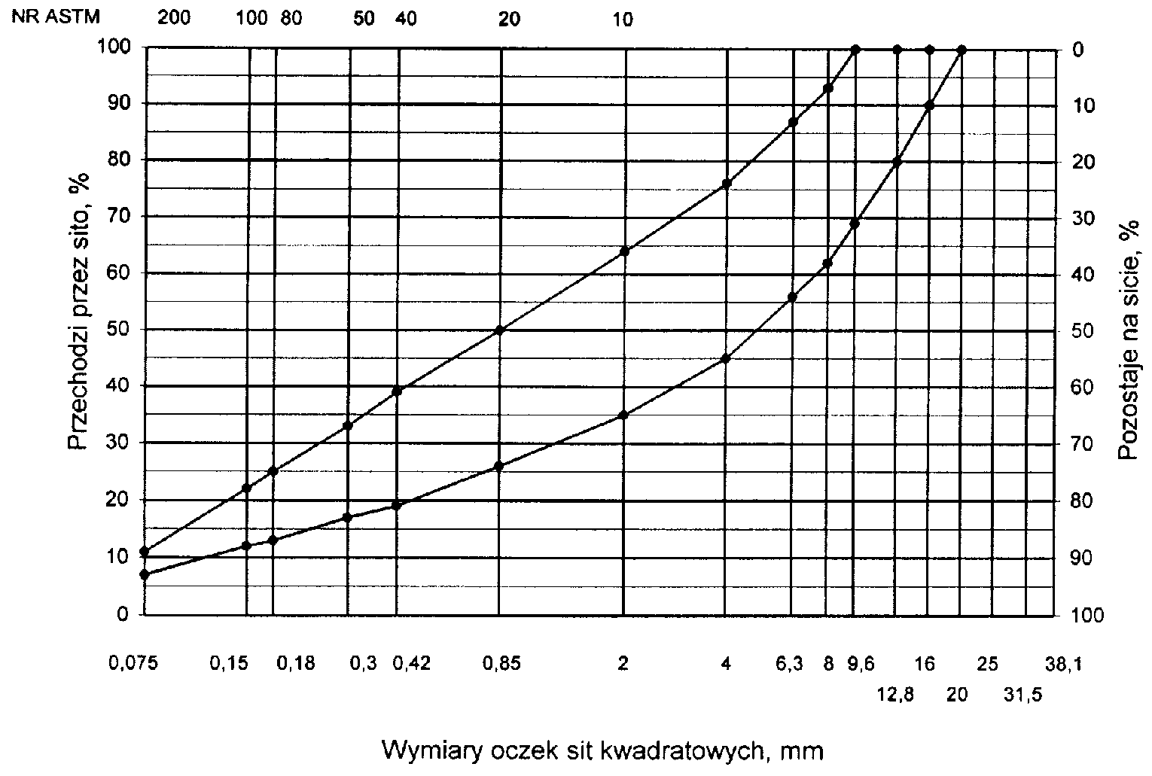
Rys. 3. Krzywe graniczne uziarnienia mieszanki mineralnej BA od 0 do 8mm, od 0 do 6,3 mm do warstwy ścieralnej nawierzchni drogi o obciążeniu ruchem nawierzchni drogi o obciążeniu ruchem KR1 lub KR2
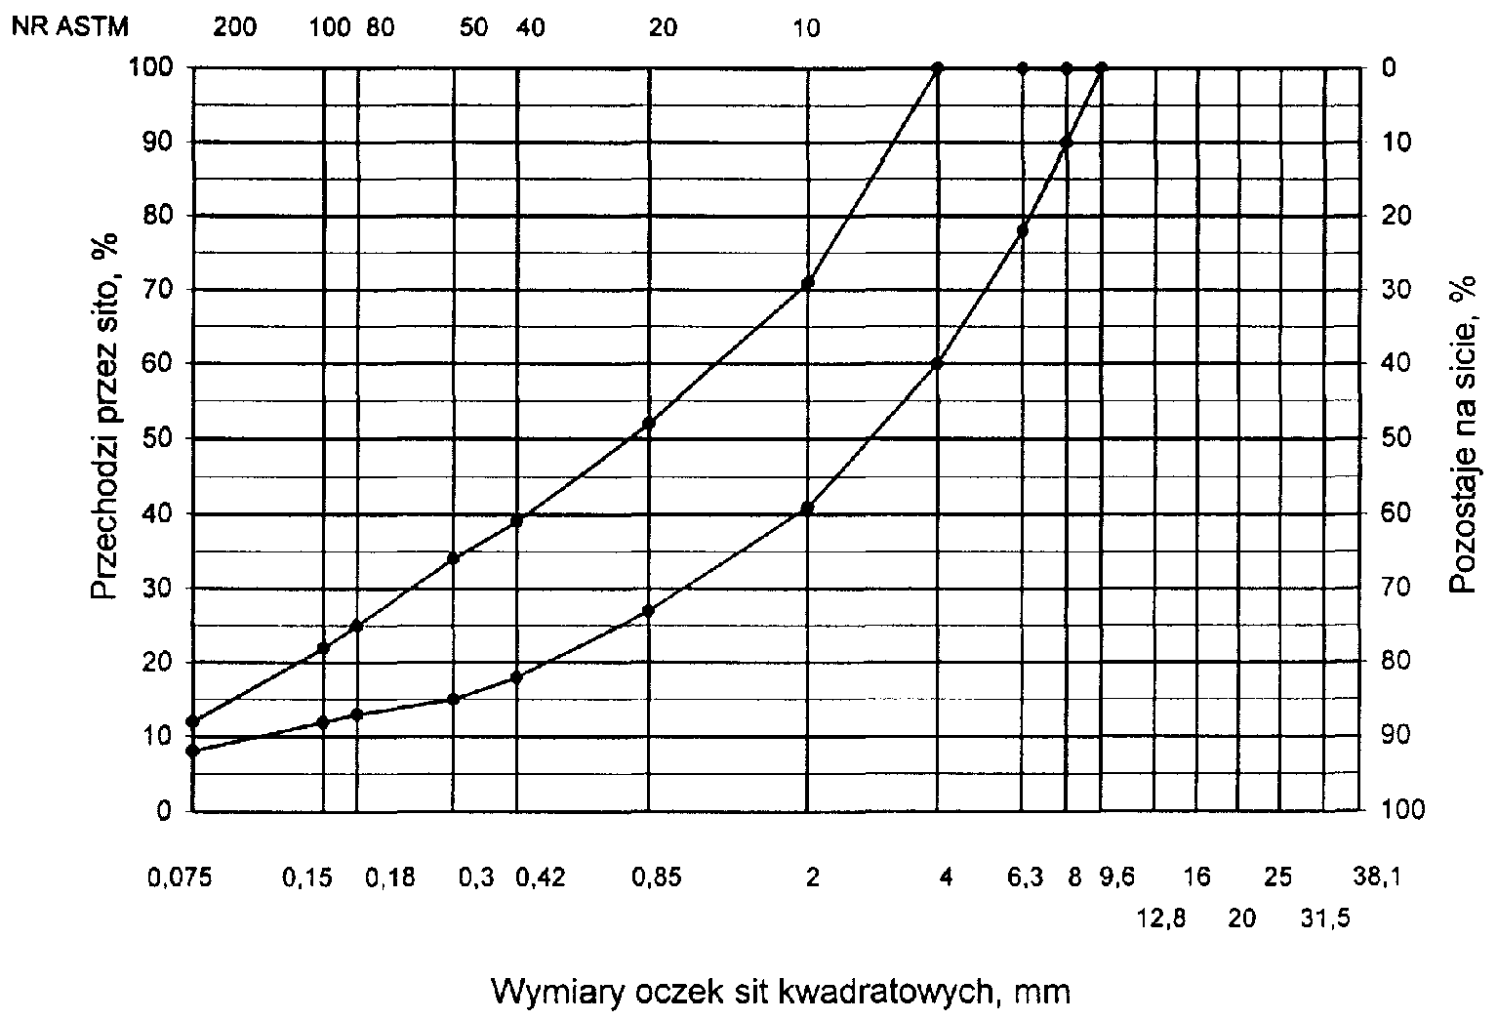

Rys. 4. Krzywe graniczne uziarnienia mieszanki mineralnej BA od 0 do 20 mm do warstwy ścieralnej nawierzchni drogi o obciążeniu ruchem od KR3 do KR6
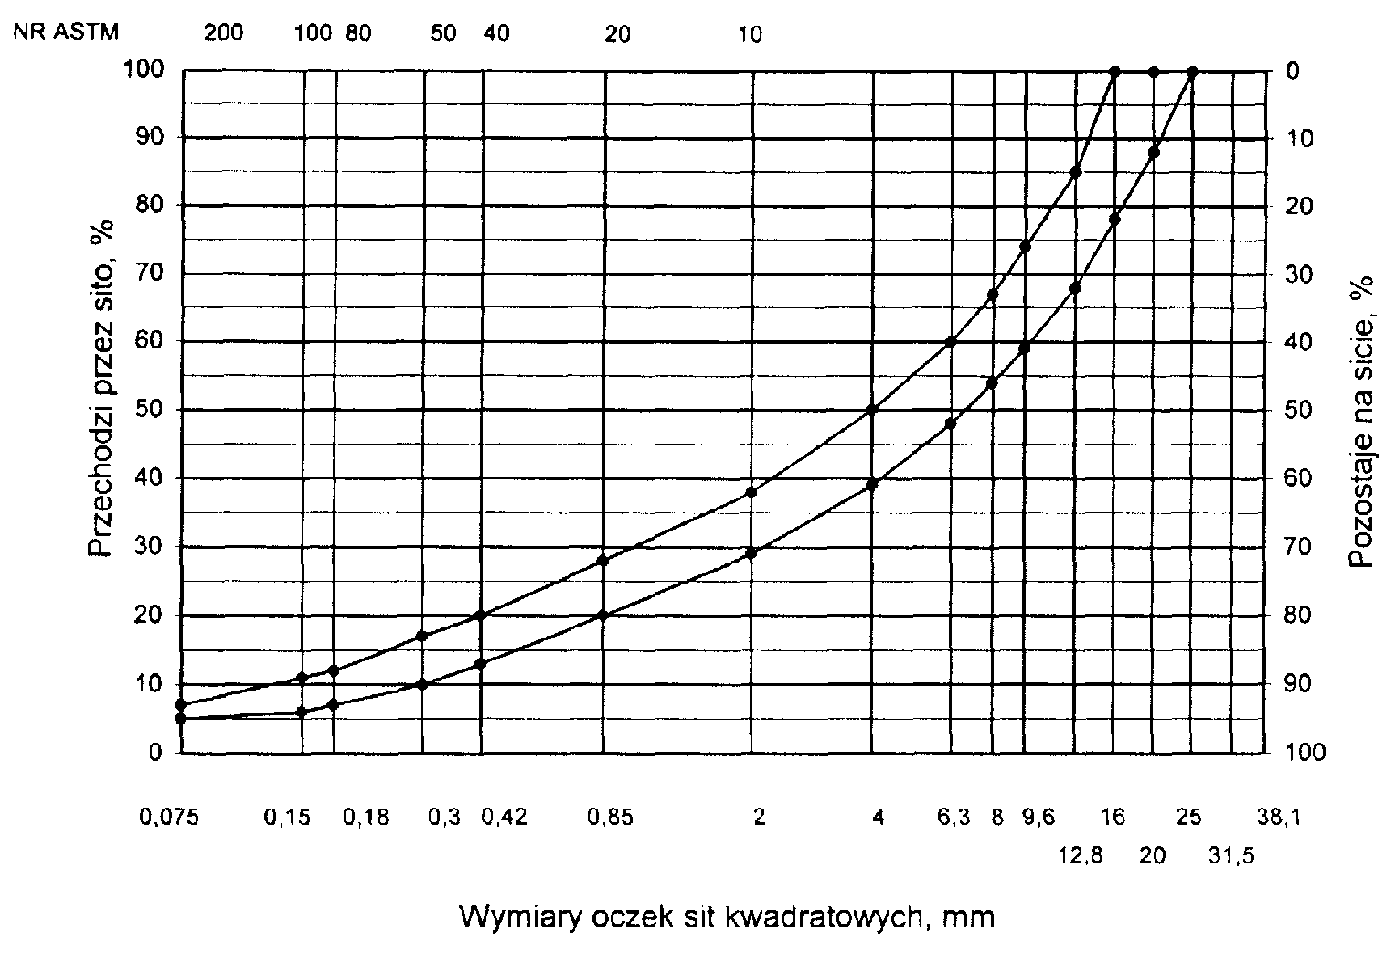
Rys. 5. Krzywe graniczne uziarnienia mieszanki mineralnej BA od 0 do 20 mm (mieszanka o nieciągłym uziarnieniu) do warstwy ścieralnej nawierzchni drogi o obciążeniu ruchem od KR3 do KR6
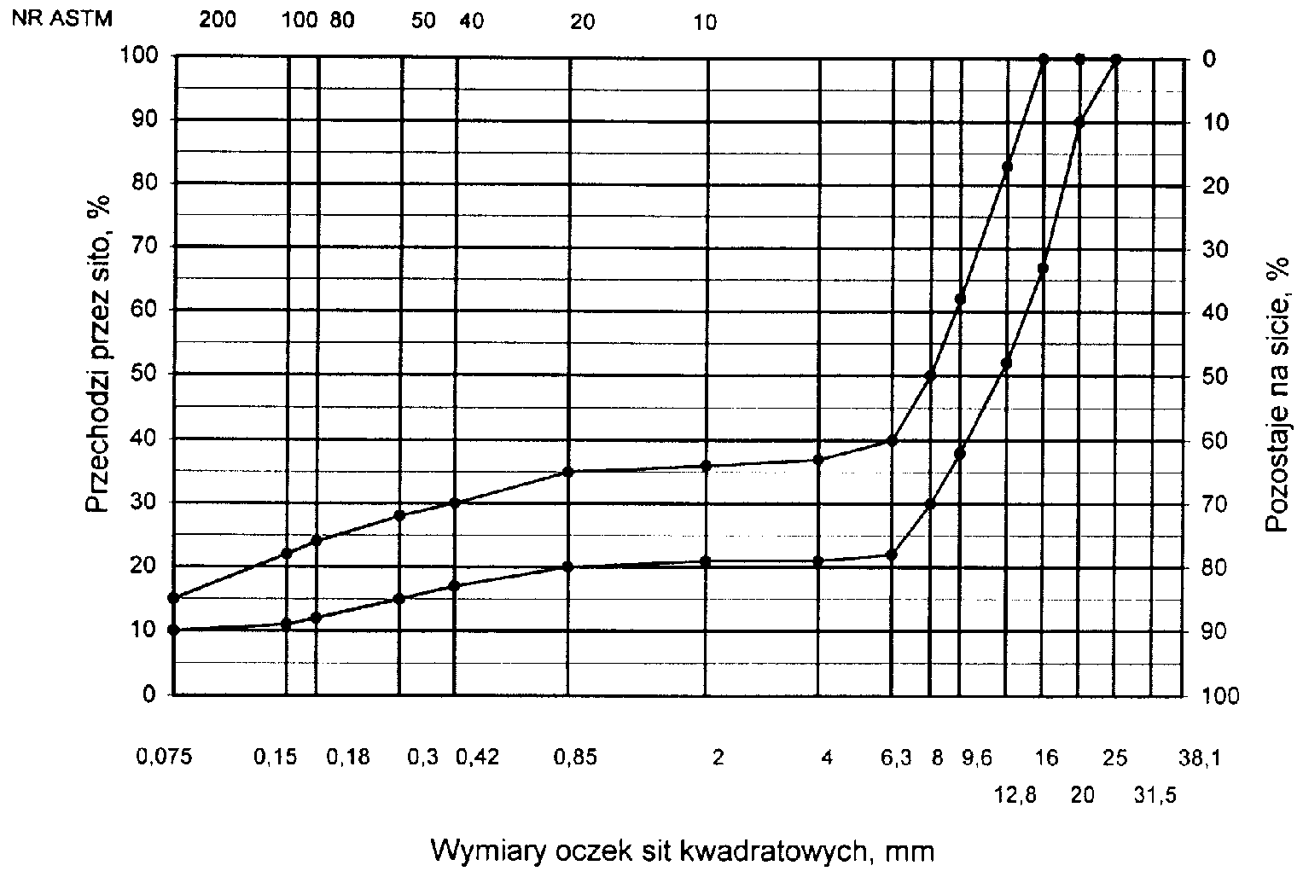
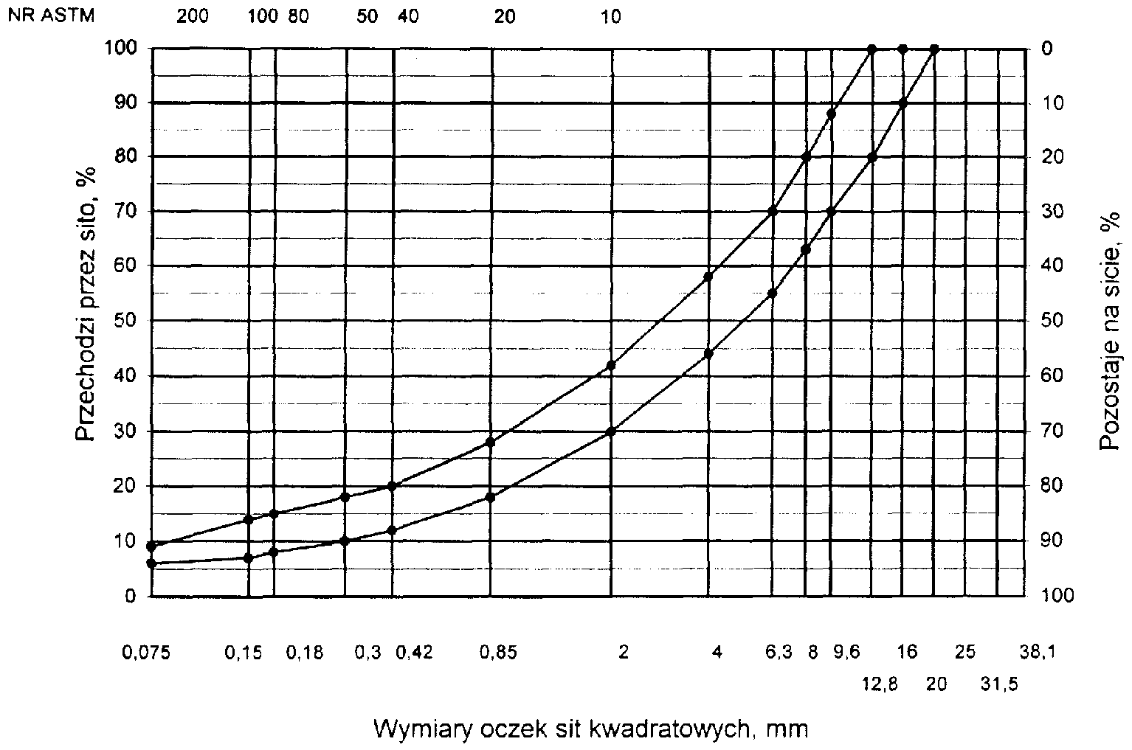
Rys. 6. Krzywe graniczne uziarnienia mieszanki mineralnej BA od 0 do 16 mm do warstwy ścieralnej nawierzchni drogi o obciążeniu ruchem od KR3 do KR6
Rys. 7. Krzywe graniczne uziarnienia mieszanki mineralnej BA od 0 do 12,8 mm do warstwy ścieralnej nawierzchni drogi o obciążeniu ruchem od KR3 do KR6
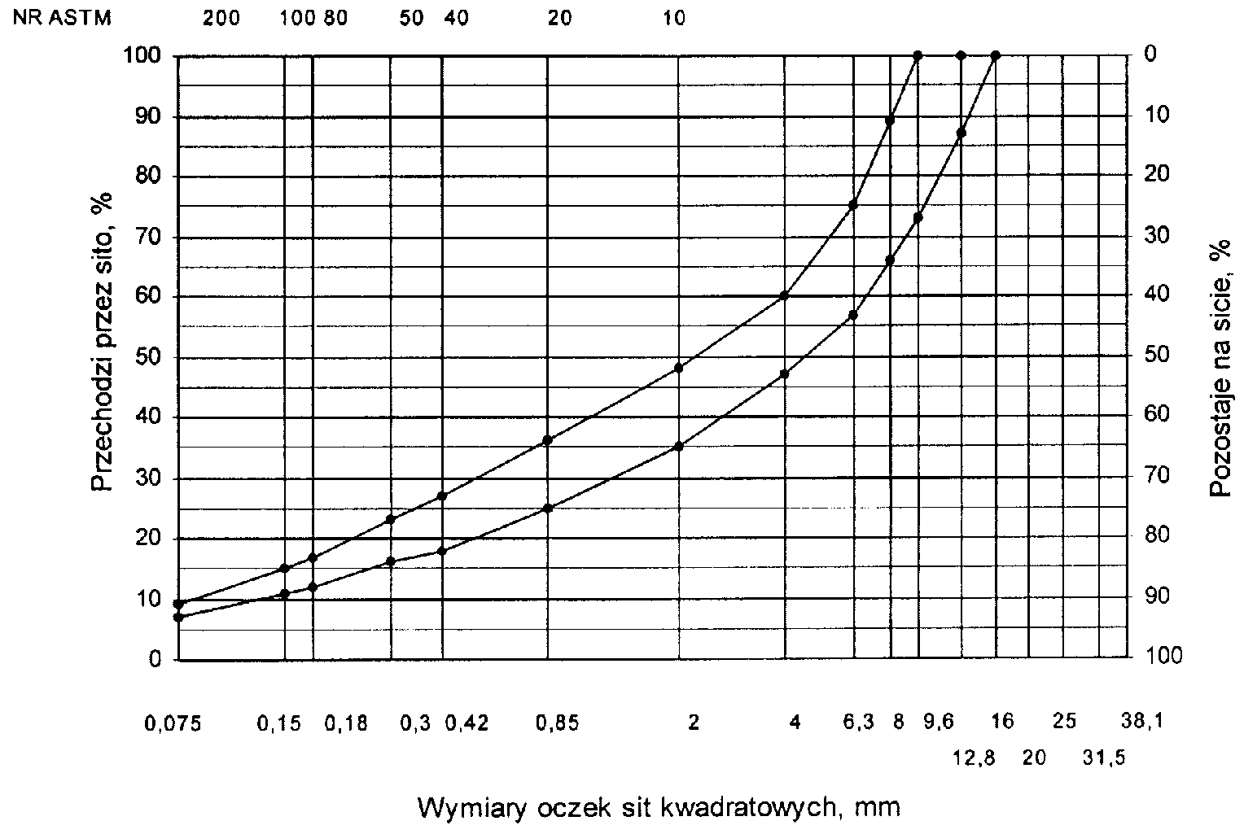

Skład mieszanki mineralno-asfaltowej powinien być ustalony na podstawie badań próbek wykonanych wg metody Marshalla. Próbki powinny spełniać wymagania podane w tablicy 4 lp. od 1 do 5.
Wykonana warstwa ścieralna z betonu asfaltowego powinna spełniać wymagania podane w tablicy 4 lp. od 6 do 8.
5.2.2. Warstwa wiążąca, wyrównawcza i wzmacniająca z betonu asfaltowego
Rzędne krzywych granicznych uziarnienia mieszanek mineralnych do warstwy wiążącej, wyrównawczej i wzmacniającej z betonu asfaltowego oraz orientacyjne zawartości asfaltu podano w tablicy 5.
Krzywe graniczne uziarnienia mieszanek mineralnych do warstwy wiążącej, wyrównawczej i wzmacniającej z betonu asfaltowego przedstawiono na rysunkach 8÷13. Skład mieszanki mineralno-asfaltowej powinien być ustalony na podstawie badań próbek wykonanych wg metody Marshalla; próbki powinny spełniać wymagania podane w tablicy 6 lp. od 1 do 5.
Wykonana warstwa wiążąca, wyrównawcza i wzmacniająca z betonu asfaltowego powinna spełniać wymagania podane w tablicy 6 lp. od 6 do 8.

Tablica 4. Wymagania wobec mieszanek mineralno-asfaltowych oraz warstwy ścieralnej z betonu asfaltowego
Lp. | Właściwości | Wymagania wobec MMA i warstwy ścieralnej z BA w zależności od kategorii ruchu
 |  | KR 1lub KR 2 | KR 3 do KR 6
1 | Moduł sztywności pełzania ¹⁾, MPa | nie wymaga się | ≥ 14,0 (≥18)⁴⁾
2 | Stabilność próbek wg metody Marshalla w temperaturze 60º C, kN | ≥ 5,5²⁾ | ≥ 10,0³⁾
3 | Odkształcenie próbek jw., mm | od 2,0 do 5,0 | od 2,0 do 4,5
4 | Wolna przestrzeń w próbkach jw., % v/v | od 1,5 do 4,5 | od 2,0 do 4,0
5 | Wypełnienie wolnej przestrzeni w próbkach jw., % | od 75,0 do 90,0 | od 78,0 do 86,0
6 | Grubość w cm warstwy z MMA o uziarnieniu:  od 0 mm do 6,3 mm  od 0 mm do 8,0 mm  od 0 mm do 12,8 mm  od 0 mm do 16,0 mm  od 0 mm do 20,0 mm | od 1,5 do 4,0  od 2,0 do 4,0  od 3,5 do 5,0  od 4,0 do 5,0  od 5,0 do 7,0 | od 3,5 do 5,0  od 4,0 do 5,0  od 5,0 do 7,0
7 | Wskaźnik zagęszczenia warstwy, % | ≥ 98,0 | ≥ 98,0
8 | Wolna przestrzeń w warstwie, % (v/v) | od 1,5 do 5,0 | od 3,0 do 5,0
1) oznaczony wg wytycznych IBDiM, Informacje, instrukcje - zeszyt nr 48 [16], dotyczy tylko fazy projektowania składu MMA
2) próbki zagęszczone 2 x 50 uderzeń ubijaka
3) próbki zagęszczone 2 x 75 uderzeń ubijaka
4) specjalne warunki, obciążenie ruchem powolnym, stacjonarnym, skanalizowanym, itp.

Tablica 5. Rzędne krzywych granicznych uziarnienia mieszanek do warstwy wiążącej, wyrównawczej i wzmacniającej z betonu asfaltowego oraz orientacyjne zawartości asfaltu
 | Rzędne krzywych granicznych uziarnienia MM w zależności od kategorii ruchu
Wymiar oczek sit | KR 1 lub KR 2 |  |  | KR 3 do KR 6
#, mm | Mieszanka mineralna, mm
 | od 0  do 20 | od 0  do 16 | od 0  do 12,8 | od 0  do 25 | od 0  do 20 | od 0 do 16¹⁾
Przechodzi przez:  31,5  25,0  20,0  16,0  12,8  9,6  8,0  6,3  4,0  2,0  zawartość  ziarn > 2,0 mm  0,85  0,42  0,30  0,18  0,15  0,075 | 100  87÷ 100  75÷100  65÷93  57÷86  52÷81  47÷76  40÷67  30÷55  (45÷70)  20÷40  13÷30  10÷25  6÷17  5÷15  3÷7 | 100  88÷100  78÷100  67÷92 60÷86  53÷80  42÷69  30÷54  (46÷70)  20÷40  14÷28  11÷24  8÷17  7÷15  3÷8 | 100  85÷100  70÷100  62÷84  55÷76  45÷65  35÷55  (45÷65)  25÷45  18÷38  15÷35  11÷28  9÷25  3÷9 | 100  84÷100  75÷100  68÷90  62÷83  55÷74  50÷69  45÷63  32÷52  25÷41  (59÷75)  16÷30  10÷22  8÷19  5÷14  5÷12  4÷6 | 100  87÷100  77÷100  66÷90  56÷81  50÷75  45÷67  36÷55  25÷41  (59÷75)  16÷30  9÷22  7÷19  5÷15  5÷14  4÷7 | 100  87÷100  77÷100  67÷89  60÷83  54÷73  42÷60  30÷45  (55÷70)  20÷33  13÷25  10÷21  7÷16  6÷14  5÷8
Orientacyjna zawartość asfaltu w MMA, % m/m | 4,3÷5,8 | 4,3÷5,8 | 4,5÷6,0 | 4,0÷5,5 | 4,0÷5,5 | 4,3÷5,8
1) Tylko do warstwy wyrównawczej

Krzywe graniczne uziarnienia mieszanek mineralnych do warstwy wiążącej, wyrównawczej i wzmacniającej z betonu asfaltowego przedstawiono na rysunkach od 8 do 13.

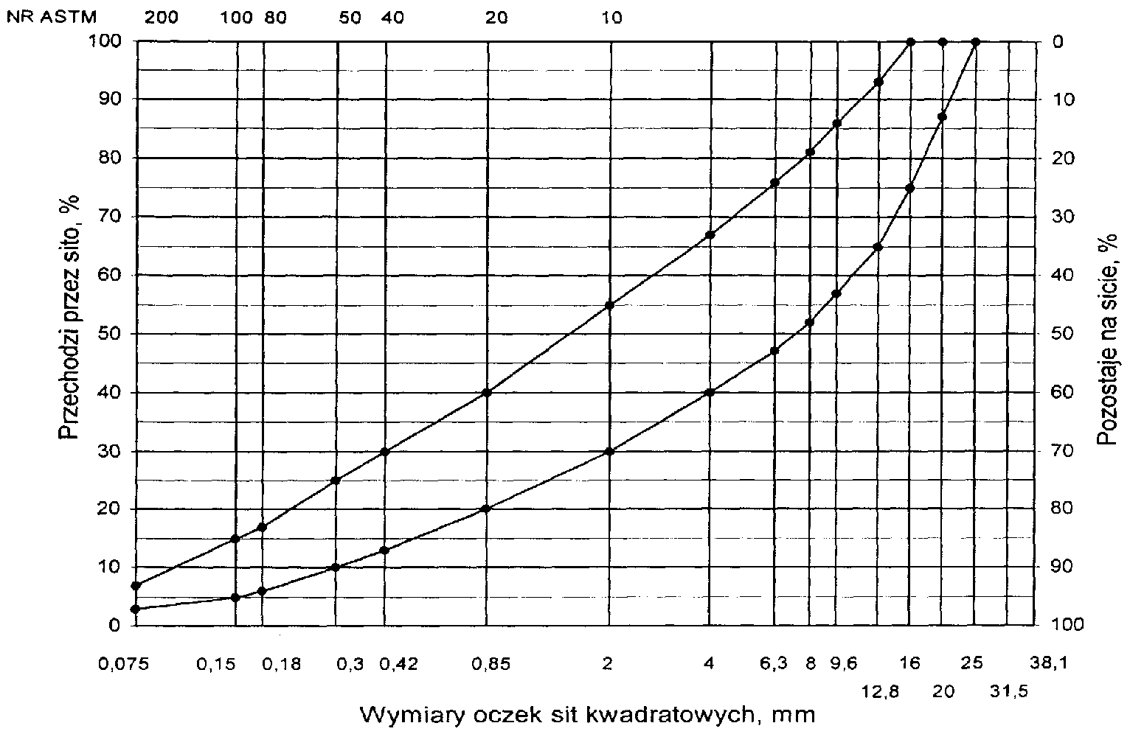
Rys. 8. Krzywe graniczne uziarnienia mieszanki mineralnej BA od 0 do 20 mm do warstwy wiążącej, wyrównawczej i wzmacniającej nawierzchni drogi o obciążeniu ruchem KR1 lub KR2

Rys. 9. Krzywe graniczne uziarnienia mieszanki mineralnej BA od 0 do 16 mm do warstwy wiążącej, wyrównawczej i wzmacniającej nawierzchni drogi o obciążeniu ruchem KR1 lub KR2
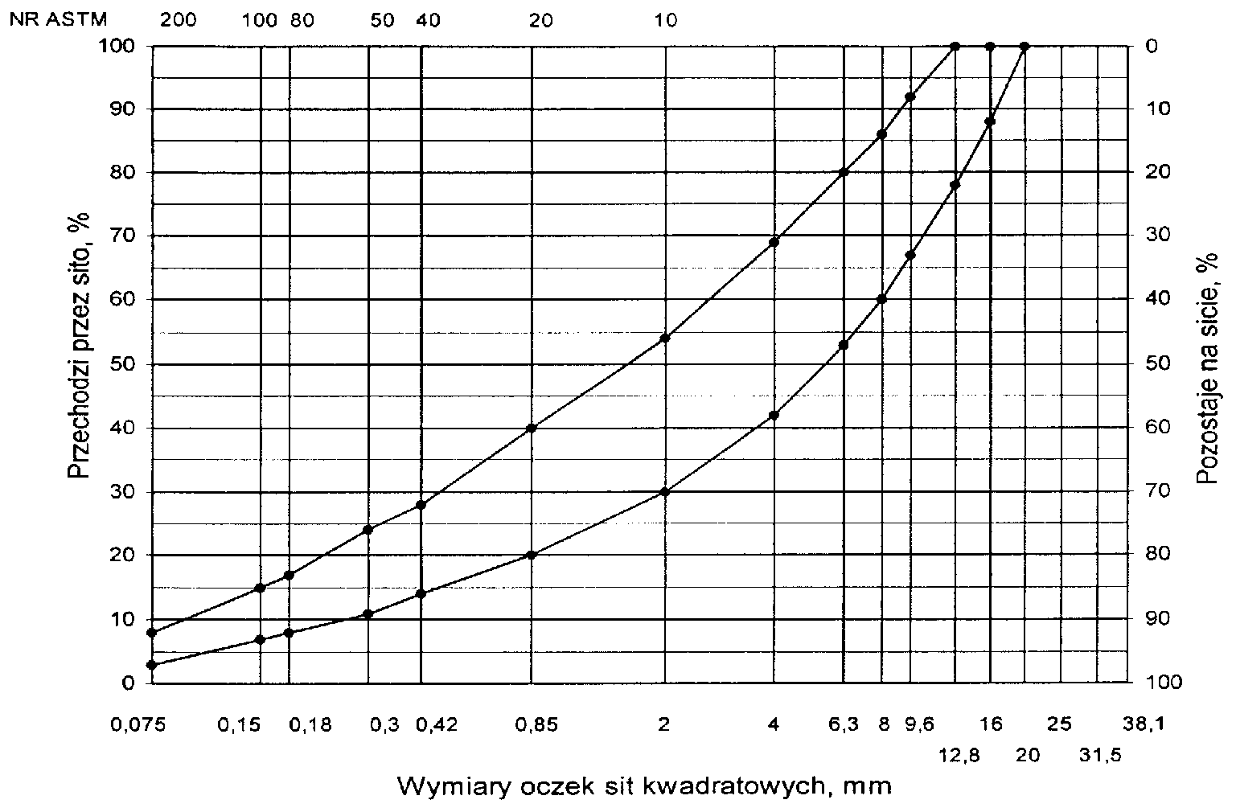
Rys. 10. Krzywe graniczne uziarnienia mieszanki mineralnej BA od 0 do 12,8 mm do warstwy wiążącej, wyrównawczej i wzmacniającej nawierzchni drogi o obciążeniu ruchem KR1 lub KR2
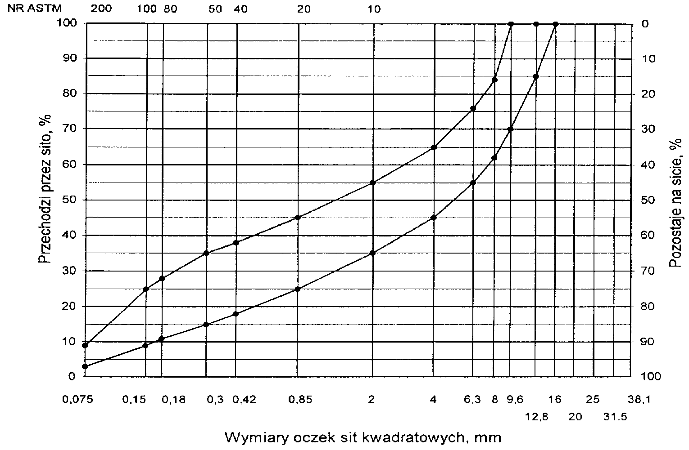

Rys. 11. Krzywe graniczne uziarnienia mieszanki mineralnej BA od 0 do 25 mm do warstwy wiążącej, wyrównawczej i wzmacniającej nawierzchni drogi o obciążeniu ruchem od KR3 do KR6
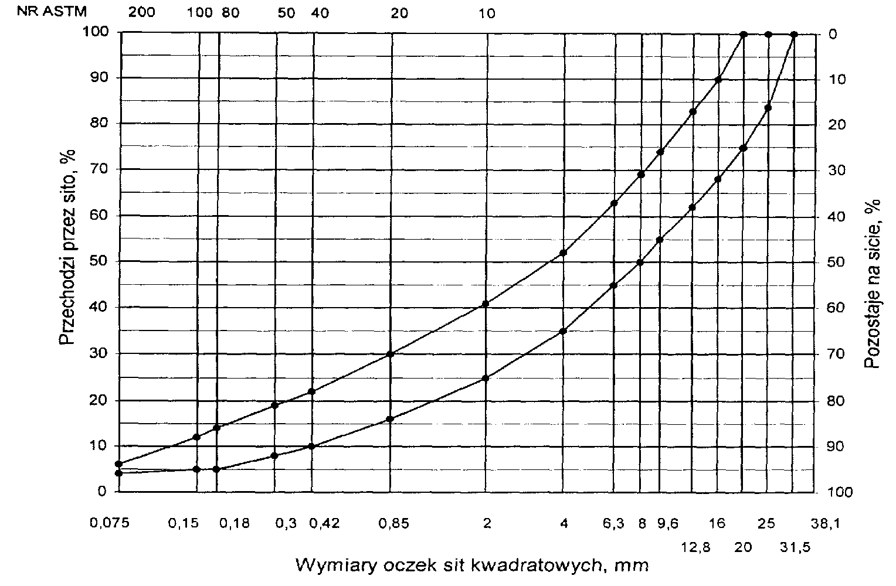
Rys. 12. Krzywe graniczne uziarnienia mieszanki mineralnej BA od 0 do 20 mm do warstwy wiążącej, wyrównawczej i wzmacniającej nawierzchni drogi o obciążeniu ruchem od KR3 do KR6
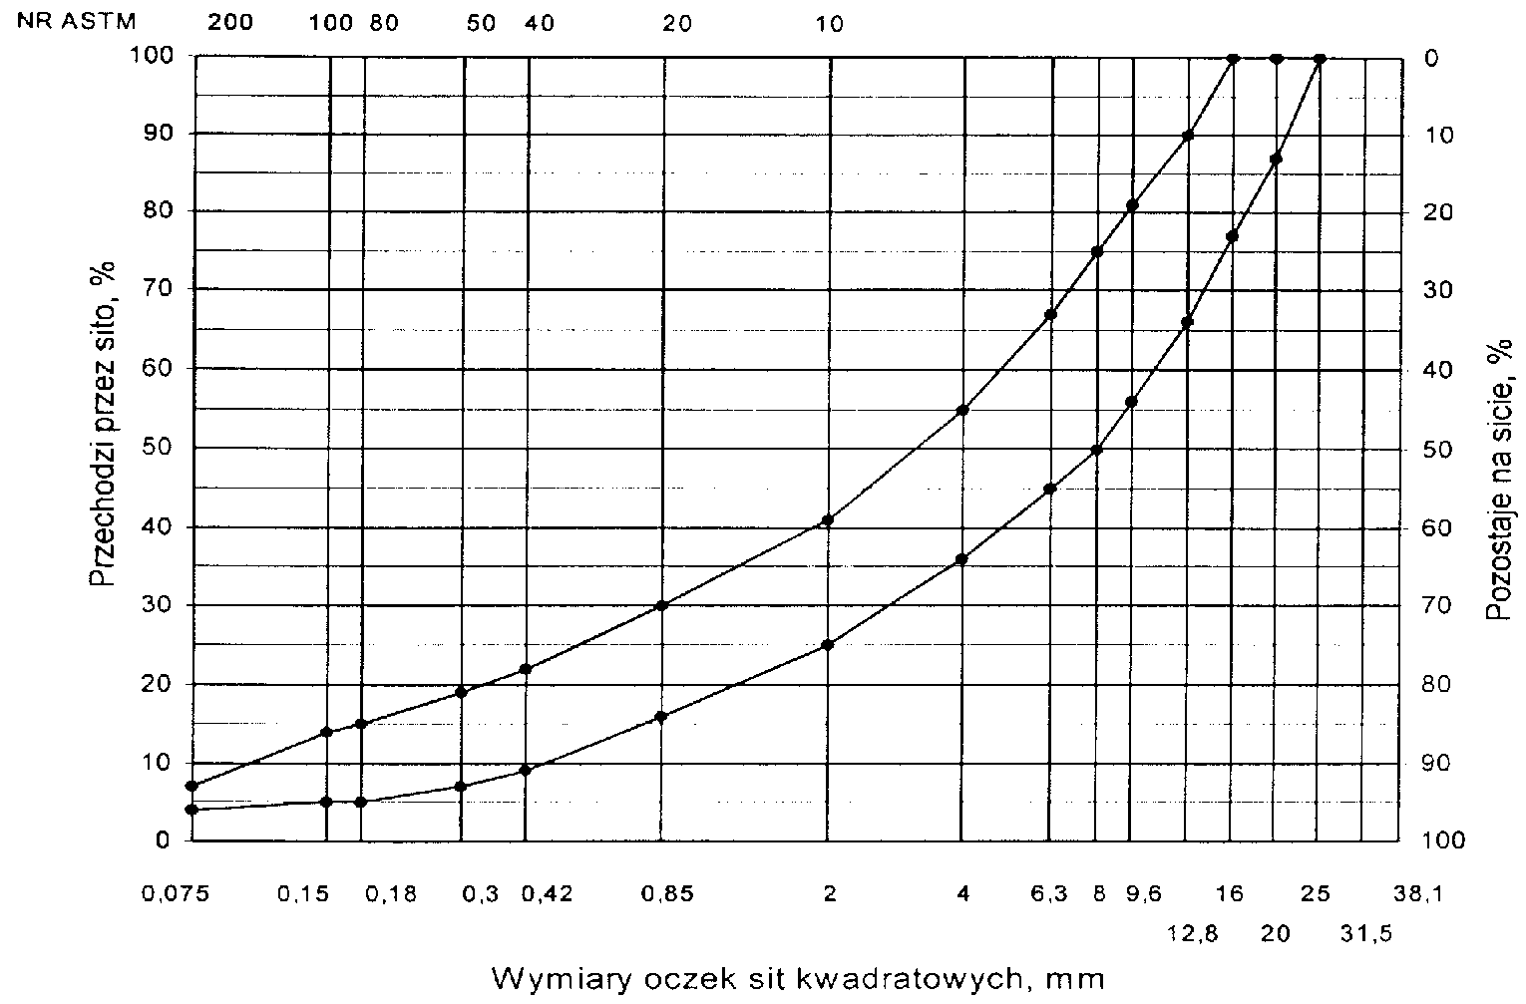
Rys. 13. Krzywe graniczne uziarnienia mieszanki mineralnej BA od 0 do 16 mm do warstwy wyrównawczej nawierzchni drogi o obciążeniu ruchem od KR3 do KR6
Tablica 6. Wymagania wobec mieszanek mineralno-asfaltowych i warstwy wiążącej, wyrównawczej oraz wzmacniającej z betonu asfaltowego
Lp. | Właściwości | Wymagania wobec MMA, warstwy wiążącej, wyrównawczej i wzmacniającej w zależności od kategorii ruchu
 |  | KR 1 lub KR 2 | od KR 3 do KR 6
1 | Moduł sztywności pełzania ¹⁾, MPa | nie wymaga się | ≥ 16,0 (≥22)³⁾
2 | Stabilność próbek wg metody Marshalla w temperaturze 60º C, zagęszczonych 2x75 uderzeń ubijaka, kN | ≥ 8,0 (≥ 6,0)²⁾ | ≥11,0
3 | Odkształcenie próbek jw., mm | od 2,0 do 5,0 | od 1,5 do 4,0
4 | Wolna przestrzeń w próbkach jw., %(v/v) | od 4,0 do 8,0 | od 4,0 do 8,0
5 | Wypełnienie wolnej przestrzeni w próbkach jw., % | od 65,0 do 80,0 | ≤ 75,0
6 | Grubość warstwy w cm z MMA o uziarnieniu:  od 0 mm do 12,8 mm  od 0 mm do 16,0 mm  od 0 mm do 20,0 mm  od 0 mm do 25,0 mm | od 3,5 do 5,0  od 4,0 do 6,0  od 6,0 do 8,0  - | od 4,0do 6,0  od 6,0 do 8,0  od 7,0 do 10,0
7 | Wskaźnik zagęszczenia warstwy, % | ≥ 98,0 | ≥ 98,0
8 | Wolna przestrzeń w warstwie, % (v/v) | od 4,5 do 9,0 | od 4,5 do 9,0
- oznaczony wg wytycznych IBDiM, Informacje, instrukcje - zeszyt nr 48 [16],dotyczy tylko fazy projektowania składu MMA
- dla warstwy wyrównawczej
- specjalne warunki, obciążenie ruchem powolnym, stacjonarnym, skanalizowanym, itp.

5.3. Wytwarzanie mieszanki mineralno-asfaltowej
Mieszankę mineralno-asfaltową produkuje się w otaczarce o mieszaniu cyklicznym lub ciągłym zapewniającej prawidłowe dozowanie składników, ich wysuszenie i wymieszanie oraz zachowanie temperatury składników i gotowej mieszanki mineralno-asfaltowej.
Dozowanie składników, w tym także wstępne, powinno być wagowe i zautomatyzowane oraz zgodne z receptą. Dopuszcza się dozowanie objętościowe asfaltu, przy uwzględnieniu zmiany jego gęstości w zależności od temperatury. Dla kategorii ruchu od KR5 do KR6 dozowanie składników powinno być sterowane elektronicznie.
Tolerancje dozowania składników mogą wynosić: jedna działka elementarna wagi, względnie przepływomierza, lecz nie więcej niż ± 2 % w stosunku do masy składnika.
Jeżeli jest przewidziane dodanie środka adhezyjnego, to powinien on być dozowany do asfaltu w sposób i w ilościach określonych w recepcie.
Asfalt w zbiorniku powinien być ogrzewany w sposób pośredni, z układem termostatowania, zapewniającym utrzymanie stałej temperatury z tolerancją ± 5º C.
Temperatura asfaltu w zbiorniku powinna wynosić:
- dla D 50 od 145º C do 165º C,
- dla D 70 od 140º C do 160º C,
- dla D 100 od 135º C do 160º C,
- dla polimeroasfaltu - wg wskazań producenta polimeroasfaltu.
Kruszywo powinno być wysuszone i tak podgrzane, aby mieszanka mineralna po dodaniu wypełniacza uzyskała właściwą temperaturę. Maksymalna temperatura gorącego kruszywa nie powinna być wyższa o więcej niż 30º C od maksymalnej temperatury mieszanki mineralno-asfaltowej.
Temperatura mieszanki mineralno-asfaltowej powinna wynosić:
- z D 50 od 140º C do 170º C,
- z D 70 od 135º C do 165º C,
- z D 100 od 130º C do 160º C,
- z polimeroasfaltem - wg wskazań producenta polimeroasfaltu.

5.4. Przygotowanie podłoża
Podłoże pod warstwę nawierzchni z betonu asfaltowego powinno być wyprofilowane i równe. Powierzchnia podłoża powinna być sucha i czysta.
Nierówności podłoża pod warstwy asfaltowe nie powinny być większe od podanych w tablicy 7.
Tablica 7. Maksymalne nierówności podłoża pod warstwy asfaltowe, mm
Lp. | Drogi i place | Podłoże pod warstwę
 |  | ścieralną | wiążącą i wzmacniającą
1 | Drogi klasy A, S i GP | 6 | 9
2 | Drogi klasy G i Z | 9 | 12
3 | Drogi klasy L i D oraz place i parkingi | 12 | 15
W przypadku gdy nierówności podłoża są większe od podanych w tablicy 7, podłoże należy wyrównać poprzez frezowanie lub ułożenie warstwy wyrównawczej.
Przed rozłożeniem warstwy nawierzchni z betonu asfaltowego, podłoże należy skropić emulsją asfaltową lub asfaltem upłynnionym w ilości ustalonej w SST. Zalecane ilości asfaltu po odparowaniu wody z emulsji lub upłynniacza podano w tablicy 8.
Powierzchnie czołowe krawężników, włazów, wpustów itp. urządzeń powinny być pokryte asfaltem lub materiałem uszczelniającym określonym w SST i zaakceptowanym przez Inżyniera.

Tablica 8. Zalecane ilości asfaltu po odparowaniu wody z emulsji asfaltowej lub upłynniacza z asfaltu upłynnionego
Lp. | Podłoże do wykonania warstwy  z mieszanki betonu asfaltowego | Ilość asfaltu po odparowaniu wody z emulsji lub upłynniacza z asfaltu upłynnionego, kg/m²
Podłoże pod warstwę asfaltową
1 | Podbudowa/nawierzchnia tłuczniowa | od 0,7 do 1,0
2 | Podbudowa z kruszywa stabilizowanego mechanicznie | od 0,5 do 0,7
3 | Podbudowa z chudego betonu lub gruntu stabilizowanego cementem | od 0,3 do 0,5
4 | Nawierzchnia asfaltowa o chropowatej powierzchni | od 0,2 do 0,5

5.5. Połączenie międzywarstwowe
Każdą ułożoną warstwę należy skropić emulsją asfaltową lub asfaltem upłynnionym przed ułożeniem następnej, w celu zapewnienia odpowiedniego połączenia międzywarstwowego, w ilości ustalonej w SST.
Zalecane ilości asfaltu po odparowaniu wody z emulsji asfaltowej lub upłynniacza podano w tablicy 9.
Tablica 9. Zalecane ilości asfaltu po odparowaniu wody z emulsji asfaltowej lub upłynniacza z asfaltu upłynnionego
Lp. | Połączenie nowych warstw | Ilość asfaltu po odparowaniu wody z emulsji lub upłynniacza z asfaltu upłynnionego kg/m²
1 | Podbudowa asfaltowa
2 | Asfaltowa warstwa wyrównawcza lub wzmacniająca | od 0,3 do 0,5
3 | Asfaltowa warstwa wiążąca | od 0,1 do 0,3

Skropienie powinno być wykonane z wyprzedzeniem w czasie przewidzianym na odparowanie wody lub ulotnienie upłynniacza; orientacyjny czas wyprzedzenia wynosi co najmniej:
- 8 h przy ilości powyżej 1,0 kg/m² emulsji lub asfaltu upłynnionego,
- 2 h przy ilości od 0,5 do 1,0 kg/m² emulsji lub asfaltu upłynnionego,
- 0,5 h przy ilości od 0,2 do 0,5 kg/m² emulsji lub asfaltu upłynnionego.
Wymaganie nie dotyczy skropienia rampą otaczarki.

5.6. Warunki przystąpienia do robót
Warstwa nawierzchni z betonu asfaltowego może być układana, gdy temperatura otoczenia jest nie niższa od +5º C dla wykonywanej warstwy grubości > 8 cm i + 10⁰ C dla wykonywanej warstwy grubości ≤ 8 cm. Nie dopuszcza się układania mieszanki mineralno-asfaltowej na mokrym podłożu, podczas opadów atmosferycznych oraz silnego wiatru (V > 16 m/s).

5.7. Zarób próbny
Wykonawca przed przystąpieniem do produkcji mieszanek mineralno-asfaltowych jest zobowiązany do przeprowadzenia w obecności Inżyniera kontrolnej produkcji.
Sprawdzenie zawartości asfaltu w mieszance określa się wykonując ekstrakcję.
Tolerancje zawartości składników mieszanki mineralno-asfaltowej względem składu zaprojektowanego podano w tablicy 10.
Tablica 10. Tolerancje zawartości składników mieszanki mineralno-asfaltowej względem składu zaprojektowanego przy badaniu pojedynczej próbki metodą ekstrakcji, % m/m
Lp. | Składniki mieszanki mineralno-asfaltowej | Mieszanki mineralno-asfaltowe do nawierzchni dróg o kategorii ruchu
 |  | KR 1 lub KR 2 | KR 3 do KR 6
1 | Ziarna pozostające na sitach o oczkach # mm:  31,5; 25,0; 20,0; 16,0; 12,8; 9,6; 8,0; 6,3; 4,0; 2,0 | ± 5,0 | ± 4,0
2 | Ziarna pozostające na sitach o oczkach # mm: 0,85; 0,42; 0,30; 0,18; 0,15; 0,075 | ± 3,0 | ± 2,0
3 | Ziarna przechodzące przez sito o oczkach # 0,075mm | ± 2,0 | ± 1,5
4 | Asfalt | ± 0,5 | ± 0,3

5.8. Odcinek próbny
Jeżeli w SST przewidziano konieczność wykonania odcinka próbnego, to co najmniej na 3 dni przed rozpoczęciem robót, Wykonawca wykona odcinek próbny w celu:
- stwierdzenia czy użyty sprzęt jest właściwy,
- określenia grubości warstwy mieszanki mineralno-asfaltowej przed zagęszczeniem, koniecznej do uzyskania wymaganej w dokumentacji projektowej grubości warstwy,
- określenia potrzebnej ilości przejść walców dla uzyskania prawidłowego zagęszczenia warstwy.
Do takiej próby Wykonawca użyje takich materiałów oraz sprzętu, jakie będą stosowane do wykonania warstwy nawierzchni.
Odcinek próbny powinien być zlokalizowany w miejscu wskazanym przez Inżyniera.
Wykonawca może przystąpić do wykonywania warstwy nawierzchni po zaakceptowaniu odcinka próbnego przez Inżyniera.

5.9. Wykonanie warstwy z betonu asfaltowego
Mieszanka mineralno-asfaltowa powinna być wbudowywana układarką wyposażoną w układ z automatycznym sterowaniem grubości warstwy i utrzymywaniem niwelety zgodnie z dokumentacją projektową.
Temperatura mieszanki wbudowywanej nie powinna być niższa od minimalnej temperatury mieszanki podanej w pkcie 5.3.
Zagęszczanie mieszanki powinno odbywać się bezzwłocznie zgodnie ze schematem przejść walca ustalonym na odcinku próbnym.
Początkowa temperatura mieszanki w czasie zagęszczania powinna wynosić nie mniej niż:
- dla asfaltu D 50 130º C,
- dla asfaltu D 70 125º C,
- dla asfaltu D 100 120º C,
- dla polimeroasfaltu - wg wskazań producenta polimeroasfaltów.
Zagęszczanie należy rozpocząć od krawędzi nawierzchni ku osi. Wskaźnik zagęszczenia ułożonej warstwy powinien być zgodny z wymaganiami podanymi w tablicach 4 i 6.
Złącza w nawierzchni powinny być wykonane w linii prostej, równolegle lub prostopadle do osi drogi.
Złącza w konstrukcji wielowarstwowej powinny być przesunięte względem siebie co najmniej o 15 cm. Złącza powinny być całkowicie związane, a przylegające warstwy powinny być w jednym poziomie.
Złącze robocze powinno być równo obcięte i powierzchnia obciętej krawędzi powinna być posmarowana asfaltem lub oklejona samoprzylepną taśmą asfaltowo-kauczukową. Sposób wykonywania złącz roboczych powinien być zaakceptowany przez Inżyniera.

6. KONTROLA JAKOŚCI ROBÓT

6.1. Ogólne zasady kontroli jakości robót
Ogólne zasady kontroli jakości robót podano w SST D-M-00.00.00 „Wymagania ogólne” pkt 6.

6.2. Badania przed przystąpieniem do robót
Przed przystąpieniem do robót Wykonawca powinien wykonać badania asfaltu, wypełniacza oraz kruszyw przeznaczonych do produkcji mieszanki mineralno-asfaltowej i przedstawić wyniki tych badań Inżynierowi do akceptacji.

6.3. Badania w czasie robót
6.3.1. Częstotliwość oraz zakres badań i pomiarów
Częstotliwość oraz zakres badań i pomiarów w czasie wytwarzania mieszanki mineralno-asfaltowej podano w tablicy 11.
6.3.2. Skład i uziarnienie mieszanki mineralno-asfaltowej
Badanie składu mieszanki mineralno-asfaltowej polega na wykonaniu ekstrakcji wg PN-S-04001:1967 [8]. Wyniki powinny być zgodne z receptą laboratoryjną z tolerancją określoną w tablicy 10. Dopuszcza się wykonanie badań innymi równoważnymi metodami.
6.3.3. Badanie właściwości asfaltu
Dla każdej cysterny należy określić penetrację i temperaturę mięknienia asfaltu.
6.3.4. Badanie właściwości wypełniacza
Na każde 100 Mg zużytego wypełniacza należy określić uziarnienie i wilgotność wypełniacza.
Tablica 11. Częstotliwość oraz zakres badań i pomiarów podczas wytwarzania mieszanki mineralno-asfaltowej
Lp. | Wyszczególnienie badań | Częstotliwość badań  Minimalna liczba badań na dziennej działce roboczej
1 | Skład i uziarnienie mieszanki mineralno-asfaltowej pobranej w wytwórni | 1 próbka przy produkcji do 500 Mg  2 próbki przy produkcji ponad 500 Mg
2 | Właściwości asfaltu | dla każdej dostawy (cysterny)
3 | Właściwości wypełniacza | 1 na 100 Mg
4 | Właściwości kruszywa | przy każdej zmianie
5 | Temperatura składników mieszanki mineralno-asfaltowej | dozór ciągły
6 | Temperatura mieszanki mineralno-asfaltowej | każdy pojazd przy załadunku i w czasie wbudowywania
7 | Wygląd mieszanki mineralno-asfaltowej | jw.
8 | Właściwości próbek mieszanki mineralno-asfaltowej pobranej w wytwórni | jeden raz dziennie
lp.1 i lp.8 – badania mogą być wykonywane zamiennie wg PN-S-96025:2000 [10]
6.3.5. Badanie właściwości kruszywa
Przy każdej zmianie kruszywa należy określić klasę i gatunek kruszywa.
6.3.6. Pomiar temperatury składników mieszanki mineralno-asfaltowej
Pomiar temperatury składników mieszanki mineralno-asfaltowej polega na odczytaniu temperatury na skali odpowiedniego termometru zamontowanego na otaczarce. Temperatura powinna być zgodna z wymaganiami podanymi w recepcie laboratoryjnej i SST.
6.3.7. Pomiar temperatury mieszanki mineralno-asfaltowej
Pomiar temperatury mieszanki mineralno-asfaltowej polega na kilkakrotnym zanurzeniu termometru w mieszance i odczytaniu temperatury.
Dokładność pomiaru ± 2º C. Temperatura powinna być zgodna z wymaganiami podanymi w SST.
6.3.8. Sprawdzenie wyglądu mieszanki mineralno-asfaltowej
Sprawdzenie wyglądu mieszanki mineralno-asfaltowej polega na ocenie wizualnej jej wyglądu w czasie produkcji, załadunku, rozładunku i wbudowywania.
6.3.9. Właściwości mieszanki mineralno-asfaltowej
Właściwości mieszanki mineralno-asfaltowej należy określać na próbkach zagęszczonych metodą Marshalla. Wyniki powinny być zgodne z receptą laboratoryjną.

6.4. Badania dotyczące cech geometrycznych i właściwości warstw nawierzchni
z betonu asfaltowego
6.4.1. Częstotliwość oraz zakres badań i pomiarów
Częstotliwość oraz zakres badań i pomiarów wykonanych warstw nawierzchni z betonu asfaltowego podaje tablica 12.
Tablica 12. Częstotliwość oraz zakres badań i pomiarów wykonanej warstwy z betonu asfaltowego
Lp. | Badana cecha | Minimalna częstotliwość badań i pomiarów
1 | Szerokość warstwy | 2 razy na odcinku drogi o długości 1 km
2 | Równość podłużna warstwy | każdy pas ruchu planografem lub łatą co 10 m
3 | Równość poprzeczna warstwy | nie rzadziej niż co 5m
4 | Spadki poprzeczne warstwy | 10 razy na odcinku drogi o długości 1 km
5 | Rzędne wysokościowe warstwy | pomiar rzędnych niwelacji podłużnej i poprzecznej oraz usytuowania osi według
6 | Ukształtowanie osi w planie | dokumentacji budowy
7 | Grubość warstwy | 2 próbki z każdego pasa o powierzchni do 3000 m²
8 | Złącza podłużne i poprzeczne | cała długość złącza
9 | Krawędź, obramowanie warstwy | cała długość
10 | Wygląd warstwy | ocena ciągła
11 | Zagęszczenie warstwy | 2 próbki z każdego pasa o powierzchni do 3000 m²
12 | Wolna przestrzeń w warstwie | jw.
6.4.2. Szerokość warstwy
Szerokość warstwy ścieralnej z betonu asfaltowego powinna być zgodna z dokumentacją projektową, z tolerancją +5 cm. Szerokość warstwy asfaltowej niżej położonej, nie ograniczonej krawężnikiem lub opornikiem w nowej konstrukcji nawierzchni, powinna być szersza z każdej strony co najmniej o grubość warstwy na niej położonej, nie mniej jednak niż 5 cm.
6.4.3. Równość warstwy
Nierówności podłużne i poprzeczne warstw z betonu asfaltowego mierzone wg BN-68/8931-04 [11] nie powinny być większe od podanych w tablicy 13.
Tablica 13. Dopuszczalne nierówności warstw asfaltowych, mm
Lp. | Drogi i place | Warstwa ścieralna | Warstwa wiążąca | Warstwa wzmacniająca
1 | Drogi klasy A, S i GP | 4 | 6 | 9
2 | Drogi klasy G i Z | 6 | 9 | 12
3 | Drogi klasy L i D oraz place i parkingi | 9 | 12 | 15
6.4.4. Spadki poprzeczne warstwy
Spadki poprzeczne warstwy z betonu asfaltowego na odcinkach prostych i na łukach powinny być zgodne z dokumentacją projektową, z tolerancją ± 0,5 %.
6.4.5. Rzędne wysokościowe
Rzędne wysokościowe warstwy powinny być zgodne z dokumentacją projektową, z tolerancją ± 1 cm.
6.4.6. Ukształtowanie osi w planie
Oś warstwy w planie powinna być usytuowana zgodnie z dokumentacją projektową, z tolerancją 5 cm.
6.4.7. Grubość warstwy
Grubość warstwy powinna być zgodna z grubością projektową, z tolerancją ± 10 %. Wymaganie to nie dotyczy warstw o grubości projektowej do 2,5 cm dla której tolerancja wynosi +5 mm i warstwy o grubości od 2,5 do 3,5 cm, dla której tolerancja wynosi ± 5 mm.
6.4.8. Złącza podłużne i poprzeczne
Złącza w nawierzchni powinny być wykonane w linii prostej, równolegle lub prostopadle do osi. Złącza w konstrukcji wielowarstwowej powinny być przesunięte względem siebie co najmniej o 15 cm. Złącza powinny być całkowicie związane, a przylegające warstwy powinny być w jednym poziomie.
6.4.9. Krawędź, obramowanie warstwy
Warstwa ścieralna przy opornikach drogowych i urządzeniach w jezdni powinna wystawać od 3 do 5 mm ponad ich powierzchnię. Warstwy bez oporników powinny być wyprofilowane a w miejscach gdzie zaszła konieczność obcięcia pokryte asfaltem.
6.4.10. Wygląd warstwy
Wygląd warstwy z betonu asfaltowego powinien mieć jednolitą teksturę, bez miejsc przeasfaltowanych, porowatych, łuszczących się i spękanych.
6.4.11. Zagęszczenie warstwy i wolna przestrzeń w warstwie
Zagęszczenie i wolna przestrzeń w warstwie powinny być zgodne z wymaganiami ustalonymi w SST i recepcie laboratoryjnej.

7. OBMIAR ROBÓT

7.1. Ogólne zasady obmiaru robót
Ogólne zasady obmiaru robót podano w SST D-M-00.00.00 „Wymagania ogólne” pkt 7.

7.2. Jednostka obmiarowa
Jednostką obmiarową jest m² (metr kwadratowy) warstwy nawierzchni z betonu asfaltowego.

8. ODBIÓR ROBÓT
Ogólne zasady odbioru robót podano w SST D-M-00.00.00 „Wymagania ogólne” pkt 8.
Roboty uznaje się za wykonane zgodnie z dokumentacją projektową i SST, jeżeli wszystkie pomiary i badania z zachowaniem tolerancji wg pktu 6 i PN-S-96025:2000[10] dały wyniki pozytywne.

9. PODSTAWA PŁATNOŚCI

9.1. Ogólne ustalenia dotyczące podstawy płatności
Ogólne ustalenia dotyczące podstawy płatności podano w SST D-M-00.00.00 „Wymagania ogólne” pkt 9.

9.2. Cena jednostki obmiarowej
Cena wykonania 1 m² warstwy nawierzchni z betonu asfaltowego obejmuje:
- prace pomiarowe i roboty przygotowawcze,
- oznakowanie robót, zgodnie z zatwierdzonym projektem organizacji ruchu,
- dostarczenie materiałów,
- wyprodukowanie mieszanki mineralno-asfaltowej i jej transport na miejsce wbudowania,
- posmarowanie lepiszczem krawędzi urządzeń obcych i krawężników,
- skropienie międzywarstwowe,
- rozłożenie i zagęszczenie mieszanki mineralno-asfaltowej,
- obcięcie krawędzi i posmarowanie asfaltem,
- przeprowadzenie pomiarów i badań laboratoryjnych, wymaganych w specyfikacji technicznej.

10. PRZEPISY ZWIĄZANE

10.1. Normy
1. PN-B-11111:1996 | Kruszywa mineralne. Kruszywa naturalne do nawierzchni drogowych. Żwir i mieszanka
2. PN-B-11112:1996 | Kruszywa mineralne. Kruszywa łamane do nawierzchni drogowych
3. PN-B-11113:1996  4.PN-B-11115:1998 | Kruszywa mineralne. Kruszywa naturalne do nawierzchni drogowych. Piasek  Kruszywa mineralne. Kruszywa sztuczne z żużla stalowniczego do nawierzchni drogowych
5. PN-C-04024:1991 | Ropa naftowa i przetwory naftowe. Pakowanie, znakowanie i transport
6. PN-C-96170:1965 | Przetwory naftowe. Asfalty drogowe
7. PN-C-96173:1974 | Przetwory naftowe. Asfalty upłynnione AUN do nawierzchni drogowych
8. PN-S-04001:1967 | Drogi samochodowe. Metody badań mas mineralno-bitumicznych i nawierzchni bitumicznych
9. PN-S-96504:1961  10. PN-S-96025:2000 | Drogi samochodowe. Wypełniacz kamienny do mas bitumicznych  Drogi samochodowe i lotniskowe. Nawierzchnie asfaltowe. Wymagania
11. BN-68/8931-04 | Drogi samochodowe. Pomiar równości nawierzchni planografem i łatą

10.2. Inne dokumenty
- Katalog typowych konstrukcji nawierzchni podatnych i półsztywnych. IBDiM, Warszawa, 1997
- Tymczasowe wytyczne techniczne. Polimeroasfalty drogowe. TWT-PAD-97. Informacje, instrukcje - zeszyt 54, IBDiM, Warszawa, 1997
- Warunki techniczne. Drogowe kationowe emulsje asfaltowe EmA-99. Informacje, instrukcje - zeszyt 60, IBDiM, Warszawa, 1999
- WT/MK-CZDP84 Wytyczne techniczne oceny jakości grysów i żwirów kruszonych z naturalnie rozdrobnionego surowca skalnego przeznaczonego do nawierzchni drogowych, CZDP, Warszawa, 1984
- Zasady projektowania betonu asfaltowego o zwiększonej odporności na odkształcenia trwałe. Wytyczne oznaczania odkształcenia i modułu sztywności mieszanek mineralno-bitumicznych metodą pełzania pod obciążeniem statycznym. Informacje, instrukcje - zeszyt 48, IBDiM, Warszawa, 1995
- Rozporządzenie Ministra Transportu i Gospodarki Morskiej z dnia 2 marca 1999 r. w sprawie warunków technicznych, jakim powinny odpowiadać drogi publiczne i ich usytuowanie (Dz.U. Nr 43 z 1999 r., poz. 430).

D-04.04.02

PODBUDOWA Z KRUSZYWA ŁAMANEGO
STABILIZOWANEGO MECHANICZNIE

SPIS TREŚCI

1. WSTĘP
2. MATERIAŁY
3. SPRZĘT
4. TRANSPORT
5. WYKONANIE ROBÓT
6. KONTROLA JAKOŚCI ROBÓT
7. OBMIAR ROBÓT
8. ODBIÓR ROBÓT
9. PODSTAWA PŁATNOŚCI
10. PRZEPISY ZWIĄZANE

1. WSTĘP

1.1. Przedmiot SST
Przedmiotem niniejszej szczegółowej specyfikacji technicznej (SST) są wymagania szczegółowe dotyczące wykonania i odbioru robót związanych z wykonywaniem podbudowy z kruszywa łamanego stabilizowanego mechanicznie

1.2. Zakres stosowania SST
Szczegółowa specyfikacja techniczna (SST) stanowi obowiązującą podstawę opracowania szczegółowej specyfikacji technicznej (SST) stosowanej jako dokument przetargowy i kontraktowy przy zlecaniu i realizacji robót na drogach krajowych i wojewódzkich.
Zaleca się wykorzystanie SST przy zlecaniu robót na drogach miejskich i gminnych.

1.3. Zakres robót objętych SST
Ustalenia zawarte w niniejszej specyfikacji dotyczą zasad prowadzenia robót związanych z wykonywaniem podbudowy z kruszywa łamanego stabilizowanego mechanicznie.
Ustalenia zawarte są w SST D-04.04.00 „Podbudowa z kruszyw. Wymagania szczegółowe” pkt 1.3.

1.4. Określenia podstawowe
1.4.1. Podbudowa z kruszywa łamanego stabilizowanego mechanicznie - jedna lub więcej warstw zagęszczonej mieszanki, która stanowi warstwę nośną nawierzchni drogowej.
1.4.2. Pozostałe określenia podstawowe są zgodne z obowiązującymi, odpowiednimi polskimi normami oraz z definicjami podanymi w SST D-04.04.00 „Podbudowa z kruszyw. Wymagania szczegółowe” pkt 1.4.

1.5. Szczegółowe wymagania dotyczące robót
Szczegółowe wymagania dotyczące robót podano w SST D-04.04.00 „Podbudowa z kruszyw. Wymagania szczegółowe” pkt 1.5.
2. materiały

2.1. Szczegółowe wymagania dotyczące materiałów
Szczegółowe wymagania dotyczące materiałów, ich pozyskiwania i składowania, podano w SST D-04.04.00 „Podbudowa z kruszyw. Wymagania szczegółowe” pkt 2.

2.2. Rodzaje materiałów
Materiałem do wykonania podbudowy z kruszyw łamanych stabilizowanych mechanicznie powinno być kruszywo łamane, uzyskane w wyniku przekruszenia surowca skalnego lub kamieni narzutowych i otoczaków albo ziarn żwiru większych od 8 mm.
Kruszywo powinno być jednorodne bez zanieczyszczeń obcych i bez domieszek gliny.

2.3. Wymagania dla materiałów
2.3.1. Uziarnienie kruszywa
Uziarnienie kruszywa powinno być zgodne z wymaganiami podanymi w SST D-04.04.00 „Podbudowa z kruszyw. Wymagania szczegółowe” pkt 2.3.1.
2.3.2. Właściwości kruszywa
Kruszywo powinno spełniać wymagania określone w SST D-04.04.00 „Podbudowa z kruszyw. Wymagania szczegółowe” pkt 2.3.2.

3. sprzęt
Wymagania dotyczące sprzętu podano w SST D-04.04.00 „Podbudowa z kruszyw. Wymagania szczegółowe” pkt 3.

4. transport
Wymagania dotyczące transportu podano w SST D-04.04.00 „Podbudowa z kruszyw. Wymagania szczegółowe” pkt 4.

5. wykonanie robót
Szczegółowe zasady wykonania robót podano w SST D-04.04.00 „Podbudowa z kruszyw. Wymagania szczegółowe” pkt 5.

5.2. Przygotowanie podłoża
Przygotowanie podłoża powinno odpowiadać wymaganiom określonym w SST D-04.04.00 „Podbudowa z kruszyw. Wymagania szczegółowe” pkt 5.2.

5.3. Wytwarzanie mieszanki kruszywa
Mieszankę kruszywa należy wytwarzać zgodnie z ustaleniami podanymi w SST D-04.04.00 „Podbudowa z kruszyw. Wymagania szczegółowe” pkt 5.3.
Jeśli dokumentacja projektowa przewiduje ulepszanie kruszyw cementem, wapnem lub popiołami przy WP od 20 do 30% lub powyżej 70%, szczegółowe warunki i wymagania dla takiej podbudowy określi SST, zgodnie z PN-S-06102 [21].

5.4. Wbudowywanie i zagęszczanie mieszanki kruszywa
Ustalenia dotyczące rozkładania i zagęszczania mieszanki podano w SST D-04.04.00 „Podbudowa z kruszyw. Wymagania szczegółowe” pkt 5.4.

5.5. Odcinek próbny
O ile przewidziano to w SST, Wykonawca powinien wykonać odcinki próbne, zgodnie z zasadami określonymi w SST D-04.04.00 „Podbudowa z kruszyw. Wymagania szczegółowe” pkt 5.5.

5.6. Utrzymanie podbudowy
Utrzymanie podbudowy powinno odpowiadać wymaganiom określonym w SST D-04.04.00 „Podbudowa z kruszyw. Wymagania szczegółowe” pkt 5.6.

6. kontrola jakości robót

6.1. Szczegółowe zasady kontroli jakości robót
Szczegółowe zasady kontroli jakości robót podano w SST D-04.04.00 „Podbudowa z kruszyw. Wymagania szczegółowe” pkt 6.

6.2. Badania przed przystąpieniem do robót
Przed przystąpieniem do robót Wykonawca powinien wykonać badania kruszyw, zgodnie z ustaleniami SST D-04.04.00 „Podbudowa z kruszyw. Wymagania szczegółowe” pkt 6.2.

6.3. Badania w czasie robót
Częstotliwość oraz zakres badań i pomiarów kontrolnych w czasie robót podano w SST D-04.04.00 „Podbudowa z kruszyw. Wymagania szczegółowe” pkt 6.3.

6.4. Wymagania dotyczące cech geometrycznych podbudowy
Częstotliwość oraz zakres pomiarów podano w SST D-04.04.00 „Podbudowa z kruszyw. Wymagania szczegółowe” pkt 6.4.

6.5. Zasady postępowania z wadliwie wykonanymi odcinkami podbudowy
Zasady postępowania z wadliwie wykonanymi odcinkami podbudowy podano w SST D-04.04.00 „Podbudowa z kruszyw. Wymagania szczegółowe” pkt 6.5.

7. obmiar robót

7.1. Szczegółowe zasady obmiaru robót
Szczegółowe zasady obmiaru robót podano w SST D-04.04.00 „Podbudowa z kruszyw. Wymagania szczegółowe” pkt 7.

7.2. Jednostka obmiarowa
Jednostką obmiarową jest m² (metr kwadratowy) wykonanej i odebranej podbudowy z kruszywa łamanego stabilizowanego mechanicznie.

8. odbiór robót
Szczegółowe zasady odbioru robót podano w SST D-04.04.00 „Podbudowa z kruszyw. Wymagania szczegółowe” pkt 8.

9. podstawa płatności

9.1. Szczegółowe ustalenia dotyczące podstawy płatności
Szczegółowe ustalenia dotyczące podstawy płatności podano w SST D-04.04.00 „Podbudowa z kruszyw. Wymagania szczegółowe” pkt 9.

9.2. Cena jednostki obmiarowej
Cena wykonania 1 m² podbudowy obejmuje:
− prace pomiarowe i roboty przygotowawcze,
− oznakowanie robót,
− sprawdzenie i ewentualną naprawę podłoża,
− przygotowanie mieszanki z kruszywa, zgodnie z receptą,
− dostarczenie mieszanki na miejsce wbudowania,
− rozłożenie mieszanki,
− zagęszczenie rozłożonej mieszanki,
− przeprowadzenie pomiarów i badań laboratoryjnych określonych w specyfikacji technicznej,
− utrzymanie podbudowy w czasie robót.

10. przepisy związane
Normy i przepisy związane podano w SST D-04.04.00 „Podbudowa z kruszyw. Wymagania ogólne” pkt 10.

D-05.03.08

NAWIERZCHNIA PODWÓJNIE POWIERZCHNIOWO UTRWALANA

1. WSTĘP

  - Przedmiot SST
Przedmiotem niniejszej SST są wymagania techniczne dotyczące wykonania i odbioru robót związanych z wykonaniem podbudowy z sortowanego kruszywa łamanego z tłucznia betonowego w ramach odtworzenia nawierzchni dróg destruktem i powierzchniowym utrwaleniem grysami i emulsją asfaltową.

  - Zakres stosowania SST
Niniejsza SST jest stosowana jako Dokument Przetargowy i Kontraktowy przy zleceniu robót wymienionych w pkt. 1.1.

  - Określenia podstawowe

    - Podwójne powierzchniowe utrwalenie nawierzchni
Podwójne powierzchniowe utrwalenie nawierzchni jest zabiegiem utrzymaniowym polegającym na kolejnym rozłożeniu:
- warstwy lepiszcza,
- warstwy kruszywa,
- drugiej warstwy lepiszcza,
- warstwy drobniejszego kruszywa.

2. MATERIAŁY
2.1. Kruszywa
2.1.1.Wymagania dotyczące kruszyw
Do powierzchniowego utrwalania należy stosować grysy o wąskich frakcjach uziarnienia, spełniające wymagania zgodne z normą PN-B-11112. Do podwójnego powierzchniowego utrwalenia należy stosować kruszywo łamane o frakcjach: od 5 mm do 8 mm; od 2 mm do 5 mm. Do wykonania powierzchniowego utrwalenia nie dopuszcza się kruszywa pochodzącego ze skał wapiennych.
2.2.Lepiszcza
2.2.1.Wymagania dla lepiszczy
Niniejsza SST uwzględnia jako lepiszcze do powierzchniowego utrwalenia, tylko drogowe kationowe emulsje asfaltowe szybkorozpadowe rodzaju K1-65, spełniające wymagania zawarte w opracowaniu „Warunki techniczne. Drogowe kationowe emulsje asfaltowe Em-94” - IBDiM -1994.
- SPRZĘT
3.1.Ogólne wymagania dotyczące sprzętu
Ogólne wymagania dotyczące sprzętu podano w ST D-00.00.00. „Wymagania ogólne” punkt 3.
3.2.Rodzaje sprzętu do wykonania powierzchniowego utrwalenia
Wykonawca przystępujący do wykonania powierzchniowego utrwalenia powinien wykazać się
możliwością korzystania z następującego sprzętu:
- szczotek mechanicznych - do oczyszczania nawierzchni i usuwania niezwiązanych ziarn po wykonaniu powierzchniowego utrwalenia,
- skrapiarek lepiszcza - do rozłożenia lepiszcza na nawierzchni,
- rozsypywarek kruszywa - do rozłożenia kruszywa na nawierzchni,
- walców drogowych - do przywałowania rozłożonego kruszywa.
- TRANSPORT
4.1. Ogólne wymagania dotyczące transportu
Ogólne wymagania dotyczące transportu podano w ST D-00.00.00 „Wymagania ogólne” pkt 4.
4.2.Transport kruszywa
Kruszywo można przewozić dowolnymi środkami transportu, w warunkach zabezpieczających je przed zanieczyszczeniem, zmieszaniem z innymi materiałami (asortymentami) i nadmiernym zawilgoceniem.
4.3.Transport lepiszczy
Cysterny samochodowe używane do przewozu emulsji powinny być podzielone przegrodami na komory o pojemności nie większej niż 3 m³, a każda przegroda powinna mieć wykroje przy dnie, aby możliwy był przepływ emulsji między komorami.

- WYKONANIE ROBÓT
5.1.Ogólne zasady wykonania robót
Ogólne zasady wykonania robót podano w ST D-00.00.00 „Wymagania ogólne” pkt 5.
5.2.Warunki przystąpienia do robót
Powierzchniowe utrwalenie można wykonywać w okresie, gdy temperatura otoczenia nie jest niższa od +10⁰C przy stosowaniu asfaltowej emulsji kationowej i nie niższa niż +15⁰C przy stosowaniu innych lepiszczy.
Temperatura utrwalanej nawierzchni powinna być nie niższa niż +5⁰C przy emulsji asfaltowej i +10⁰ C przy innych lepiszczach bezwodnych. Nie dopuszcza się przystąpienia do robót podczas opadów atmosferycznych.
5.3.Oczyszczenie istniejącej nawierzchni
Przed przystąpieniem do rozkładania lepiszcza, nawierzchnia powinna być dokładnie oczyszczona za pomocą sprzętu mechanicznego spełniającego wymagania SST. W szczególnych przypadkach (bardzo duże zanieczyszczenie) oczyszczenie nawierzchni można wykonać przez spłukanie wodą (z odpowiednim wyprzedzeniem dla wyschnięcia nawierzchni - ważne przy stosowaniu lepiszczy na gorąco).
5.4.Rozkładanie lepiszcza
Rozkładana emulsja asfaltowa powinna posiadać następującą temperaturę:
- emulsja K1-65 - od 40⁰C do 50⁰C,
Jeżeli powierzchniowe utrwalenie jest wykonane na połowie jezdni, to złącze środkowe przy drugiej warstwie powinno być przesunięte od 15 do 30 cm, przy czym zalecane jest wykonanie powierzchniowego utrwalenia na całej szerokości jezdni w tym samym dniu. Przy rozpoczynaniu skrapiania nawierzchni należy pamiętać, że właściwą jednorodność i ilość lepiszcza uzyskuje się dopiero po upływie krótkiej chwili od momentu otwarcia jego wypływu.
5.5.Rozkładanie kruszywa
Kruszywo powinno być rozkładane równomierną warstwą na świeżo rozłożonej warstwie lepiszcza, za pomocą rozsypywarki kruszywa spełniającej wymagania określone SST. Odległość pomiędzy skrapiarką rozkładającą lepiszcze, a poruszającą się za nią rozsypywarką kruszywa nie powinna być większa niż 40 m.
5.6.Wałowanie
Bezpośrednio po rozłożeniu kruszywa, ale nie później niż po 5 minutach należy przystąpić do jego wałowania.
Do wałowania powierzchniowych utrwaleń najbardziej przydatne są walce ogumione (walce statyczne gładkie nie są zalecane, gdyż mogą powodować miażdżenie kruszywa). Dla uzyskania właściwego przywałowania można przyjąć co najmniej 5-krotne przejście walca ogumionego w tym samym miejscu przy stosunkowo dużej prędkości od 8 do 10 km/h . Przy wykonywaniu podwójnego powierzchniowego utrwalenia, pierwszą warstwę kruszywa wałuje się tylko wstępnie (jedno przejście walca).
5.7.Oddanie nawierzchni do ruchu
Na świeżo wykonanym odcinku powierzchniowego utrwalenia szybkość ruchu należy ograniczyć do 30 km/h.
Długość okresu w którym nawierzchnia powinna być chroniona zależy od istniejących warunków. Może to być kilka godzin - jeżeli pogoda jest sucha i gorąca, albo jeden lub kilka dni w przypadku pogody wilgotnej lub chłodnej. Na ogół dobre związanie ziarn kruszywa uzyskuje się w czasie od 24 do 48 godzin. Świeżo wykonane powierzchniowe utrwalenie może być oddane do ruchu niekontrolowanego nie wcześniej, aż wszystkie niezwiązane ziarna zostaną usunięte z nawierzchni szczotkami mechanicznymi lub specjalnymi urządzeniami do podciśnieniowego ich zbierania.
6.KONTROLA JAKOŚCI ROBÓT
6.1. Ogólne zasady kontroli jakości robót
Ogólne zasady kontroli jakości robót podano w ST D-00.00.00 „Wymagania ogólne” pkt 6.
6.2.Badania przed przystąpieniem do robót
Przed przystąpieniem do robót Wykonawca powinien przedłożyć atesty lub też świadectwa dopuszczenia do stosowania w budownictwie albo też deklaracje zgodności Zamawiającemu.
6.3.Badania w czasie robót
6.3.1.Sprawdzanie stanu czystości nawierzchni
W trakcie prowadzonych robót Wykonawca powinien sprawdzać stan powierzchni nawierzchni, na której ma być wykonane powierzchniowe utrwalenie jej czystości oraz wykonania uzupełnień ubytków w nawierzchni.
6.3.2.Badania dotyczące cech geometrycznych wykonanego powierzchniowego utrwalenia
Szerokość nawierzchni
Po zakończeniu robót, tj. po okresie pielęgnacji, Wykonawca w obecności przedstawiciela zamawiającego dokonuje pomiaru szerokości powierzchniowego utrwalenia, szerokość nie powinna się różnić od istniejącej nawierzchni więcej niż o 5 cm.
Ocena wyglądu zewnętrznego powierzchniowego utrwalenia
Powierzchniowe utrwalenie powinno się charakteryzować jednorodnym wyglądem zewnętrznym. Powierzchnia jezdni powinna być równomiernie pokryta ziarnami kruszywa dobrze osadzonymi w lepiszczu, tworzącymi wyraźną grubą makrostrukturę. Dopuszcza się zloty kruszywa rzędu 5%.
7.OBMIAR ROBÓT
7.1. Ogólne zasady obmiaru robót
Ogólne zasady obmiaru robót podano w ST D-00.00.00 „Wymagania ogólne” pkt 7.
7.2.Jednostka obmiarowa
Jednostką obmiarową jest m2 (metr kwadratowy) wykonanego podwójnego powierzchniowego utrwalenia.
8.ODBIÓR ROBÓT
Ogólne zasady odbioru robót podano w ST D-00.00.00 „Wymagania ogólne” pkt 8. Roboty uznaje się za wykonane zgodnie z dokumentacją, SST i wymaganiami Inspektora Nadzoru, jeżeli wszystkie pomiary i badania z zachowaniem tolerancji wg pkt 6 dały wyniki pozytywne.
9.PODSTAWA PŁATNOŚCI
9.1. Ogólne ustalenia dotyczące podstawy płatności
Ogólne ustalenia dotyczące podstawy płatności podano w ST D-00.00.00 „Wymagania ogólne” pkt 9.
9.2.Cena jednostki obmiarowej
Cena wykonania 1 m² (jednego metra kwadratowego) podwójnego powierzchniowego utrwalenia nawierzchni obejmuje:
- prace pomiarowe i roboty przygotowawcze,
- oznakowanie robót,
- transport i składowanie kruszyw,
- transport i składowanie lepiszczy,
- dostawę i pracę sprzętu do robót,
- przygotowanie powierzchni nawierzchni do wykonania powierzchniowego utrwalenia,
- prace projektowe przy ustaleniu ilości materiałów,
- podwójne rozłożenie lepiszcza,
- podwójne rozłożenie kruszywa,
- wałowanie,
- przeprowadzenie pomiarów i badań wymaganych w specyfikacji technicznej.

PRZEPISY ZWIĄZANE
Normy
1. PN-B-11112 Kruszywa mineralne. Kruszywa łamane do nawierzchni
drogowych
2. PN-C-04014 Przetwory naftowe. Oznaczanie lepkości względnej
lepkościomierzem Englera
3. BN-70/8931-08 Oznaczenie aktywnej przyczepności lepiszczy bitumicznych do
kruszyw
Inne dokumenty
4. Powierzchniowe utrwalenie. Oznaczenie ilości rozkładanego lepiszcza i kruszywa. Opracowanie zalecane przez GDDP do stosowania pismem GDDP-5.3a-551/5/92 z dnia 1992-02-03.
5. Warunki techniczne. Drogowe kationowe emulsje asfaltowe Em-94. IBDiM, Warszawa 1994.
6. Wytyczne techniczne oceny jakości grysów i żwirów kruszonych produkowanych z naturalnie rozdrobnionego surowca skalnego przeznaczonych do nawierzchni drogowych. MK-CZDP 1984.

D - 05.03.15

NAPRAWA (PRZEZ USZCZELNIENIE)
PODŁUŻNYCH I POPRZECZNYCH SPĘKAŃ
NAWIERZCHNI BITUMICZNYCH

SPIS TREŚCI

1. WSTĘP
2. MATERIAŁY
3. SPRZĘT
4. TRANSPORT
5. WYKONANIE ROBÓT
6. KONTROLA JAKOŚCI ROBÓT
7. OBMIAR ROBÓT
8. ODBIÓR ROBÓT
9. PODSTAWA PŁATNOŚCI
10. PRZEPISY ZWIĄZANE

NAJWAŻNIEJSZE OZNACZENIA I SKRÓTY
OST | - ogólna specyfikacja techniczna
SST | - szczegółowa specyfikacja techniczna

1. WSTĘP

1.1. Przedmiot SST
Przedmiotem niniejszej ogólnej specyfikacji technicznej (SST) są wymagania dotyczące wykonania i odbioru robót związanych z naprawą podłużnych i poprzecznych spękań nawierzchni bitumicznych, przez ich uszczelnienie.

1.2. Zakres stosowania SST
Szczegółowa specyfikacja techniczna (SST) stosowana jako dokument przetargowy i kontraktowy przy zlecaniu i realizacji robót na drogach krajowych (autostrada A2)

1.3. Zakres robót objętych SST
Ustalenia zawarte w niniejszej specyfikacji dotyczą zasad prowadzenia naprawy spękań nawierzchni bitumicznych wszystkich typów i rodzajów z wyłączeniem warstw ścieralnych wykonanych z zastosowaniem lepiszczy pochodzenia karbochemicznego.

1.4. Określenia podstawowe
1.4.1. Pęknięcie nawierzchni - utrata ciągłości warstwy ścieralnej lub warstwy ścieralnej i warstw niżej leżących wskutek wadliwego wykonania (np. spoiny roboczej) lub wystąpienia w nawierzchni (tylko w warstwie ścieralnej lub łącznie z warstwami niżej leżącymi) naprężeń rozciągających większych od jej granicznej wytrzymałości na rozciąganie.
1.4.2. Pęknięcie termiczne - utrata ciągłości warstwy ścieralnej, w postaci pęknięcia o kształcie przekroju poprzecznego zbliżonego zazwyczaj do litery „V”, o jego przebiegu prostoliniowym i prostopadłym do osi jezdni (pęknięcie spowodowane jest skurczem termicznym mieszanek mineralno-asfaltowych warstwy ścieralnej).
1.4.3. Pęknięcie odbite - przeniesienie (przeniknięcie) do warstw powierzchniowych pęknięć, które wystąpiły wcześniej w podbudowie (wykonanej z materiałów mineralnych, związanych spoiwami hydraulicznymi). Pęknięcie odbite zwykle ma przebieg krzywoliniowy i nieregularny kształt w przekroju prostopadłym do jego przebiegu.
1.4.4. Uszczelnienie spękań - sposób naprawy nawierzchni bitumicznej polegający na przywróceniu szczelności warstwy ścieralnej wzdłuż linii utworzonej przez pęknięcie, a także na utwierdzeniu ziarn kruszywa znajdujących się przy jego brzegach (krawędziach i ściankach).
1.4.5. Zalewa asfaltowa - specjalny materiał asfaltowy, stosowany najczęściej na gorąco, do uszczelniania pęknięć i wypełniania (wyciętych) szczelin, który po wypełnieniu zachowuje pełną szczelność i elastyczność oraz nie ulega oderwaniu lub rozerwaniu w najniższych temperaturach osiąganych przez nawierzchnię bitumiczną w okresie zimowym.
1.4.6. Gruntownik (primer) - roztwór gruntujący, składający się ze specjalnych substancji nanoszonych na boczne ścianki szczeliny (pęknięcia) w celu zwiększenia przyczepności zalewy asfaltowej do tych ścianek.
1.4.7. Frezowanie pęknięć - poszerzanie istniejących pęknięć warstwy ścieralnej specjalną frezarką (palcowa lub tarczowa) w celu uzyskania szczeliny o pionowych ściankach, o przekroju zbliżonym do prostokątnego, o szerokości od 12 do 15 mm i głębokości około 25 mm.
1.4.8. Lanca gorącego powietrza - urządzenie umożliwiające podgrzanie do temperatury od 150 do 250ºC wąskiego strumienia sprężonego powietrza (0,4 do 0,6 MPa) w ilości od 2,5 do 4,0 m³/min. Służy do oczyszczania spękań z zanieczyszczeń i słabozwiązanych, z resztą nawierzchni, ziaren, wysuszenia szczeliny i nadtopienia lepiszcza spajającego ziarna mieszanki mineralno-asfaltowej na ściankach i krawędziach pęknięcia.
- Pozostałe określenia podstawowe są zgodne z obowiązującymi, odpowiednimi polskimi normami

1.5. Ogólne wymagania dotyczące robót
Wykonanie robót następować będzie w ramach robót zlecanych przez Zamawiającego w ramach robót obmiarowych Formularz robót naprawczych.

2. materiały

2.1. Zalewa asfaltowa
Do uszczelniania podłużnych i poprzecznych spękań, jak również niezwiązanych spoin roboczych w warstwach ścieralnych z mieszanek mineralno-asfaltowych, należy stosować zalewy asfaltowe (najlepiej z dodatkiem odpowiednich polimerów termoplastycznych np. typu kopolimeru SBS), posiadające bardzo dobrą zdolność wypełniania spękań i szczelin, niską spływność w temperaturze +60ºC, bardzo dobrą przyczepność do ścianek, a także dobrą rozciągliwość w niskich temperaturach.
Zalewa asfaltowa powinna posiadać aprobatę techniczną wydaną przez uprawnioną jednSSTkę.
Zalewa asfaltowa powinna odpowiadać wymaganiom określonym w aprobacie technicznej, a w przypadku ich braku lub niepełnych danych, powinna mieć charakterystyki zgodne z poniższymi wskazaniami:
1) | zdolność wypełniania spękań i szczelin (na całej wysokości) | b. dobra
2) | temperatura mięknienia PiK | ≥ 85ºC
3) | sedymentacja w temperaturze wypełniania | < 1% wag.
4) | spływność w temperaturze 60ºC po 5 godzinach | ≤ 5 mm
5) | odporność na działanie wysokiej temperatury (przyrost temperatury mięknienia PiK) | ≤ 10ºC
6) | zmiany masy po wygrzewaniu w temperaturze 165ºC/5 godz. | ≤ 1% wag.
7) | odporność na uderzenia w niskich temperaturach wg badania próbek uformowanych w kule oziębionych do temperatury -20ºC i opuszczonych z wysokości 250 cm | 3 spośród badanych 4 kul nie powinny wykazywać śladów uszkodzeń
8) | penetracja (stożkiem) w temperaturze +25ºC | ≤ 130 j.Pen.
9) | wydłużenie względne w temperaturze -20ºC | ≥ 15%

Poszczególne partie i rodzaje zalewy powinny być składowane oddzielnie w pojemnikach i zabezpieczone przed możliwością wymieszania i zanieczyszczenia.

2.2. Gruntownik
Gruntownik, zwiększający przyczepność zalewy asfaltowej do ścianek szczeliny, należy stosować w przypadkach zaleconych przez producenta zalewy.
Gruntownik powinien odpowiadać wymaganiom określonym przez producenta zalewy oraz posiadać aprobatę techniczną.
Gruntownik należy składować w pojemnikach, w sposób zabezpieczający go przed zanieczyszczeniem, z zachowaniem przepisów przeciwpożarowych.

2.3. Materiały do posypania zalewy
W celu szybkiego oddania do ruchu wykonanego uszczelnienia, a w związku z tym zapobieżenia przyklejaniu się gorącej zalewy do opon samochodowych, należy posypać wierzch wypełnienia (zalewę) suchym, drobnoziarnistym sypkim materiałem (np. niezbrylonym cementem wg PN-B-19701 [2] lub suchą, niezbryloną mączką kamienną wg PN-S-96504 [3]).
Jeżeli istnieje potrzeba uzyskania bardziej szorstkiej tekstury naprawianych spękań, to zamiast cementu lub mączki kamiennej należy użyć czystego i suchego piasku łamanego lub mieszanki drobnej granulowanej wg PN-B-11112 [1]. Kruszywo do posypywania zalewy w szczelinach pęknięcia powinno pochodzić z jednego źródła dla całego wykonywanego zadania. Stosowane kruszywo powinno być co najmniej klasy II.
Cement i mączka kamienna do posypywania zalewy powinny być składowane w zamkniętych, szczelnych workach lub pojemnikach i zabezpieczone przed zanieczyszczeniem oraz zawilgoceniem. Przechowywanie cementu powinno być zgodne z ustaleniami BN-88/6731-08 [4], a mączki kamiennej z PN-S-96504 [3].
Kruszywo powinno być składowane oddzielnie pod wiatami zabezpieczającymi je przed zawilgoceniem i wymieszaniem z innymi materiałami.

3. sprzęt

3.1. Ogólne wymagania dotyczące sprzętu
Ogólne wymagania dotyczące sprzętu podano w SST D-M-00.00.00 „Wymagania ogólne” pkt 3.

3.2. Frezarki
Do poszerzania istniejących wąskich pęknięć (< 6 mm) należy stosować frezarki mechaniczne (z frezami palcowymi lub tarczowymi), zapewniające wykonanie poszerzeń zgodnie z ich przebiegiem o stałej, dostosowanej do potrzeb głębokości (ok. 25 mm) i szerokości (ok. 12 mm) o pionowych ściankach bocznych.

3.3. Szczotki mechaniczne
Do czyszczenia poszerzonych pęknięć należy stosować szczotki mechaniczne (napędzane silnikiem) wyposażone w wirujące dyski, o średnicy 300 mm, ze splatanych drutów stalowych (∅ 0,6 mm) i szerokości 10 lub 12 mm. Moc silnika napędzającego szczotkę powinna być większa od 10 kW.

3.4. Lance gorącego powietrza
Do czyszczenia i osuszenia spękań o rozwartości większej od 8 mm należy stosować lance gorącego powietrza zasilane sprężonym powietrzem o ciśnieniu od 0,4 do 0,6 MPa i wydajności gorącego powietrza o temperaturze od 150 do 250ºC w ilości od 2,5 do 4,0 m³/min. Źródłem ciepła podgrzewającego sprężone powietrze jest palnik opalany płynnym gazem propan-butan.

3.5. Kotły do podgrzewania zalewy
Do podgrzewania zalewy należy stosować jedynie urządzenia (kotły) wyposażone w pośredni (olejowy) system ogrzewania i zapewniające ciągłe jej mieszanie mieszadłami mechanicznymi. System ogrzewania powinien być wyposażony w sprawny, termostatowany system pośredniego ogrzewania olejem. Źródłem ciepła (automatycznie sterowanym) jest palnik opalany płynnym gazem (propan-butan) lub olejem opałowym.

3.6. Wtryskarki gruntownika
Do nanoszenia gruntownika na poszerzone frezarką i oczyszczone szczotką mechaniczną ścianki pęknięcia (szczeliny), służą specjalne wtryskarki, zapewniające równomierne pokrycie ścianek cienką warstwą środka zwiększającego przyczepność zalewy do ścianek pęknięcia.
Przy małym zakresie robót, gruntownik można nanosić pędzlami.

3.7. Urządzenia do wypełniania spękań zalewą
Przygotowane do wypełniania spękania mogą być zalewane gorącą zalewą asfaltową zalewarkami, tj. mechanicznymi urządzeniami przesuwanymi ręcznie wzdłuż zalewanej szczeliny. Urządzenia te mogą posiadać niewielkie zbiorniki (od 5 do 10 litrów kruszywa), z których zalane pęknięcia są natychmiast posypywane kruszywem.
Przy dużych zakresach robót należy stosować specjalne kotły o pojemności co najmniej 150 litrów (zalewy), wyposażone w system automatycznego podgrzewania i mieszania zalewy oraz w system ciśnieniowego podawania gorącej zalewy wysokociśnieniowym wężem i lancą zalewającą do szczeliny. W dolnej części lanca musi być wyposażona w odpowiedni zawór regulujący ilość podawanej zalewy do końcówki wprowadzającej zalewę do szczeliny.
System ciśnieniowego podawania gorącej zalewy do lancy może być jednowężowy lub dwuwężowy. W okresie chłodów zaleca się stosowanie systemu dwuwężowego, który jest cięższy, ale nie dochodzi w nim do zastygania zalewy, zdarzającego się przy systemie jednowężowym.
Urządzenia zalewające stosowane do uszczelniania oczyszczonych, wysuszonych i podgrzanych (aż do nadtopienia asfaltu przy krawędziach pęknięcia) lancą gorącego powietrza, powinny być wyposażone w specjalne końcówki w postaci skrzyneczki metalowej bez dna ( wysokości około 50 mm, szerokości 60, 80, 100 lub 120 mm i długości około 200 mm). W tej skrzyneczce należy utrzymywać stały (zbliżony do górnego) poziom gorącej zalewy (przez ciągłe jej uzupełnianie w miarę zużycia) i przesuwać ją (osiowo) wzdłuż uszczelnionego pęknięcia. Jest to tzw. metoda pasmowego uszczelniania pęknięć.
Przy małym zakresie uszczelnień, zalewę asfaltową można nalewać ręcznie, przy pomocy np. konewek.
Urządzenie zalewające, ręczne lub mechaniczne, powinno zapewnić równomierne wypełnienie odpowiednio przygotowanego pęknięcia do poziomu powierzchni warstwy ścieralnej z niewielkim meniskiem wklęsłym.

3.8. Urządzenia do posypywania zalewy materiałem sypkim
Najczęstszym sposobem jest manualne posypywanie zalanych pęknięć drobnoziarnistym materiałem sypkim.
Przy stosowaniu mechanicznych zalewarek prowadzonych ręcznie, które są często wyposażone w zbiorniczki z materiałem wysypującym się przez regulowaną szczelinę, posypywanie następuje mechanicznie.

4. transport

4.1. Ogólne wymagania dotyczące transportu
Ogólne wymagania dotyczące transportu podano w SST D-M-00.00.00 „Wymagania ogólne” pkt 4.

4.2. Transport zalewy asfaltowej
Zalewa powinna być transportowana w dostarczanych metalowych pojemnikach (hobokach - wiadrach z pokrywą, o pojemności 10, 20, 25 lub 30 litrów) z cienkiej (od 0,2 do 0,3 mm) talkowanej od wewnątrz blachy, z zamknięciem (deklem - przykrywką) zabezpieczającym zalewę przed zanieczyszczeniem, lub w odpowiednich szczelnych workach (10, 20 lub 30 litrów pojemności) z tworzywa syntetycznego, które rozpuszcza się w zalewie w trakcie jej podgrzewania do temperatury roboczej nie wpływając na pogorszenie właściwości zalewy.

4.3. Transport gruntownika
Gruntownik powinien być transportowany w dostarczonych szczelnych pojemnikach (od 20 do 30 litrów), z tworzywa sztucznego lub z metalu. Ze względu na łatwopalność, gruntownik powinien być transportowany z zachowaniem przepisów przeciwpożarowych.

4.4. Transport materiałów do posypywania zalewy
Cement należy przewozić zgodnie z postanowieniami BN-88/6731-08 [4].
Mączkę kamienną workowaną można przewozić dowolnymi środkami transportu w sposób zabezpieczony przed zawilgoceniem.
Kruszywo można przewozić dowolnymi środkami transportu, w warunkach zabezpieczających je przed zanieczyszczeniem, zmieszaniem z innymi materiałami (asortymentami) i nadmiernym zawilgoceniem.

5. wykonanie robót

5.1. Ogólne zasady wykonania robót
Ogólne zasady wykonania robót podano w SST D-M-00.00.00 „Wymagania ogólne” pkt 5.

5.2. Warunki atmosferyczne w czasie wykonywania robót
W czasie wykonywania robót związanych z naprawą spękań, nie mogą występować opady atmosferyczne, a temperatura powietrza w trakcie wypełniania spękań zalewą bitumiczną nie powinna być niższa od +5ºC.

5.3. Podstawowe metody naprawiania (uszczelniania) spękań
Rozróżnia się następujące metody uszczelniania spękań:
- uszczelnianie pasmowe, polegające na wypełnianiu gorącą zalewą przestrzeni między oczyszczonymi, podgrzanymi i nadtopionymi lancą gorącego powietrza, ściankami pęknięcia, z jednoczesnym uformowaniem nad pęknięciem paska zalewy o grubości około 1,5 mm i szerokości zależnej od stopnia degradacji nawierzchni przy pęknięciu.
Przy niespękanych krawędziach warstwy ścieralnej obok pęknięcia, wystarczy uformowanie pasma zalewy o szerokości od 60 do 70 mm, zaś przy widocznych włoskowatych, zapoczątkowanych pęknięciach obok zasadniczego pęknięcia, należy zwiększyć szerokość uszczelniającego pasma nawet do 20 cm.
Przy większym zdegradowaniu warstw bitumicznych wokół pęknięcia należy wyfrezować uszkodzone fragmenty nawierzchni specjalnymi frezarkami (o szerokości walca frezującego 300, 350 lub 500 mm) i odbudować warstwę nową mieszanką mineralno-asfaltową o zbliżonym składzie do składu i właściwości istniejącej warstwy ścieralnej, a po jej zagęszczeniu i ostygnięciu wyfrezować szczeliny (szer. od 12 do 15 mm i głębokości 25 mm) nad istniejącym pęknięciem i uszczelnić je metodą opisaną niżej (5.3.b lub 5.3.c).
Po uformowaniu paska gorącej zalewy należy posypać go materiałem suchym, czystym drobnoziarnistym (cementem, mączką kamienną, piaskiem łamanym lub mieszanką drobną granulowaną o uziarnieniu od 1 do 2 mm). Nie powinno się stosować kruszywa o uziarnieniu większym od 2 mm ze względu na tworzenie się widocznych nierówności na jezdni (np. przy posypywaniu grysem o uziarnieniu od 1 do 3 mm gorącej zalewy w poprzecznych pęknięciach, dodatkowe nierówności w kierunku podłużnym, spowodowane uszczelnianiem, wzrosną z 1,5 mm do 3,0 mm).
- uszczelnianie spękań poszerzonych frezarką
Spękania o rozwartości ścianek mniejszej od 8 mm (a w przypadku odległości pęknięć poprzecznych mniejszej od 4 metrów przy rozwartości ścianek mniejszej od 6 mm), przed wypełnieniem ich gorącą zalewą, należy poszerzyć frezarką mechaniczną do szerokości co najmniej 12 mm, na głębokość 25 mm.
Poszerzone pęknięcie należy dokładnie oczyścić mechaniczną szczotką z wirującym dyskiem z drutów stalowych, a następnie (jeśli wg zaleceń producenta lub aprobaty technicznej zachodzi taka potrzeba) zagruntować gruntownikiem (roztworem środka zwiększającego przyczepność). Po odparowaniu rozpuszczalnika z gruntownika należy zalać szczelinę gorącą zalewą do poziomu powierzchni warstwy ścieralnej, jeśli roboty uszczelniające wykonywane są w porze letniej kiedy występują wysokie temperatury. Przy temperaturach niższych, ale zawsze powyżej +5ºC, należy pozostawić nad pęknięciem menisk wklęsły by umożliwić wyciskanie zalewy, w porze gorącego lata, do poziomu powierzchni warstwy ścieralnej.
- metoda kombinowana, która ma taki sam zakres stosowania jak metoda opisana w punkcie 5.3.b, lecz zamiast stosowania szczotek mechanicznych do oczyszczania poszerzonych pęknięć oraz powlekania gruntownikiem ścianek poszerzonego pęknięcia, stosuje się lancę gorącego powietrza, którą czyści się poszerzone pęknięcie, podgrzewa i nadtapia asfalt z jego ścianek i krawędzi, co zapewnia bardzo dobrą przyczepność zalewy do ścianek i krawędzi pęknięcia.
Tak przygotowane poszerzone pęknięcia są wypełniane metodą pasmową, jak w pkt 5.3.a.

6. kontrola jakości robót

6.1. Ogólne zasady kontroli jakości robót
Ogólne zasady kontroli jakości robót podano w SST D-M-00.00.00 „Wymagania ogólne” pkt 6.

6.2. Badania przed przystąpieniem do robót
Przed przystąpieniem do robót Wykonawca powinien uzyskać aprobaty techniczne na materiały i wymagane wyniki badań materiałów przeznaczonych do wykonania naprawy spękań i przedstawić je Inżynierowi do akceptacji.

6.3. Badania w czasie robót
W czasie robót należy badać szerokość i głębokość oraz czystość spękań po oczyszczeniu. Wizualnie i dotykiem należy sprawdzić, czy oczyszczone ścianki spękania nie zawierają żadnych niezwiązanych okruchów mieszanki mineralno-asfaltowej, ziarn kruszywa, pyłów oraz śladów wilgoci, a także śladów i plam olejowych. Jeżeli występują jakiekolwiek ślady wilgoci należy je usunąć lancą gorącego powietrza. Plamy olejowe należy wytrawić odpowiednimi rozpuszczalnikami.
Jeżeli ścianki oczyszczonego pęknięcia są pokrywane gruntownikiem należy sprawdzić dotykiem czy naniesiona warstewka środka zwiększającego przyczepność nie zawiera nieodparowanych cząstek rozpuszczalnika (zagruntowane ścianki przy pocieraniu palcem nie powinny wykazywać objawów ścierania gruntownika).
Należy stale sprawdzać makroskopowo barwę i konsystencję zalewy oraz wskazania czujników temperatury zalewy i oleju grzewczego. W razie jakichkolwiek wątpliwości należy pobrać do dwóch jednolitrowych, czystych metalowych puszek (z przykrywkami) próbki zalewy i dostarczyć je wraz z kopią świadectwa badania (producenta) do właściwego laboratorium celem wykonania badań kontrolnych.
Po zalaniu pęknięć należy wizualnie sprawdzić prawidłowość ich wypełnienia zalewą.
Jeżeli gorącą zalewę posypano materiałem drobnoziarnistym, to należy sprawdzić makroskopowo czy materiał ten równomiernie pokrywa zalaną powierzchnię spękania.

7. obmiar robót

7.1. Ogólne zasady obmiaru robót
Ogólne zasady obmiaru robót podano w SST D-M-00.00.00 „Wymagania ogólne” pkt 7.

7.2. Jednostka obmiarowa
Jednostką obmiarową jest metr naprawionych spękań.
Powierzchnię ewentualnych uszczelnień spękań siatkowych wokół poprzecznych lub podłużnych spękań nawierzchni, uszczelnianych metodą pasmową, pomierzoną w m², przelicza się dzieląc ją przez średnią szerokość nominalnego paska uszczelnienia metodą pasmową równą 0,07 metra i otrzymując długość (w metrach) uszczelnionych pęknięć metodą pasmową.
Płatność będzie realizowana obmiarowo na podstawie formularza robót naprawczych

8. odbiór robót

8.1. Ogólne zasady odbioru robót
Ogólne zasady odbioru robót podano w SST D-M-00.00.00 „Wymagania ogólne” pkt 8.
Roboty uznaje się za wykonane zgodnie z dokumentacją projektową, SST i wymaganiami Inżyniera, jeśli wszystkie pomiary i badania z zachowaniem tolerancji wg punktów 5 i 6 dały wyniki pozytywne.

8.2. Odbiór robót zanikających i ulegających zakryciu
Odbiorowi robót zanikających i ulegających zakryciu podlegają:
- frezowanie uszkodzonych fragmentów nawierzchni,
- poszerzenie spękań frezarką,
- oczyszczenie spękań i usunięcie śladów i plam olejowych,
- zagruntowanie ścianek spękań gruntownikiem.

9. podstawa płatności

9.1. Ogólne ustalenia dotyczące podstawy płatności
Ogólne ustalenia dotyczące podstawy płatności podano w SST D-M-00.00.00 „Wymagania ogólne” pkt 9.

9.2. Cena jednostki obmiarowej
Cena uszczelnienia 1 m spękania nawierzchni obejmuje:
- prace pomiarowe i roboty przygotowawcze,
- oznakowanie robót,
- dostarczenie materiałów i sprzętu na budowę,
- wykonanie naprawy zgodnie z dokumentacją projektową, SST i ewentualnie zaleceniami Inżyniera,
- pomiary i badania laboratoryjne,
- odtransportowanie sprzętu z placu budowy.

10. przepisy związane

Normy
1. | PN-B-11112:1996 | Kruszywa mineralne. Kruszywa łamane do nawierzchni drogowych
2. | PN-B-19701:1997 | Cement. Cement powszechnego użytku. Skład, wymagania i ocena zgodności
3. | PN-S-96504:1961 | Drogi samochodowe. Wypełniacz kamienny do mas bitumicznych
4. | BN-88/6731-08 | Cement. Transport i przechowywanie.

